Схема мест (площадок) накопления твердых коммунальных отходов, расположенных на территории МКД Дзержинского района города Перми
    - ул. Белоевская, 3
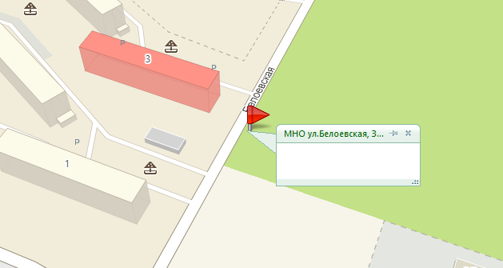
    - ул. Блюхера, 7
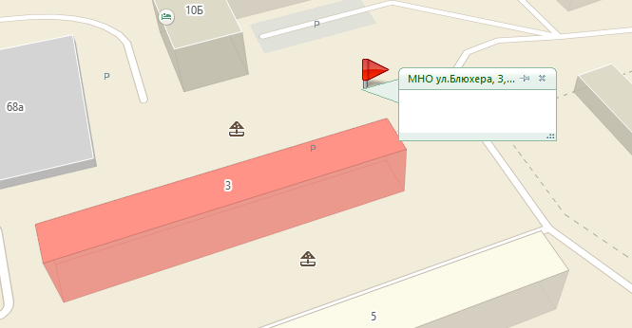
    - ул. Боровая, 30а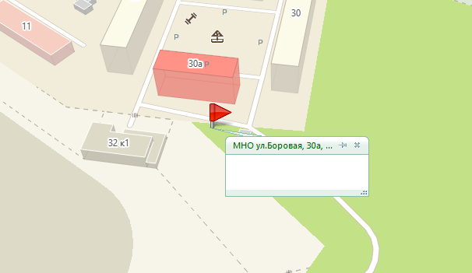
    - ул. Вавилова, 19
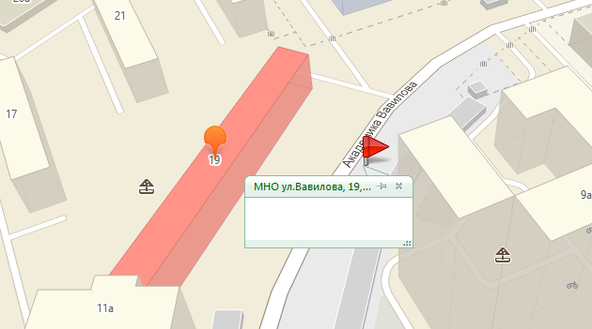
    - ул. Вагонная, 3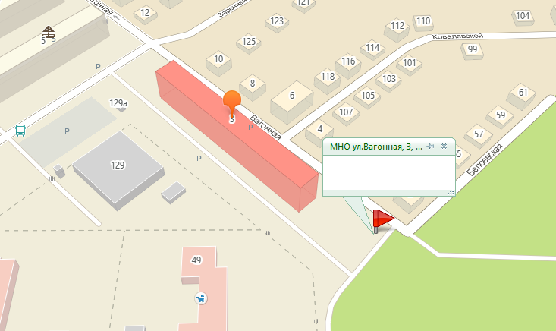
    - ул. Вагонная, 9 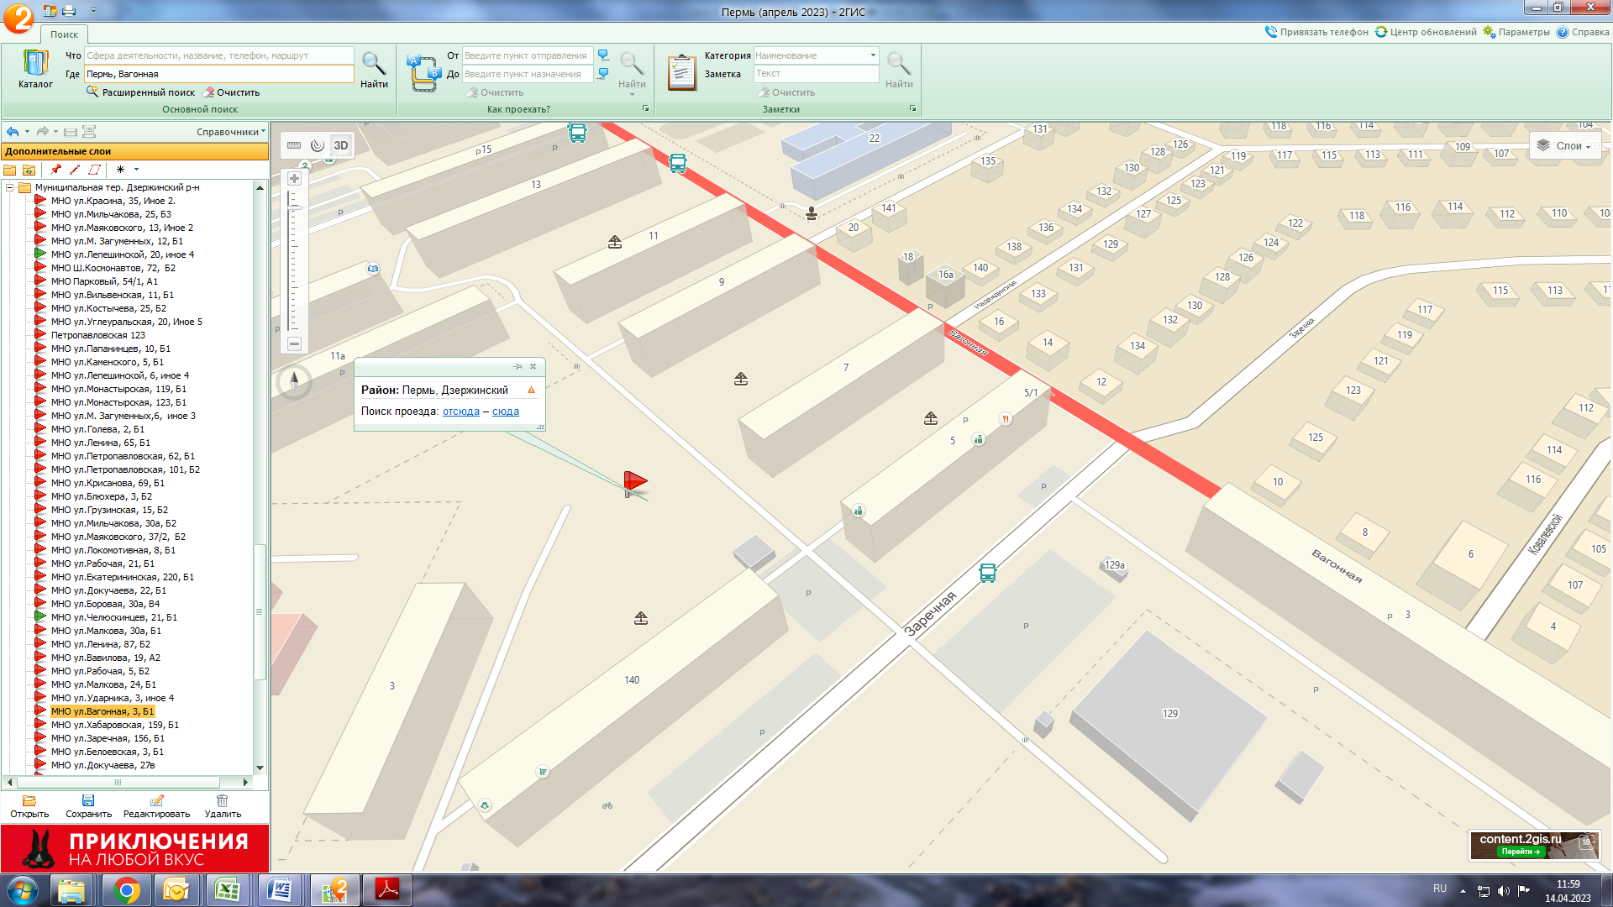
    - ул. Василия Каменского, 5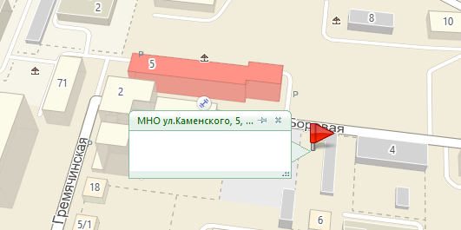
    - ул. Василия Каменского, 28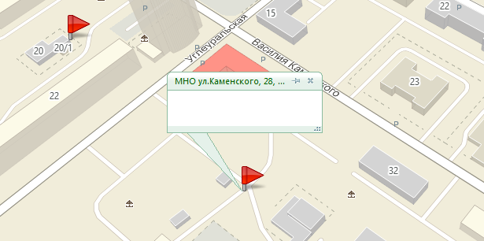
    - ул. Вильвенская, 11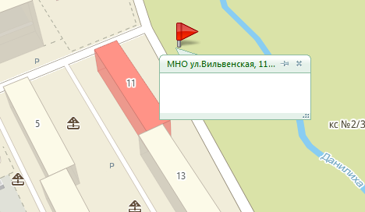
    - ул. Генерала Наумова, 20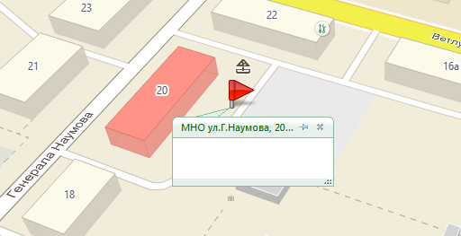
    - ул. Голева, 2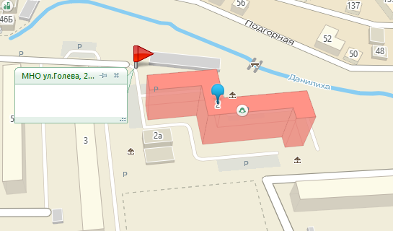
    - ул. Грузинская, 15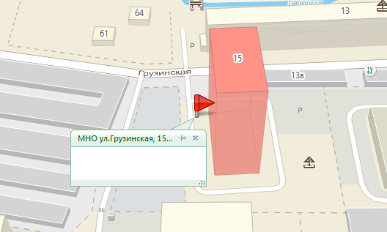

    - ул. Докучаева, 22
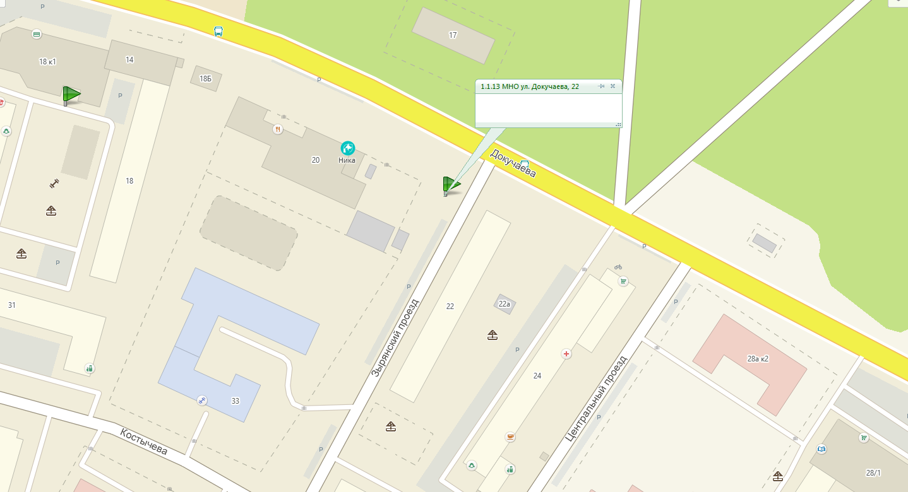
    - ул. Екатерининская, 220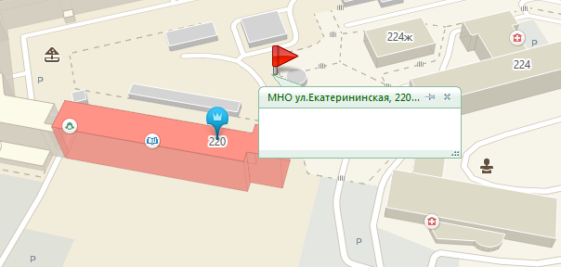
    - ул. Есенина, 5/2 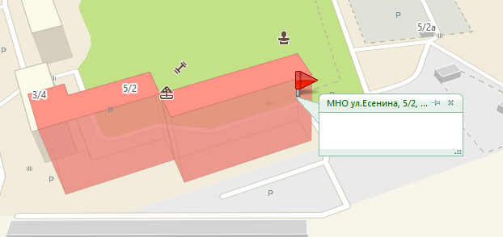
    - ул. Заречная, 156
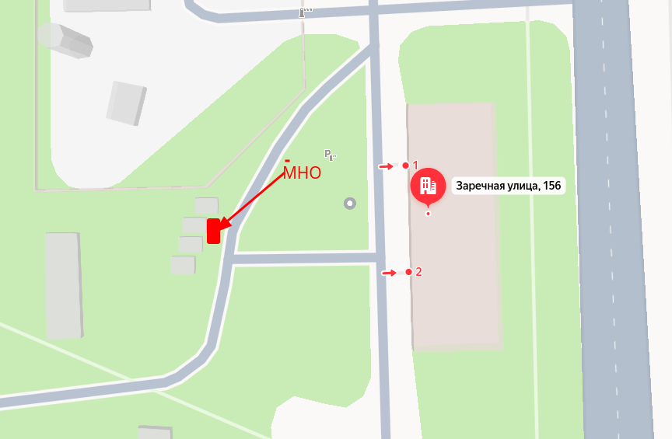

    - ш. Космонавтов, 72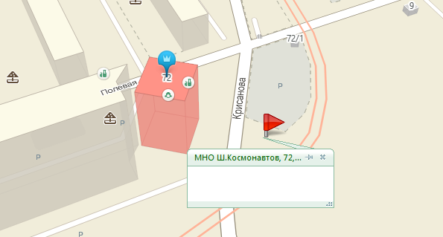
    - ул. Костычева, 25 демонтирована (недействующая)

1.1.19 ул. Костычева, 39а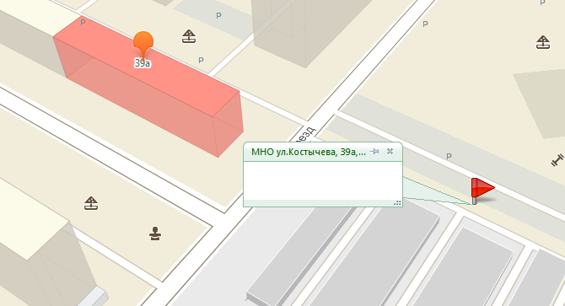
1.1.20 ул. Крисанова, 69
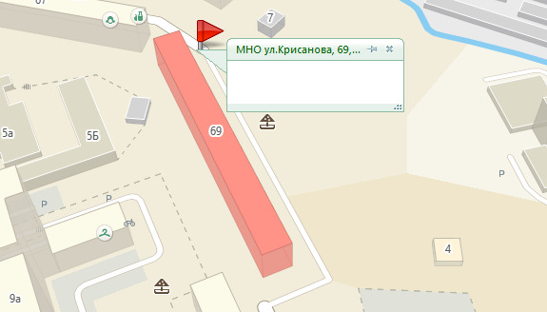
1.1.21 ул. Ленина, 65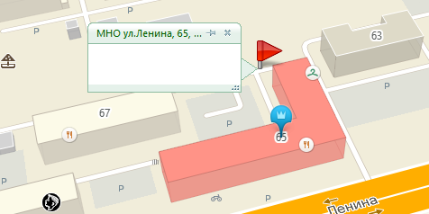
1.1.22 ул. Ленина, 77
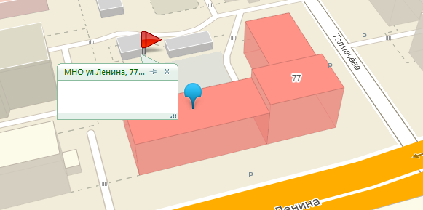
1.1.23 ул. Ленина, 87
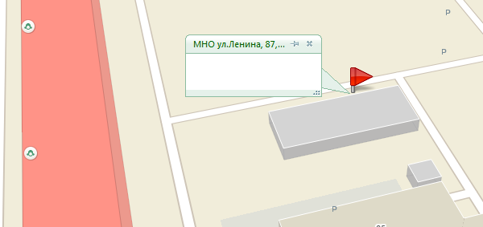
1.1.24 ул. Ленина, 94
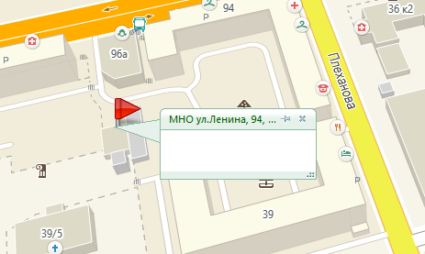
1.1.26 ул. Луначарского, 135
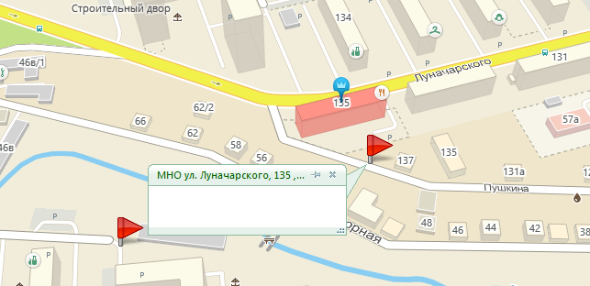
1.1.27 ул. Малкова, 24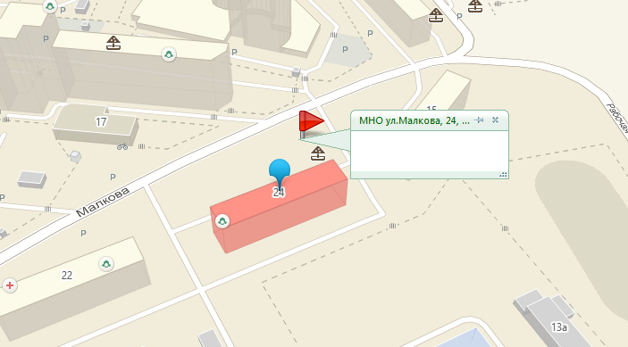

1.1.29 ул. Марии Загуменных, 6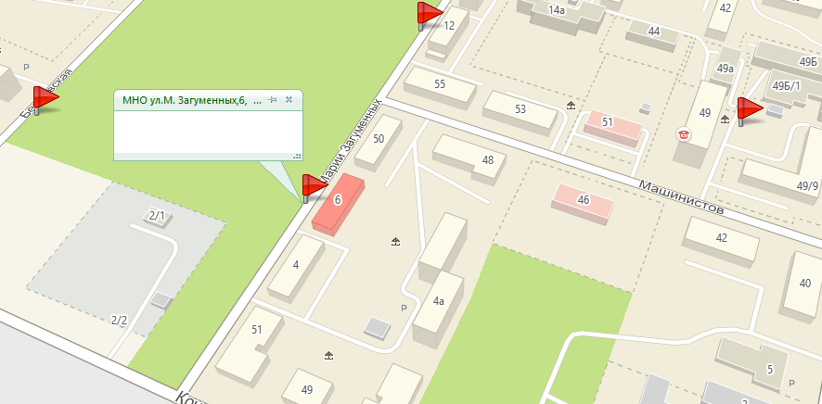

1.1.30 ул. Марии Загуменных, 12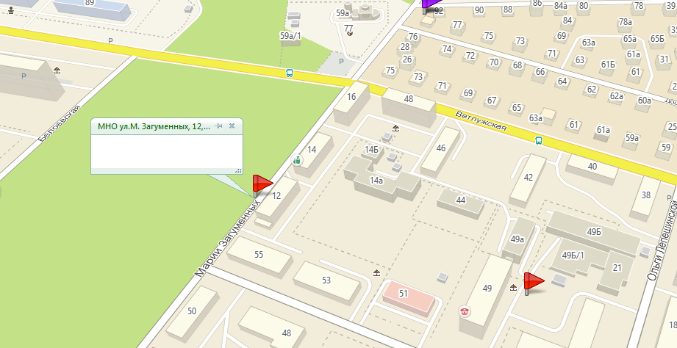

1.1.31 ул. Маяковского, 13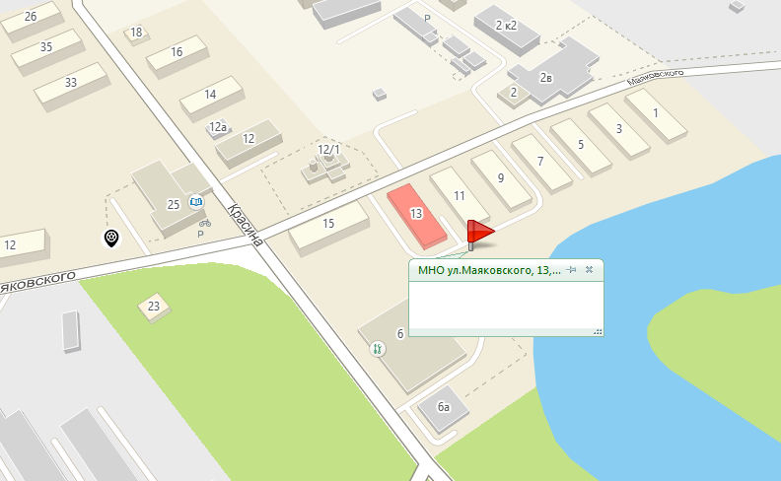

1.1.32 ул. Маяковского, 37/2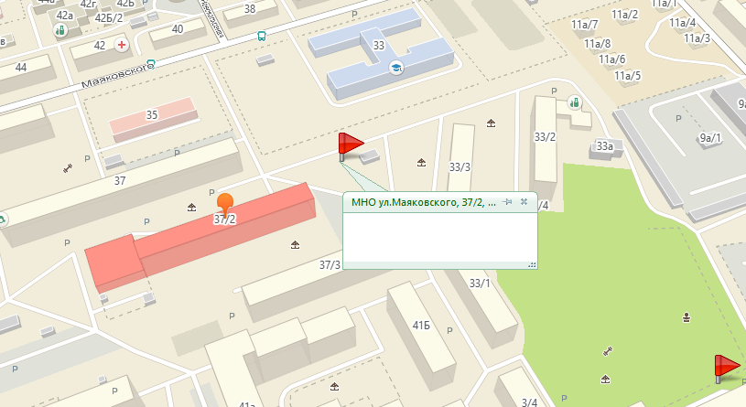

1.1.33 ул. Маяковского, 38 а
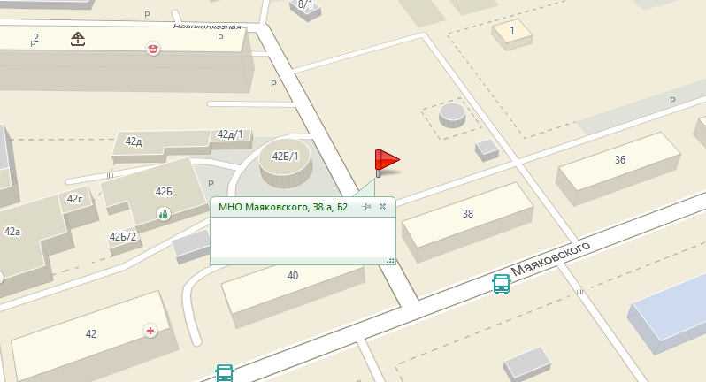
1.1.34 ул. Машинистов, 20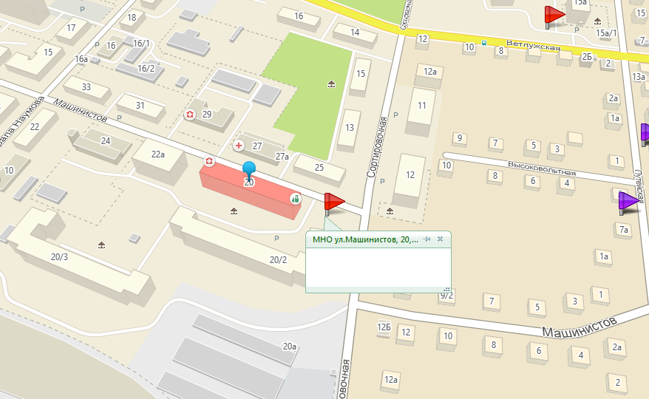

1.1.36 ул. Мильчакова, 30а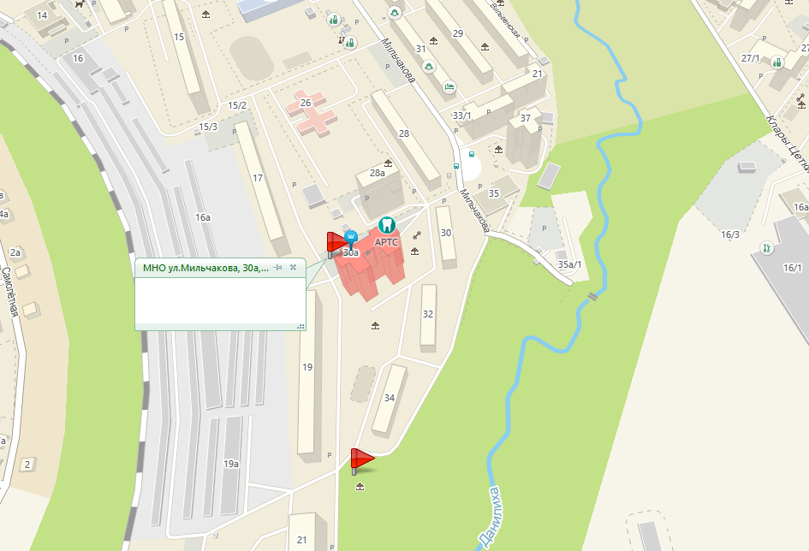

1.1.37 ул. Монастырская, 119
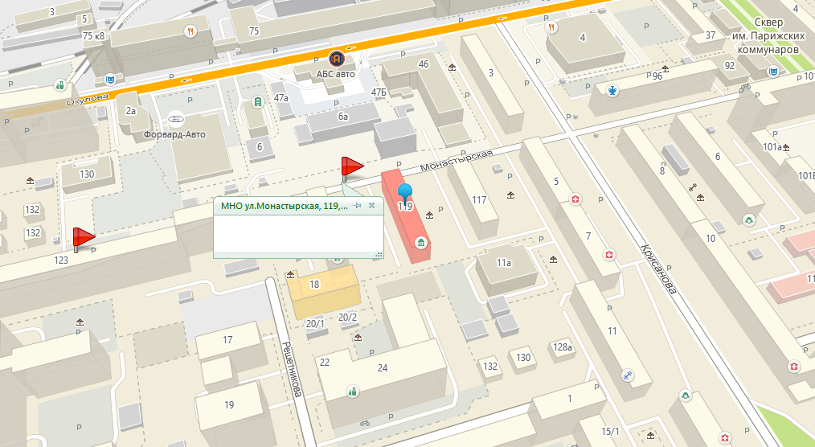
1.1.38 ул. Монастырская, 123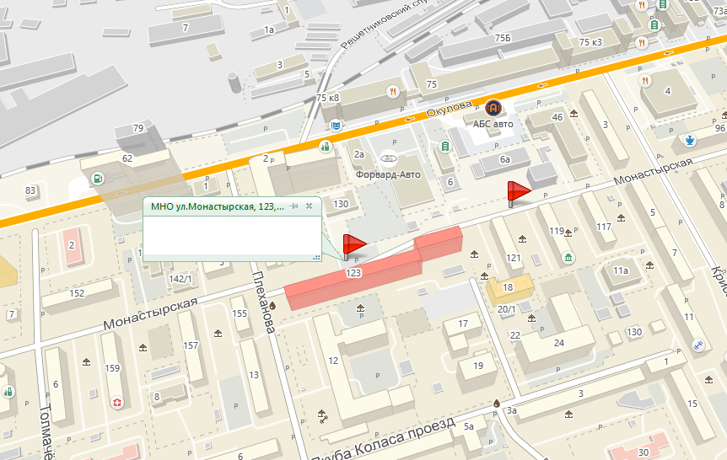
1.1.39 ул. Папанинцев, 8 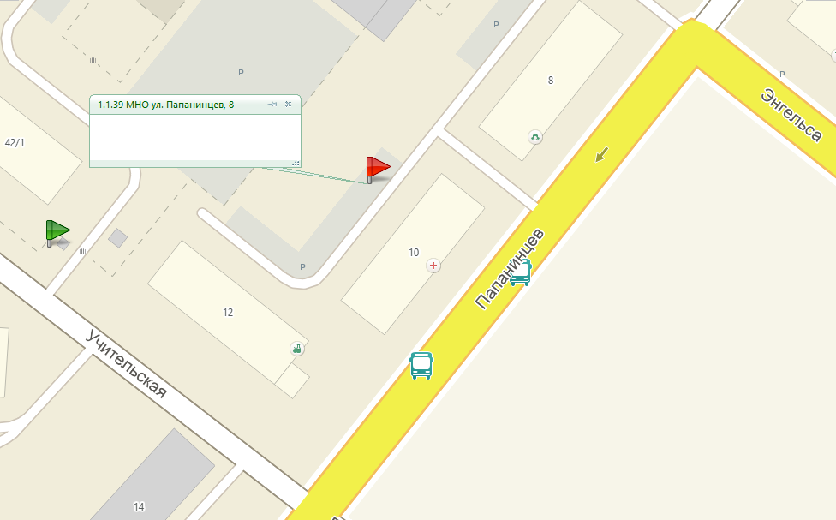
1.1.40 ул. Петропавловская, 62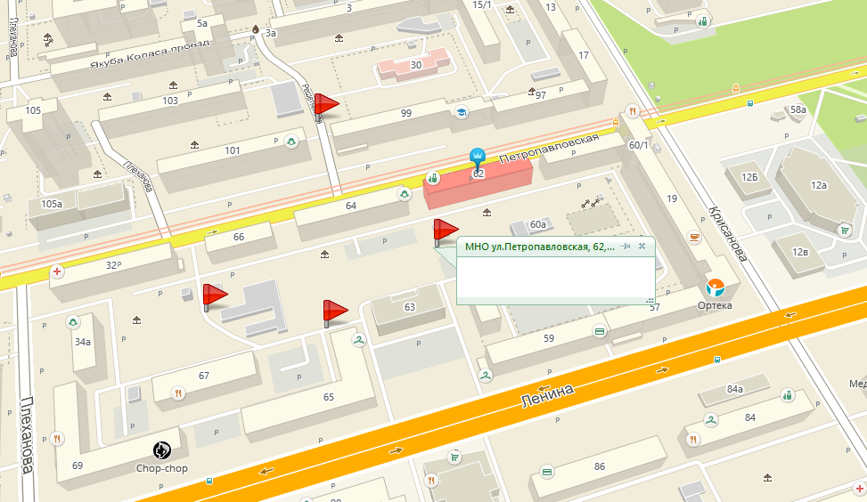
1.1.41 ул. Петропавловская, 74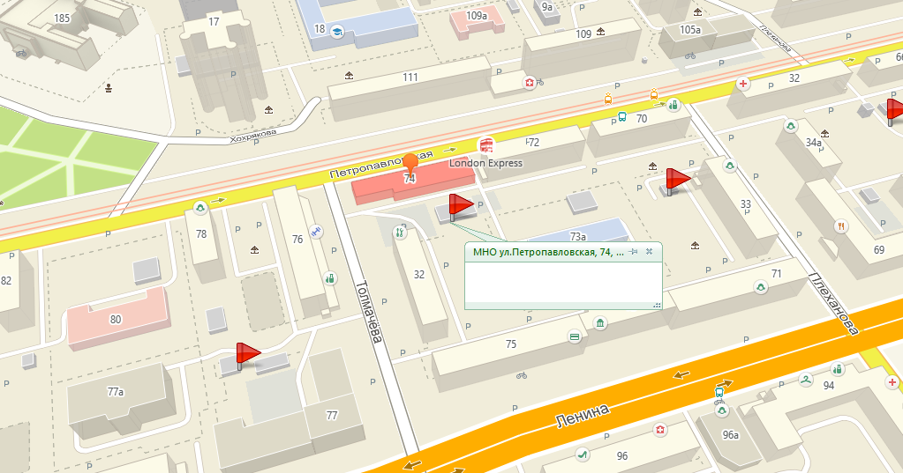
1.1.42 ул. Петропавловская, 101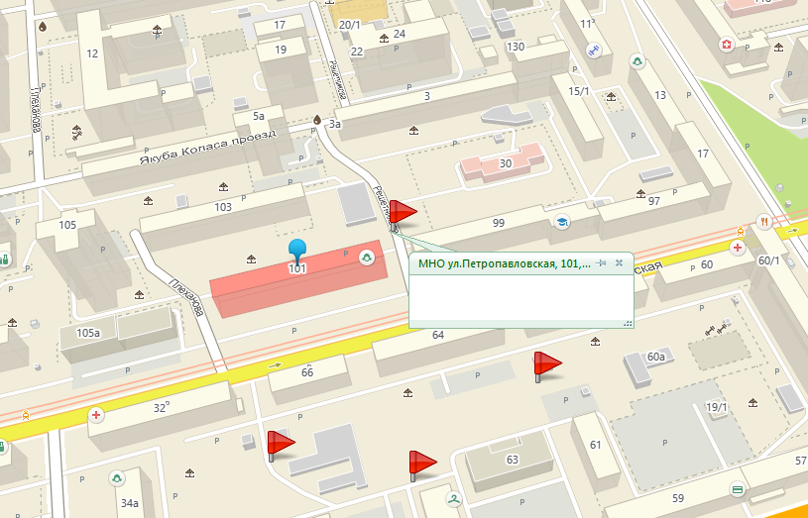
1.1.43 ул. Петропавловская, 119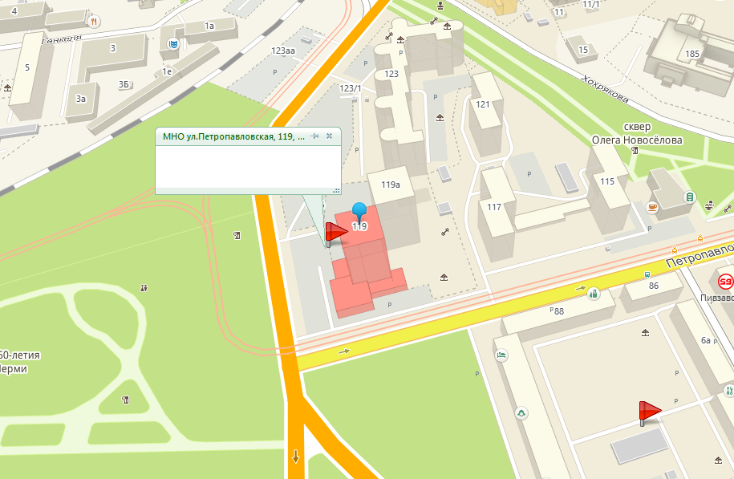
1.1.44 ул. Плеханова, 33 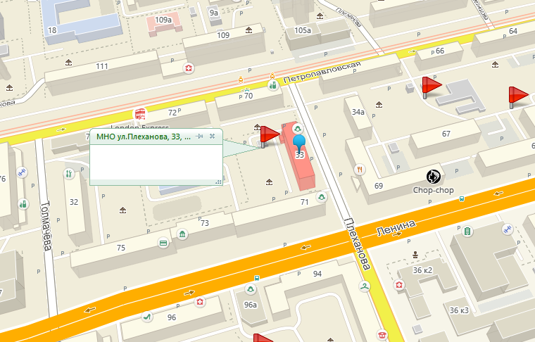
1.1.45 ул. Плеханова, 57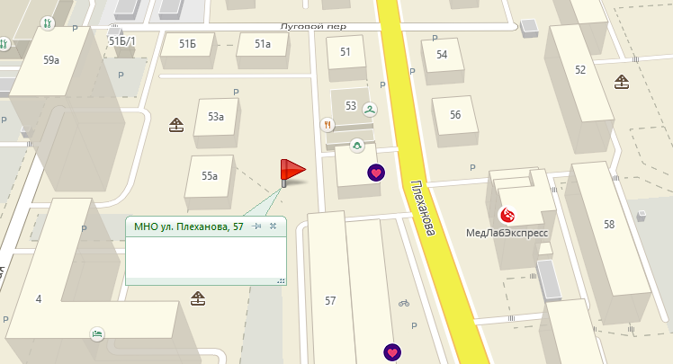

1.1.48 ул. Рабочая, 21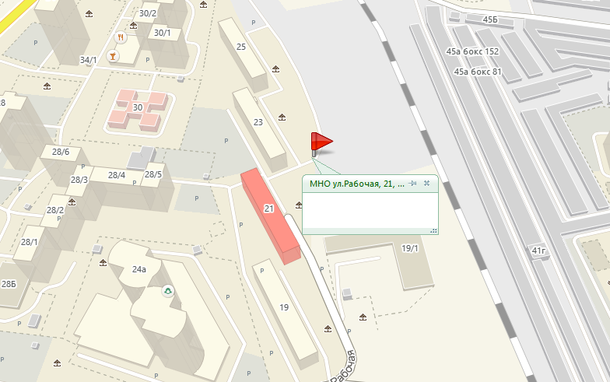
1.1.49 ул. Толмачева, 6/ул. Монастырская, 161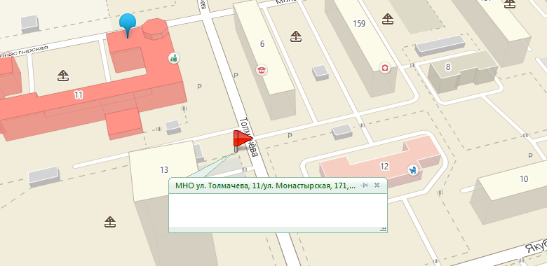
1.1.50 ул. Углеуральская, 20 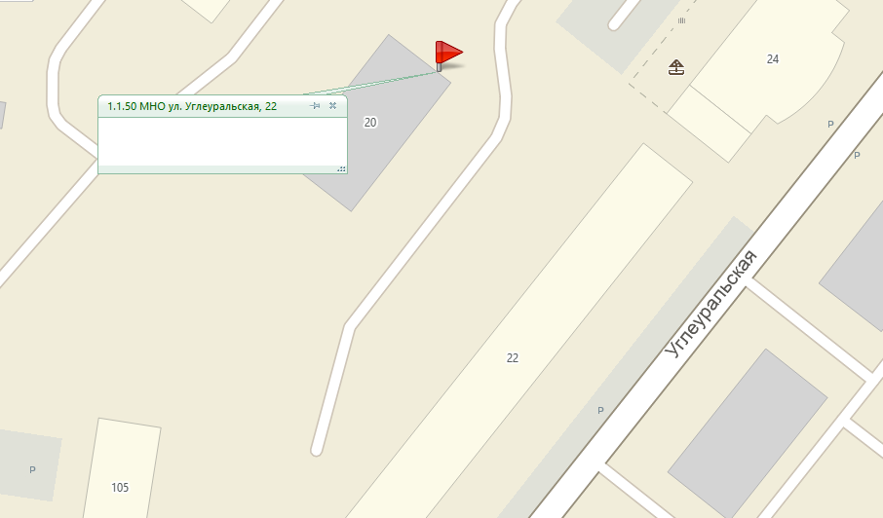
1.1.51 ул. Ударника, 3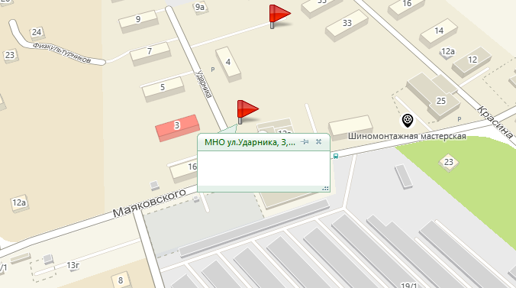
1.1.52 ул. Хабаровская, 159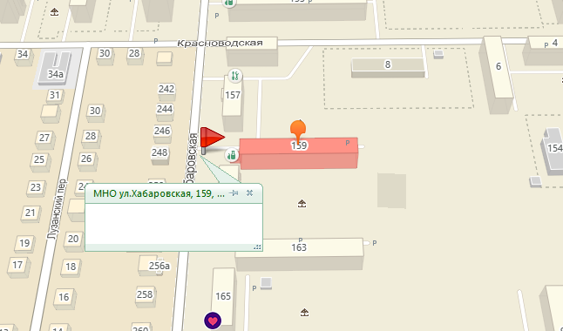

1.1.53 ул. Челюскинцев, 2а
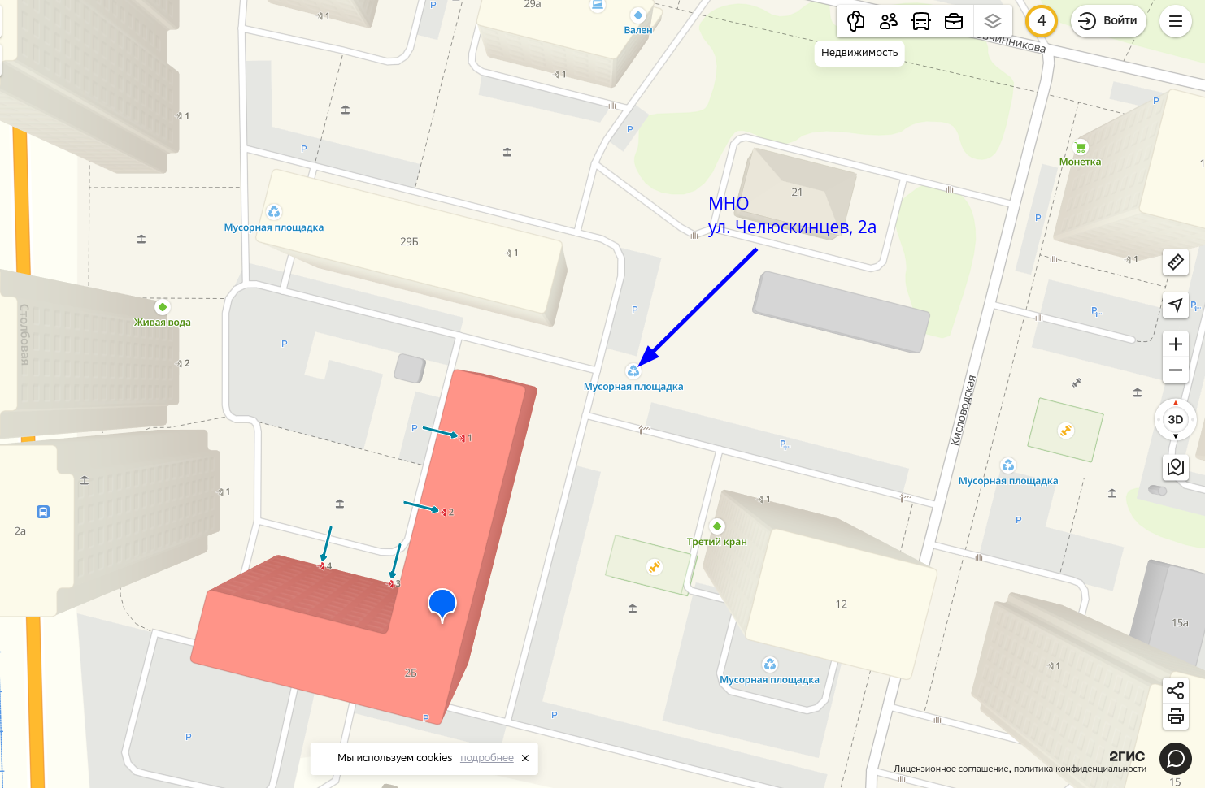

1.1.54 ул. Челюскинцев, 21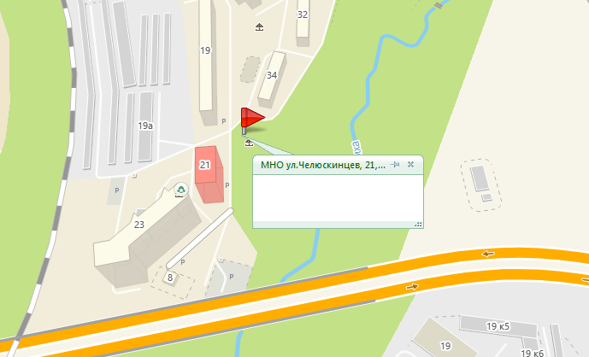
1.1.55 ул. Барамзиной, 2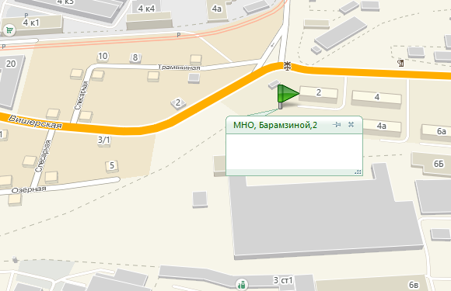
1.1.56 ул. Барамзиной, 8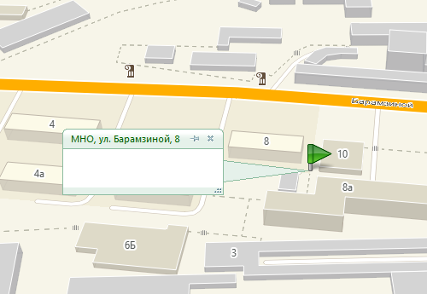
1.1.57 ул. Барамзиной, 27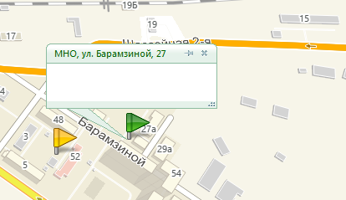
1.1.58 ул. Барамзиной, 42/1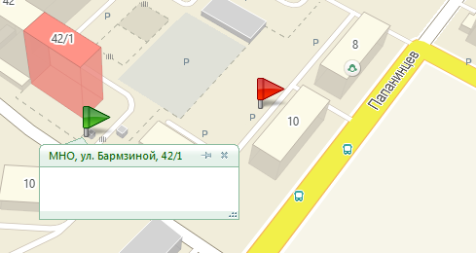
1.1.59 ул. Барамзиной, 42/2 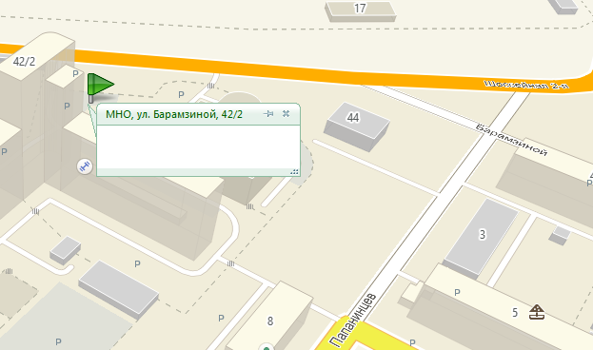
1.1.60 ул. Барамзиной, 42/3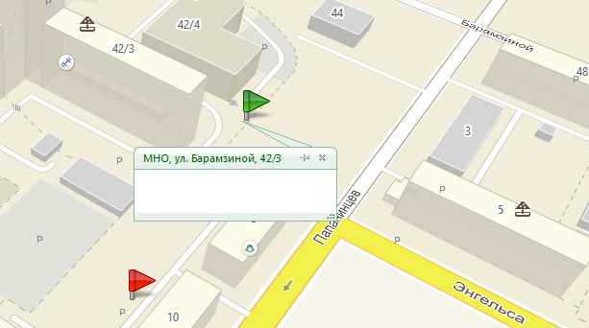
1.1.61 ул. Барамзиной, 54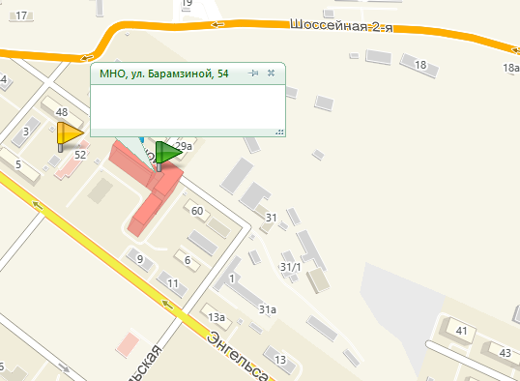
1.1.62 ул. Боровая, 2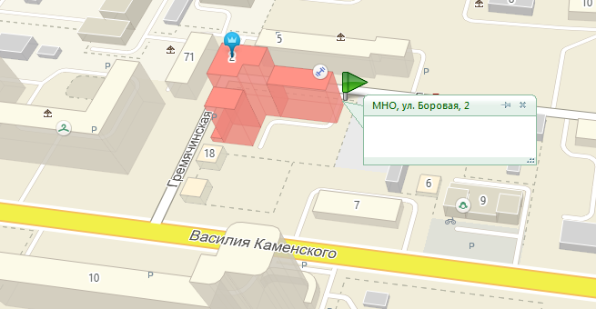
1.1.63 ул. Вагонная, 23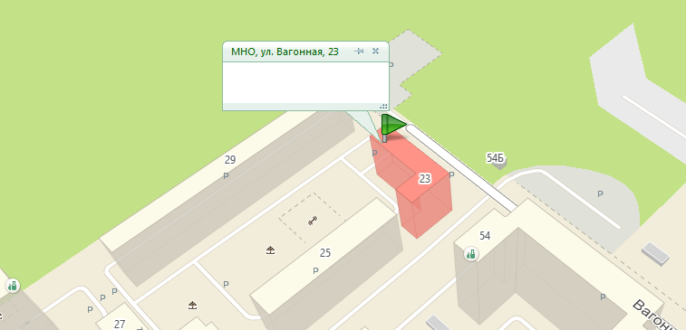
1.1.64 ул. Вагонная, 29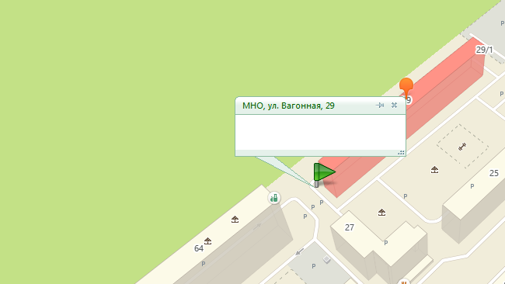
1.1.65 ул. Вильвенская, 2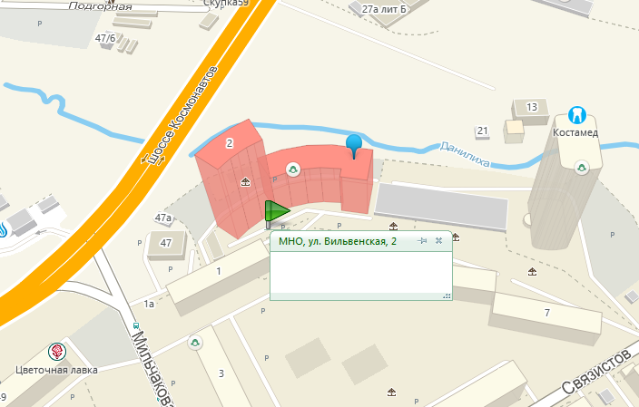
1.1.66 ул. Вильвенская, 6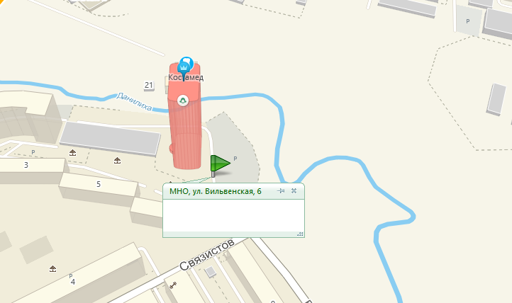
1.1.67 ул. Вокзальная, 78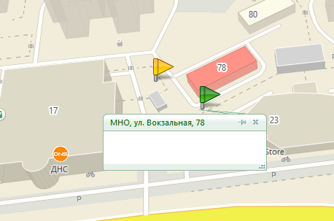
1.1.68 ул. Гатчинская, 18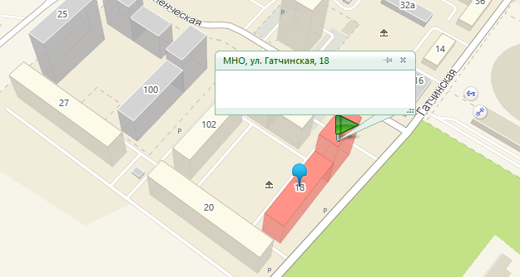
1.1.69 ул. Гатчинская, 20 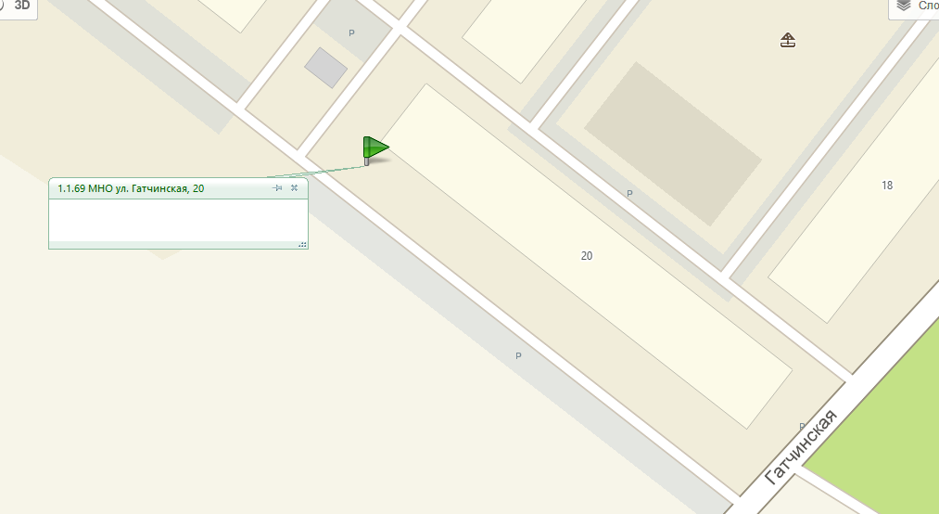 1.1.70 ул. Генерала Наумова, 9 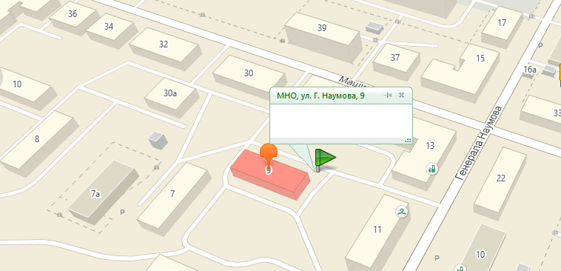
1.1.71 ул. Голева, 9а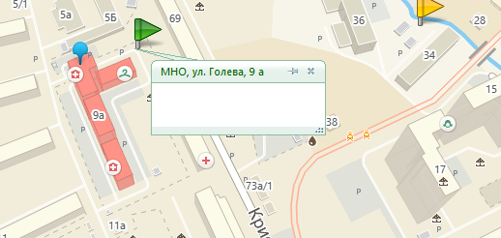
1.1.73 ул. Дзержинского, 28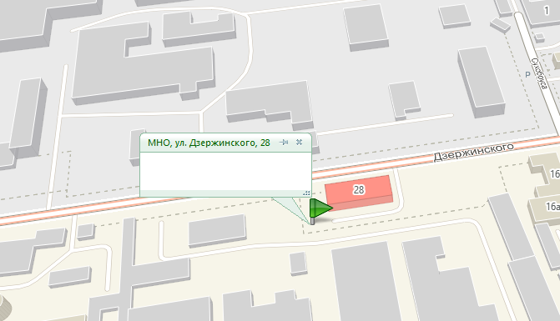
1.1.73 ул. Докучаева, 27а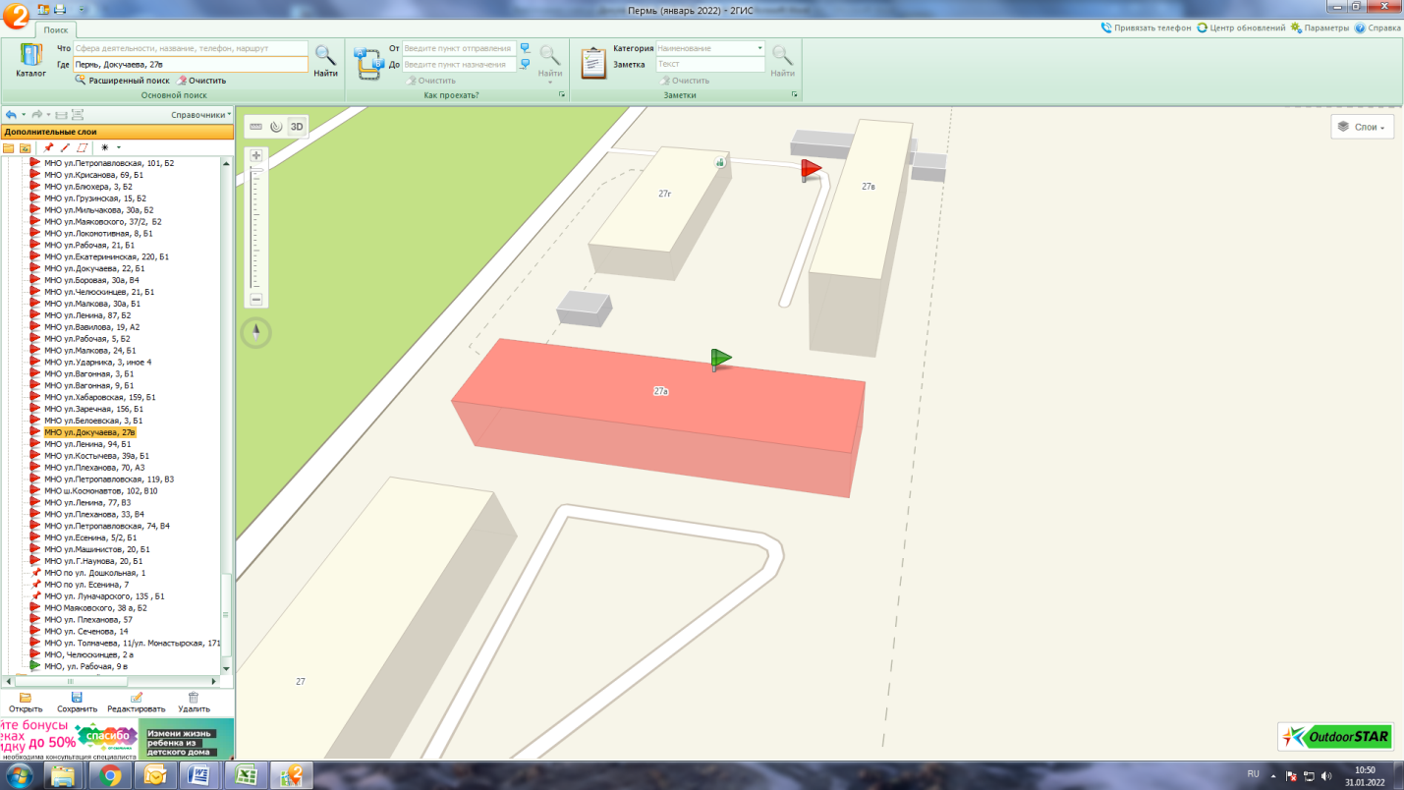
1.1.74 ул. Докучаева, 27в
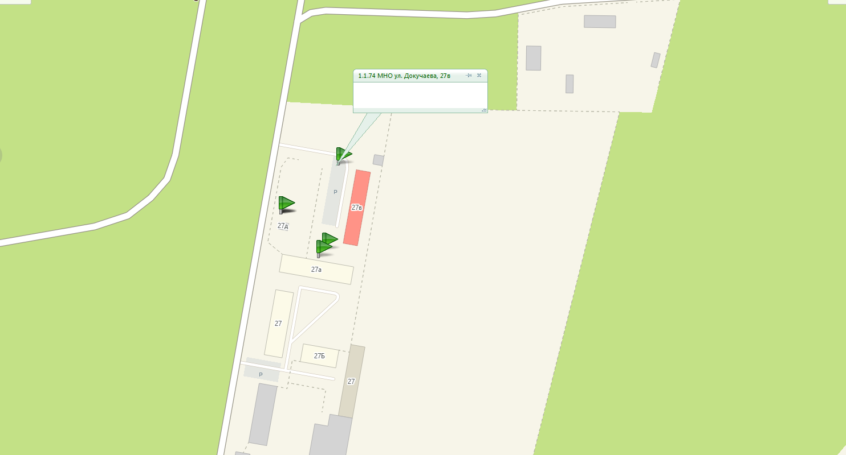
1.1.75 ул. Докучаева, 39а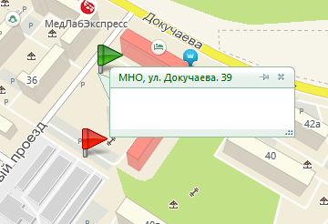
1.1.76 ул. Докучаева, 40а 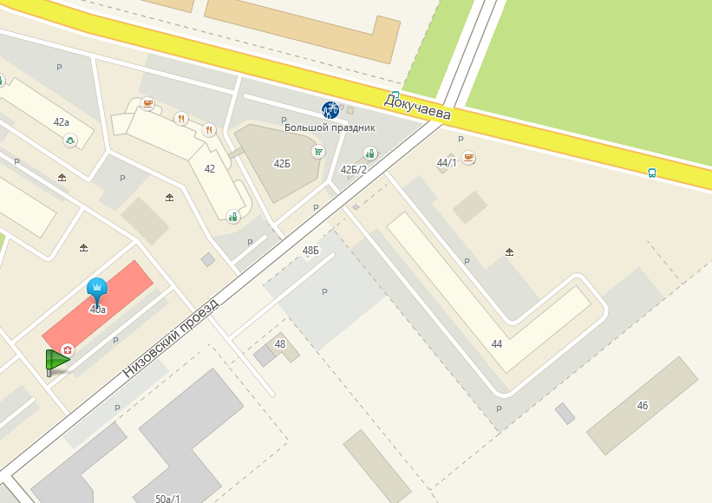1.1.77 ул. Докучаева, 40б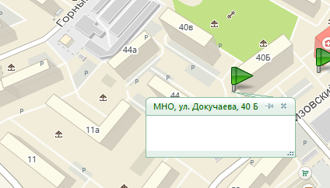
1.1.78 ул. Докучаева, 42 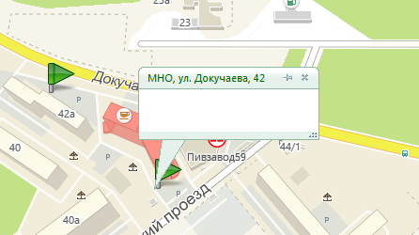
1.1.79 ул. Докучаева, 42а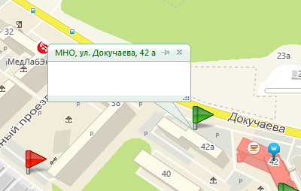
1.1.80 ул. Докучаева, 44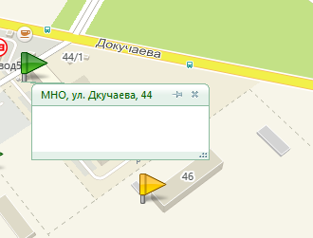
1.1.81 ул. Докучаева, 48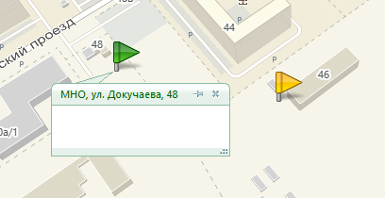
1.1.82 ул. Докучаева, 52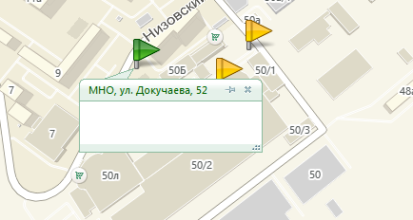
1.1.83 ул. Сергея Есенина, 7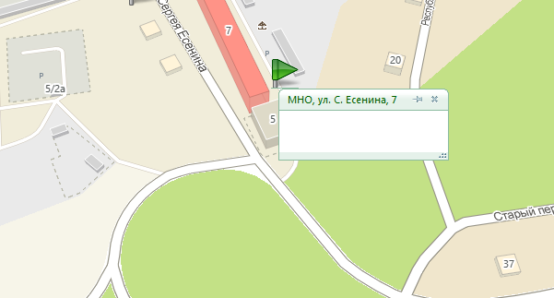
1.1.84 ул. Сергея Есенина, 9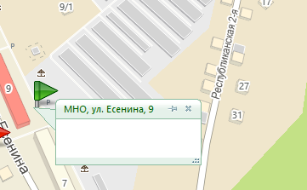
1.1.85 ул. Сергея Есенина, 11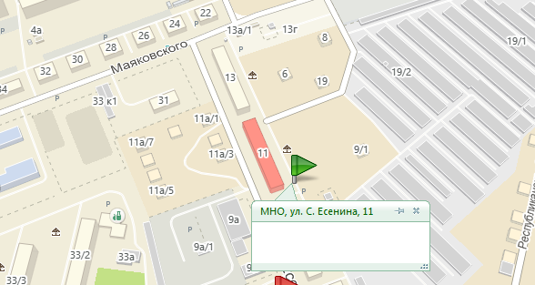
1.1.86 ул. Сергея Есенина, 13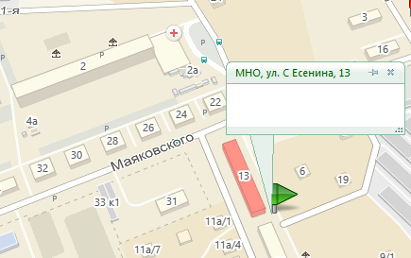
1.1.87 ул. Желябова, 3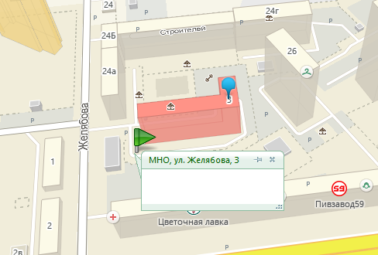
1.1.88 ул. Желябова, 16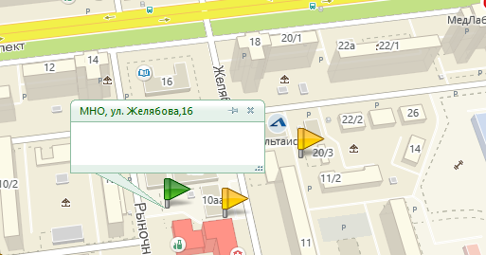
1.1.90 ул. Василия Каменского, 3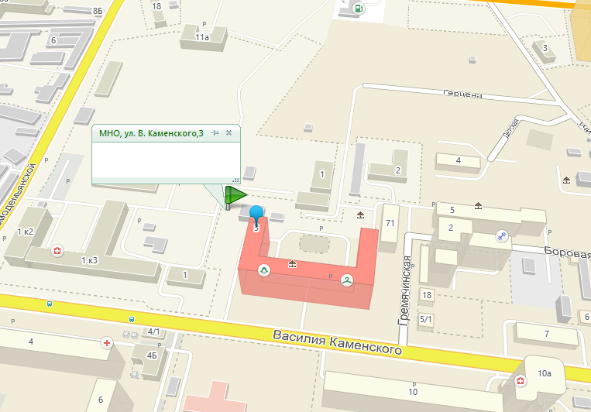
1.1.91 ул. Василия Каменского, 10а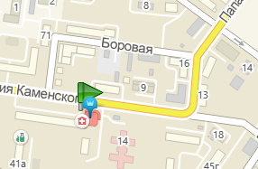
1.1.92 ул. Кисловодская, 15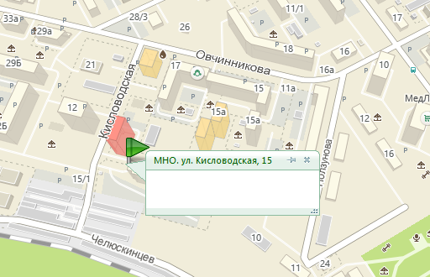
1.1.93 ул. Марии Загуменных, 4а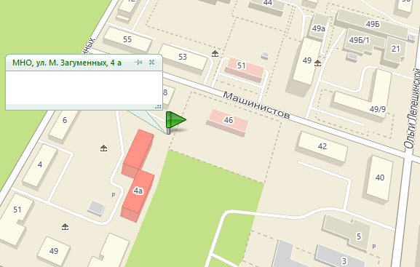
1.1.94 ул. Кочегаров, 59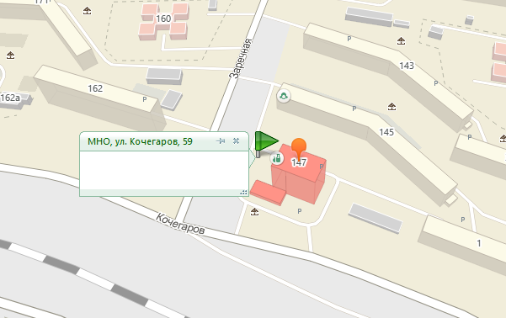
1.1.95 ш. Космонавтов, 53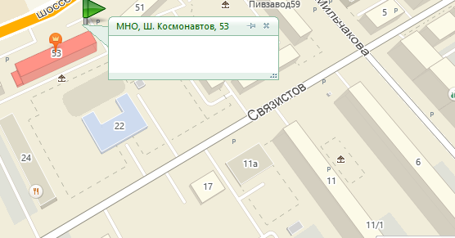
1.1.96 ш. Космонавтов 84а 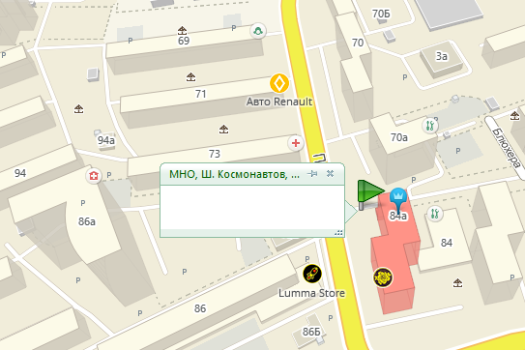
1.1.97 ш. Космонавтов, 86а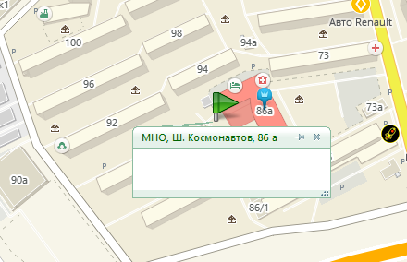

1.1.98 ш. Космонавтов, 102
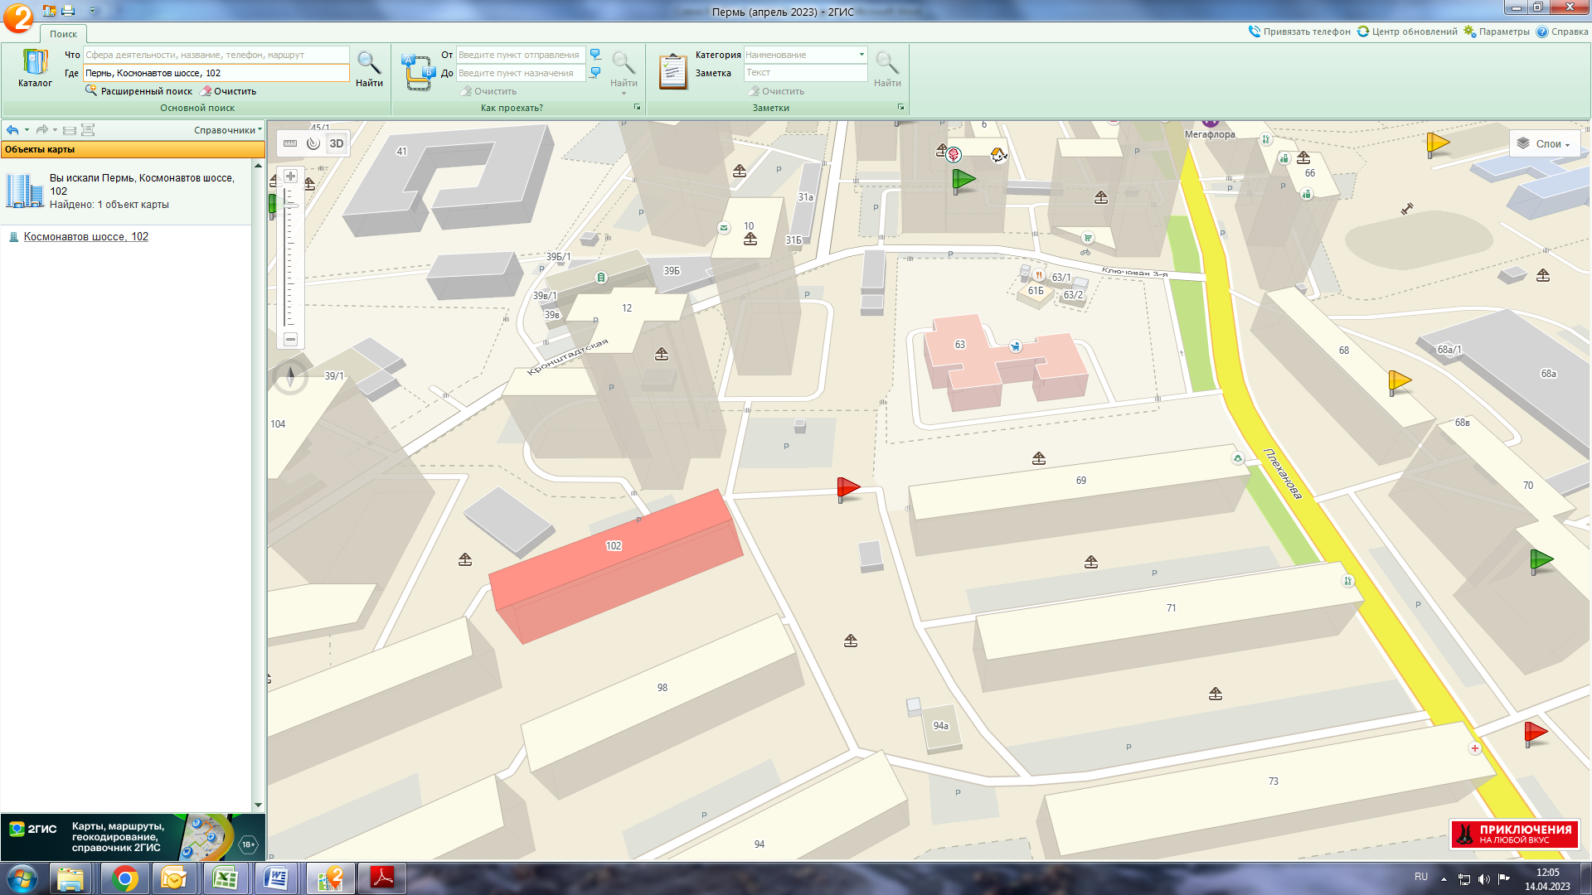

1.1.99 ш. Космонавтов, 116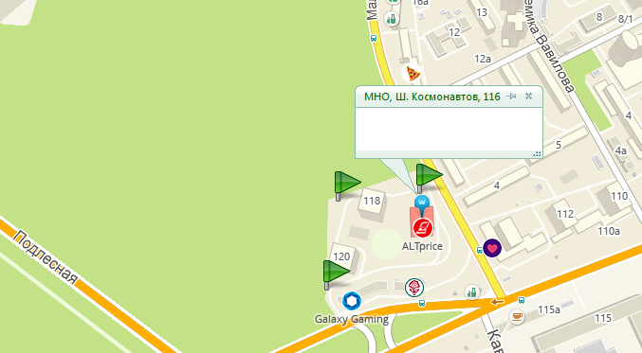
1.1.100 ш. Космонавтов, 118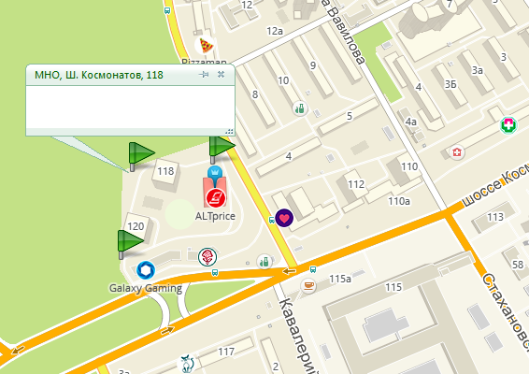
1.1.101 ш. Космонавтов, 120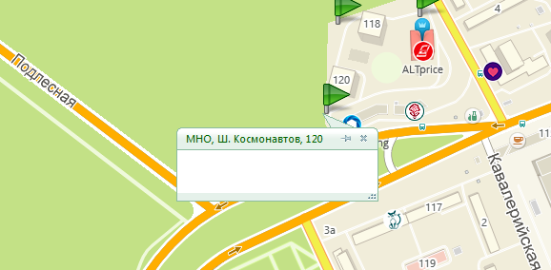
1.1.102 ул. Костычева, 42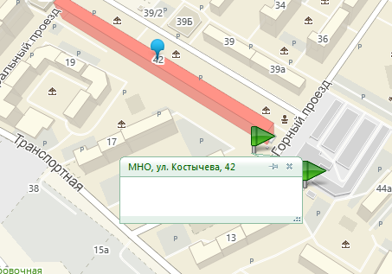
1.1.103 ул. Костычева, 44а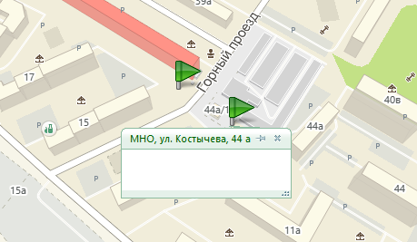
1.1.104 ул. Красина, 35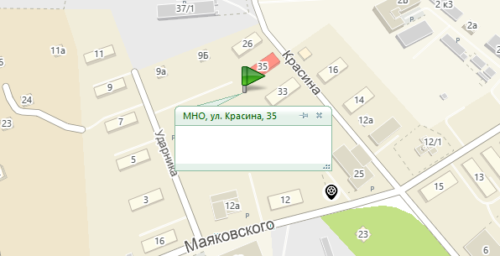
1.1.105 ул. Красноводская, 19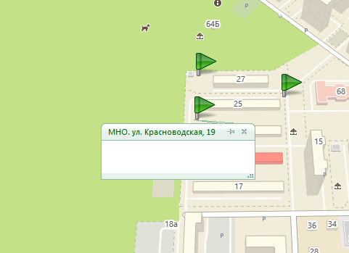
1.1.106 ул. Красноводская, 23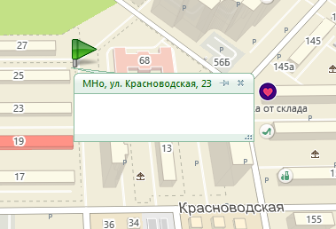
1.1.107 ул. Красноводская, 27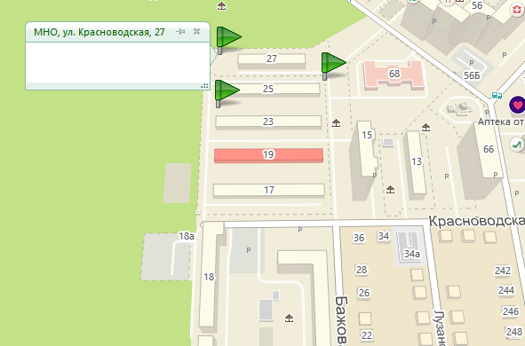
1.1.108 ул. Кронштадтская, 4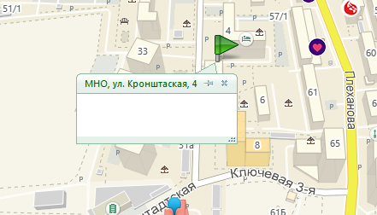
1.1.109 ул. Кронштадтская, 10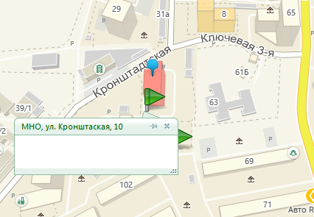
1.1.110 ул. Кронштадтская, 29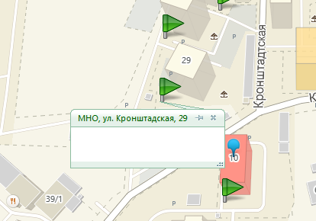
1.1.111 ул. Кронштадтская, 31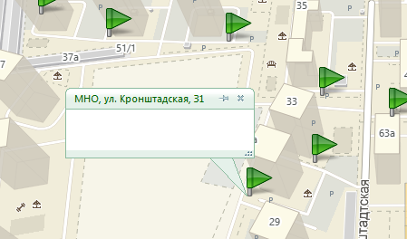
1.1.112 ул. Кронштадтская, 33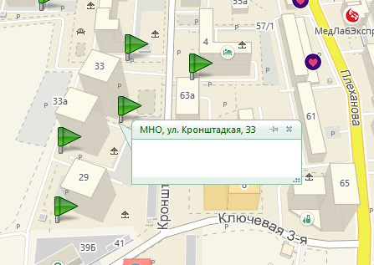
1.1.113 ул. Кронштадтская, 35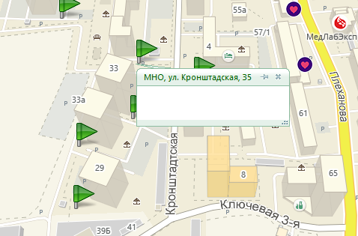
1.1.114 ул. Кронштадтская, 37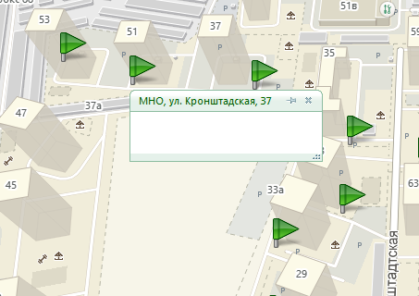
1.1.115 ул. Кронштадтская, 51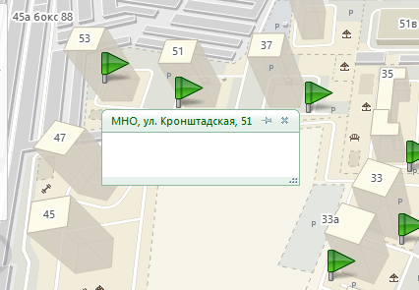
1.1.116 ул. Кронштадтская, 53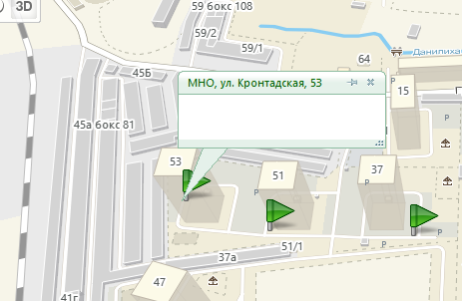
1.1.117 ул. Куфонина, 7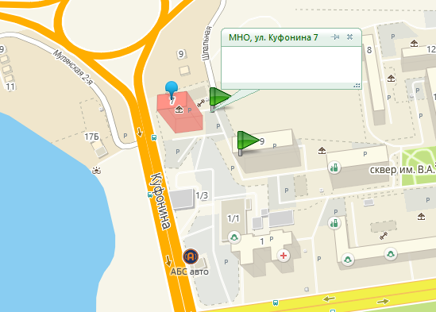
1.1.118 ул. Куфонина, 9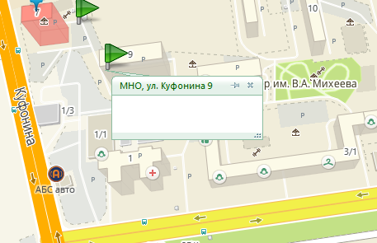
1.1.119 ул. Куфонина, 20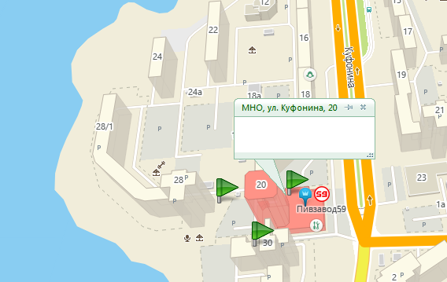
1.1.120 ул. Куфонина, 28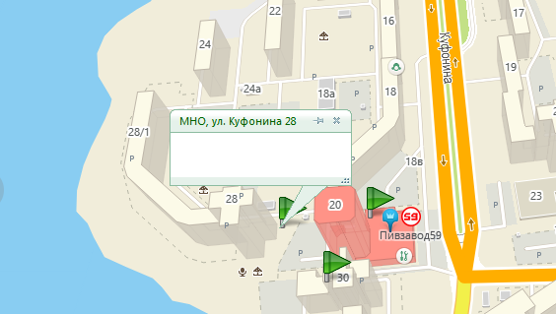
1.1.121 ул. Куфонина, 30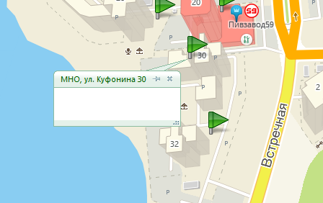
1.1.122 ул. Куфонина, 32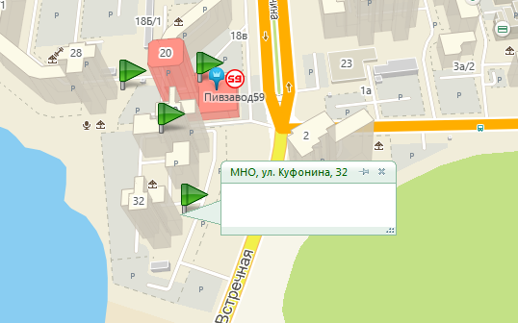
1.1.123 ул. Лепешинской, 6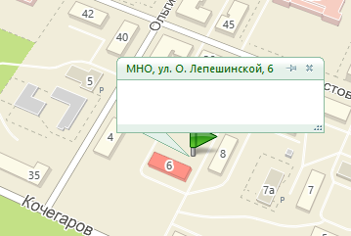
1.1.124 ул. Лепешинской, 20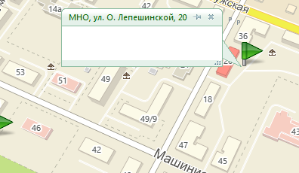
1.1.125 ул. Локомотивная, 8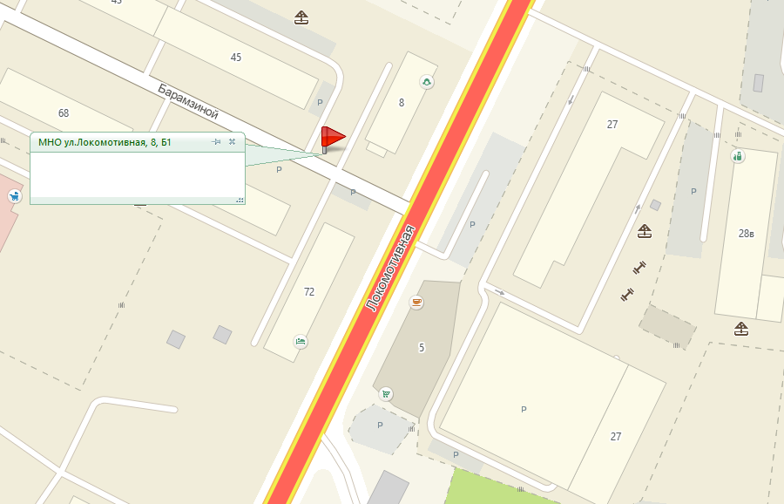
1.1.126 ул. Малкова, 4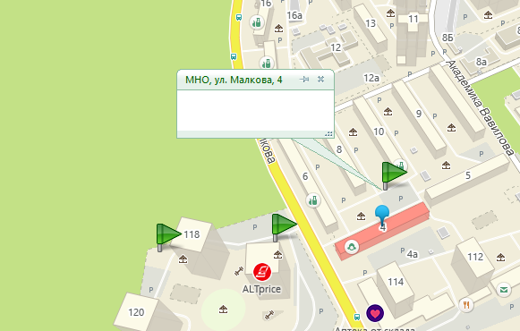
1.1.127 ул. Малкова, 18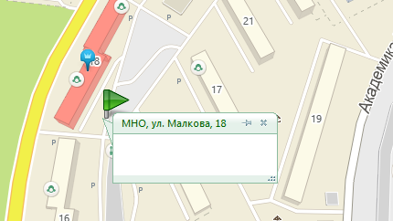
1.1.128 ул. Малкова, 21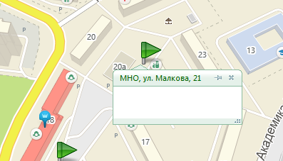
1.1.129 ул. Малкова, 24а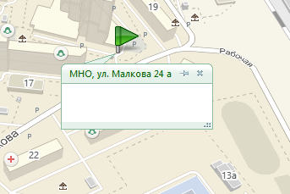
1.1.130 ул. Малкова, 26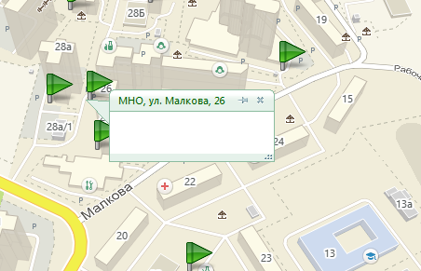
1.1.131 ул. Малкова, 26/1
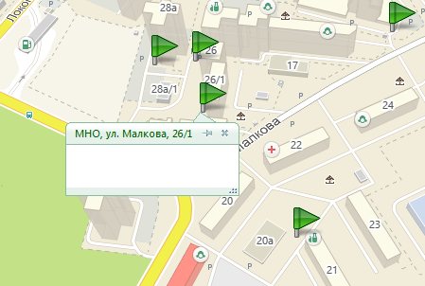
1.1.132 ул. Малкова, 28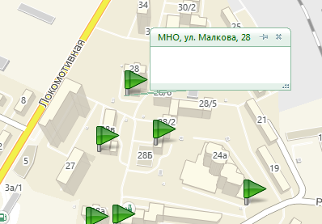

1.1.134 ул. Малкова, 28а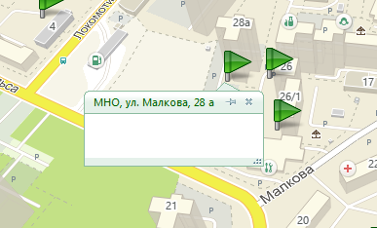
1.1.135 ул. Малкова, 28в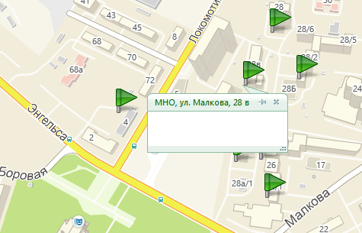
1.1.136 ул. Машинистов, 22а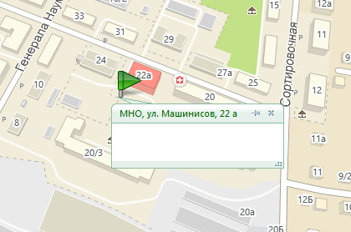
1.1.137
1.1.138 ул. Маяковского, 39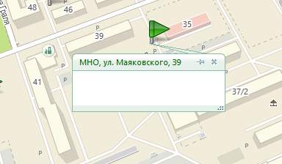
1.1.139 ул. Маяковского, 41а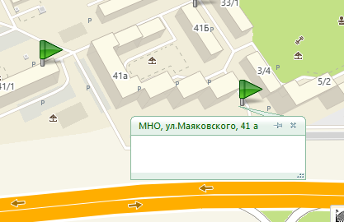
1.1.140 ул. Маяковского, 41б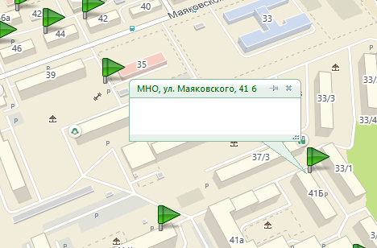
1.1.141 ул. Маяковского, 41/1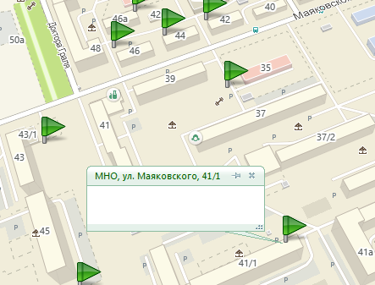
1.1.142 ул. Маяковского, 42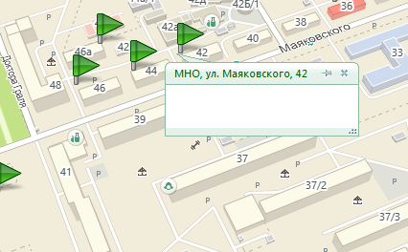

1.1.144 ул. Маяковского, 44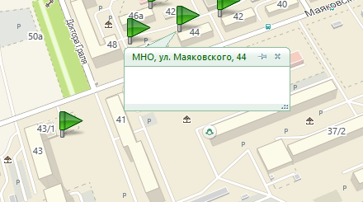
1.1.145 ул. Маяковского, 45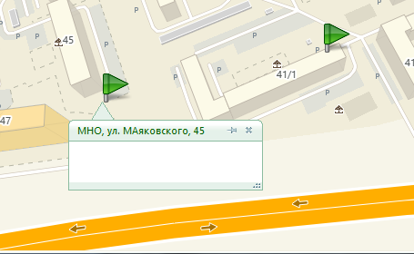
1.1.146 ул. Маяковского, 46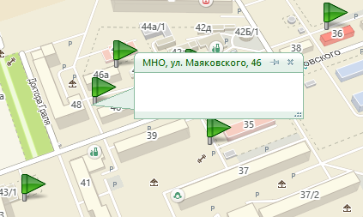
1.1.147 ул. Маяковского, 46 а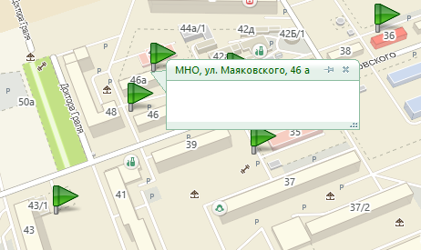
1.1.148 ул. Маяковского, 53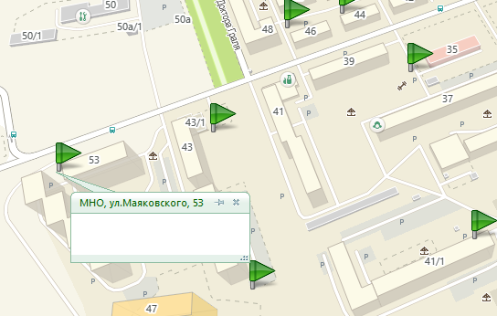
1.1.149 ул. Мильчакова, 10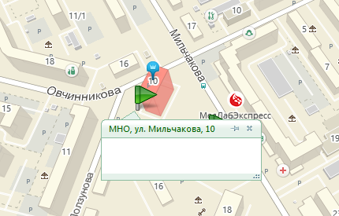
1.1.150 ул. Мильчакова, 14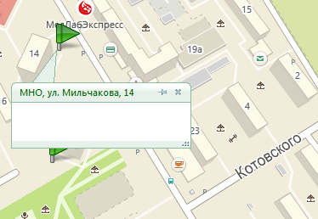
1.1.151 ул. Мильчакова, 18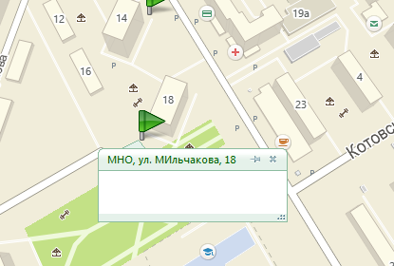
1.1.152 ул. Мильчакова, 28а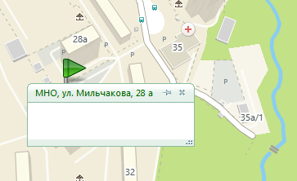
1.1.153 ул. Генерала Наумова, 19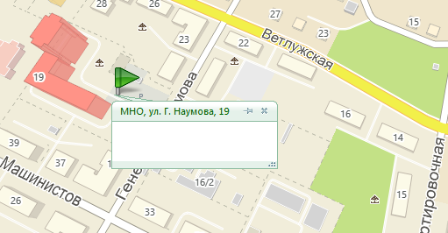
1.1.154 ул. Новоколхозная, 2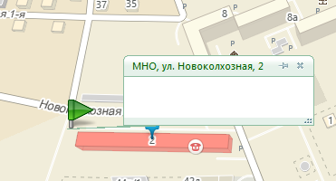
1.1.155 ул. Овчинникова, 11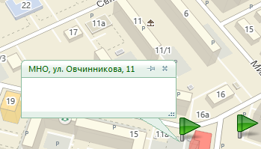
1.1.156 ул. Овчинникова, 15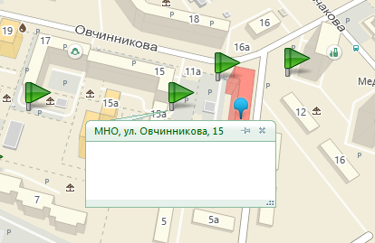
1.1.157 ул. Овчинникова, 17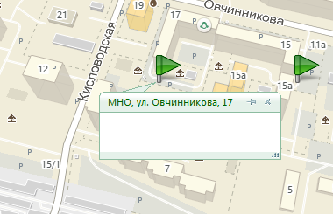
1.1.158 ул. Овчинникова, 29а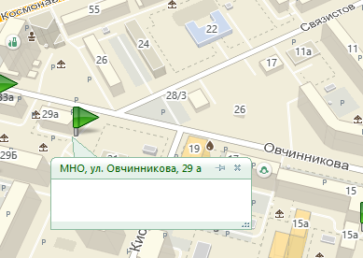
1.1.159 ул. Овчинникова, 29б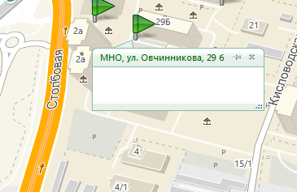
1.1.160 ул. Овчинникова, 33а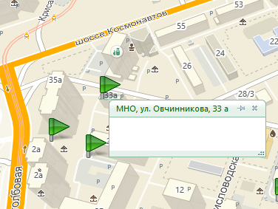
1.1.161 ул. Овчинникова, 35а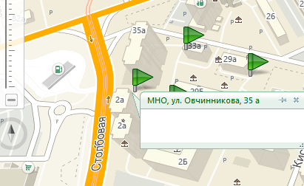
1.1.162 пр. Парковый, 1а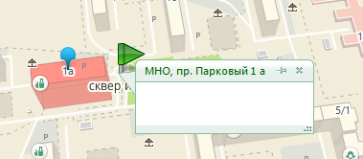
1.1.163. пр. Парковый, 20/3
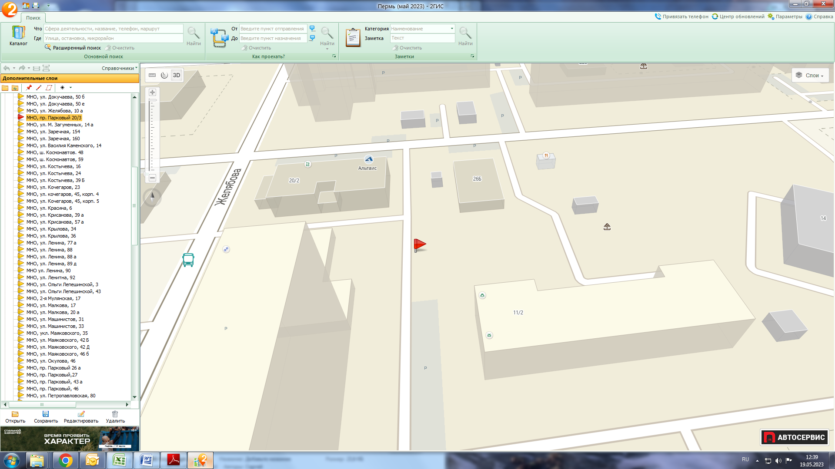

1.1.164 пр. Парковый, 25б 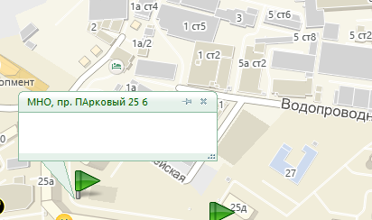
1.1.165 пр. Парковый, 25г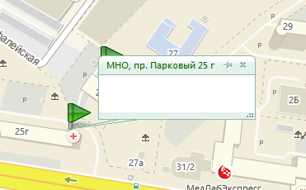
1.1.166 пр. Парковый, 25д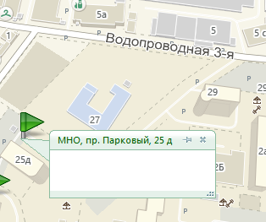
1.1.167 пр. Парковый, 29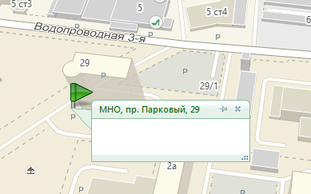
1.1.168 пр. Парковый, 40а 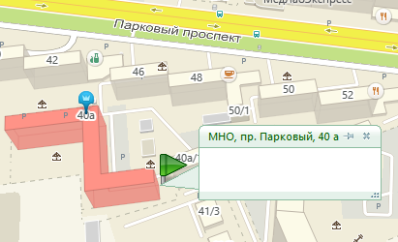
1.1.169 пр. Парковый, 45г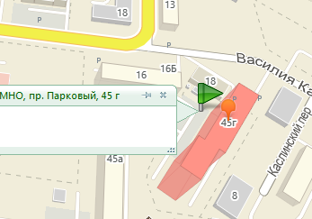
1.1.170 ул. Переселенческая, 104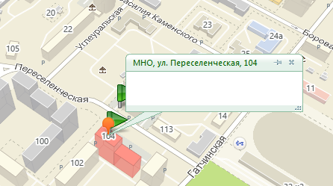
1.1.171 ул. Переселенческая, 111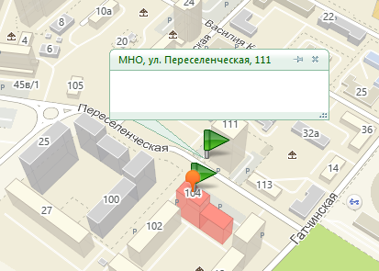
1.1.172 ул. Пермская, 224 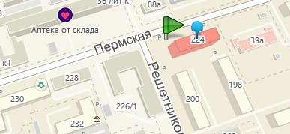
1.1.173 ул. Петропавловская, 123
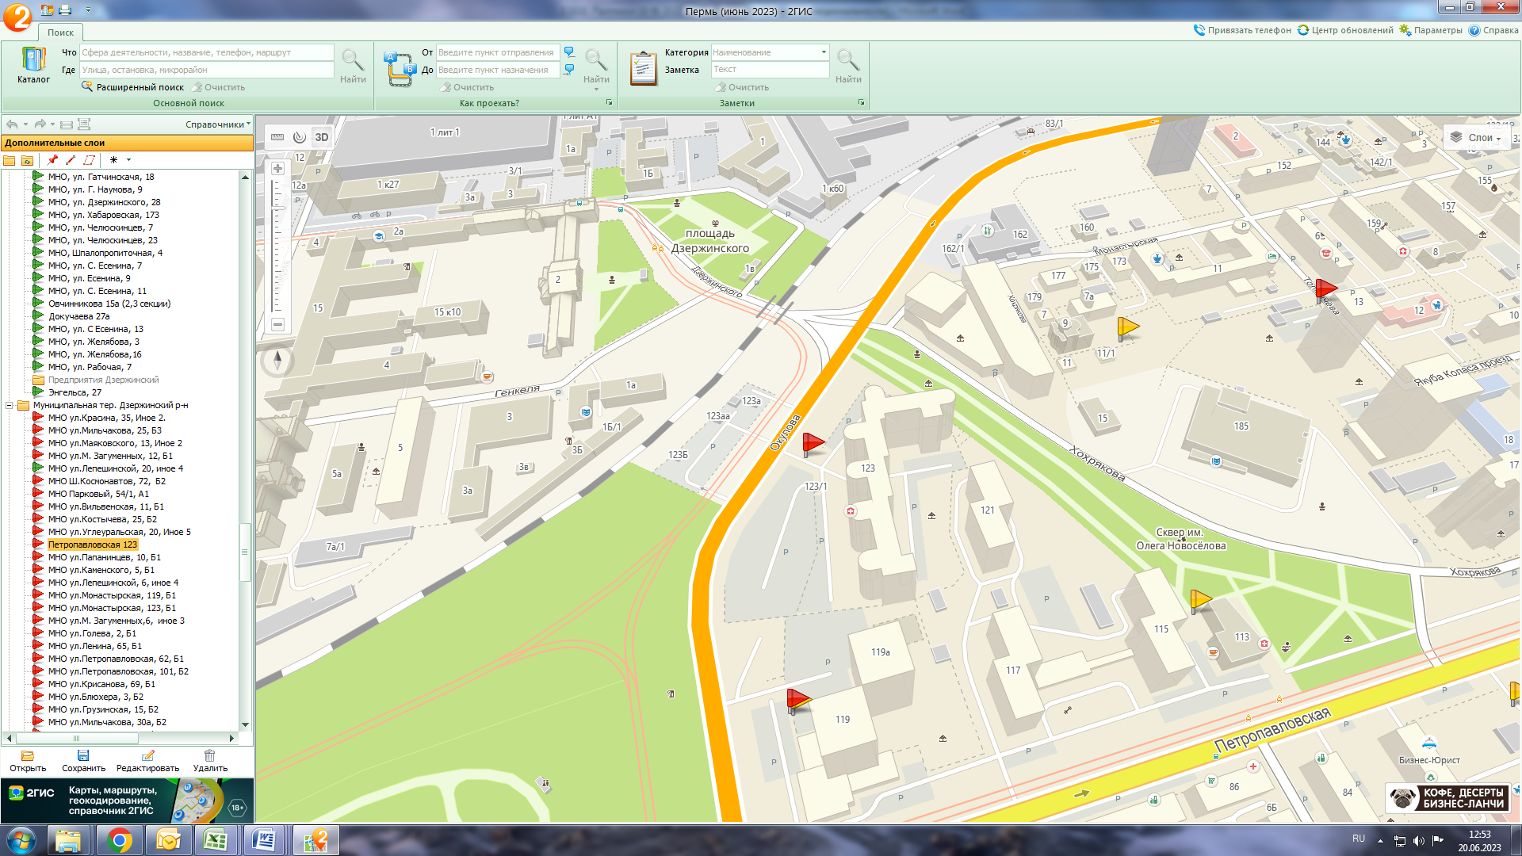

1.1.174 ул. Плеханова, 2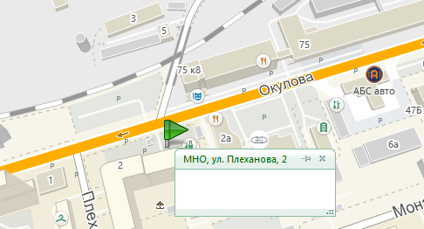
1.1.175 ул. Плеханова, 12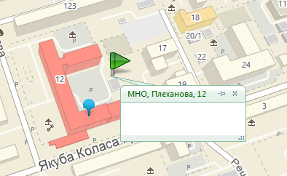
1.1.176 ул. Плеханова, 66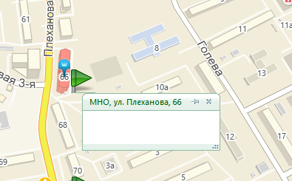

1.1.177 ул. Плеханова, 70
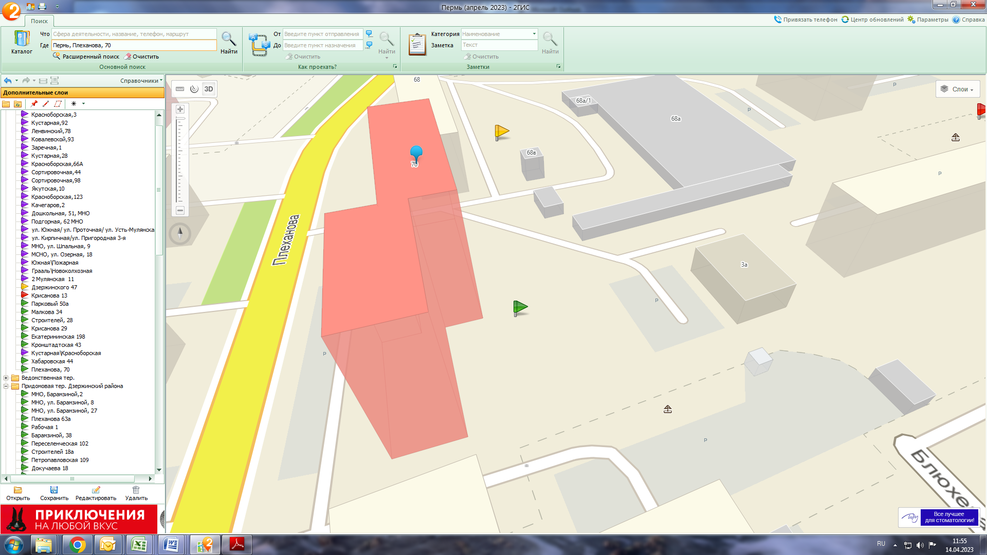
1.1.178 ул. ПМС-14, 2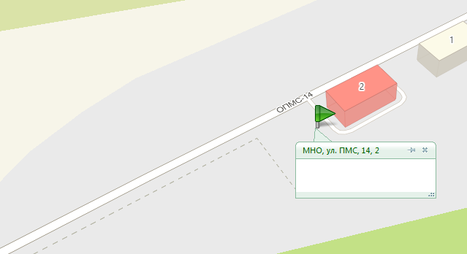
1.1.179 ул. Подлесная, 3а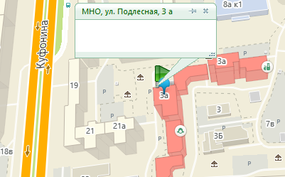
1.1.181 ул. Подлесная, 13а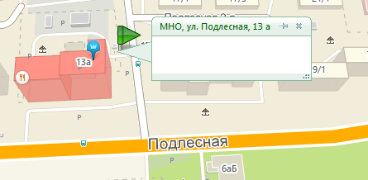
1.1.182 ул. Подлесная, 15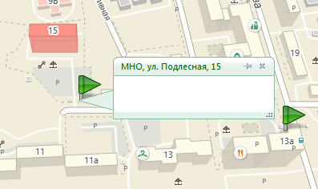

1.1.184 ул. Подлесная, 17/3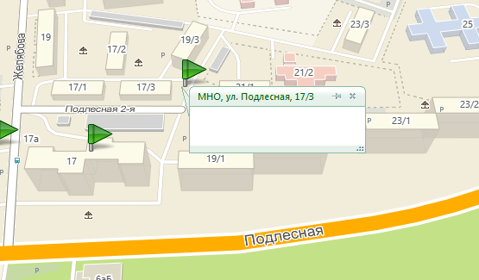
1.1.185 ул. Подлесная, 29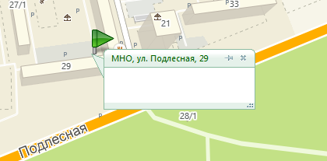
1.1.186 ул. Подлесная, 41/2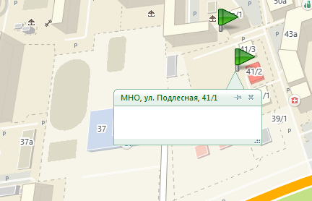
1.1.187 ул. Подлесная, 43а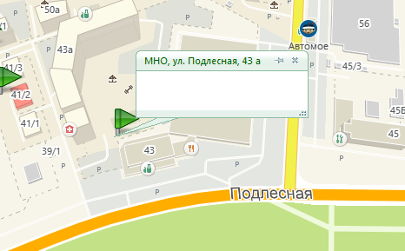
1.1.188 ул. Комиссара Пожарского, 12/2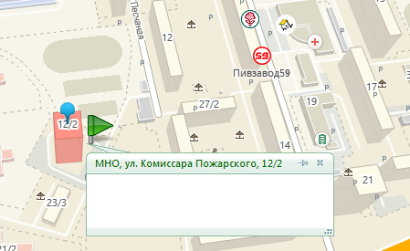

1.1.190 ул. Путейская, 21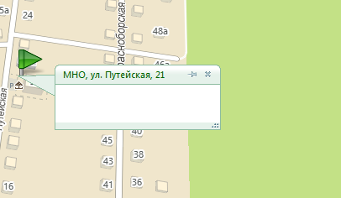
1.1.191 ул. Рабочая, 9б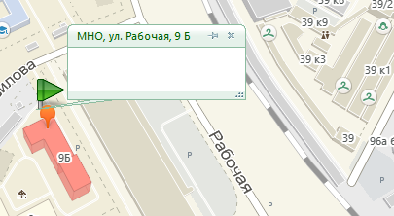
1.1.192 ул. Рабочая, 9в 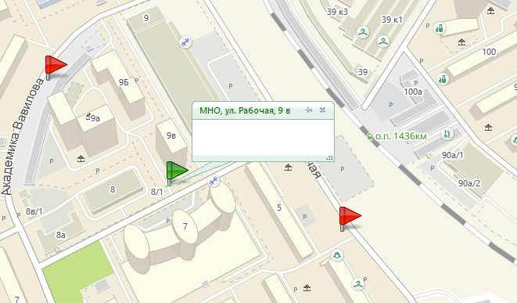

1.1.195 ул. Мильчакова, 11
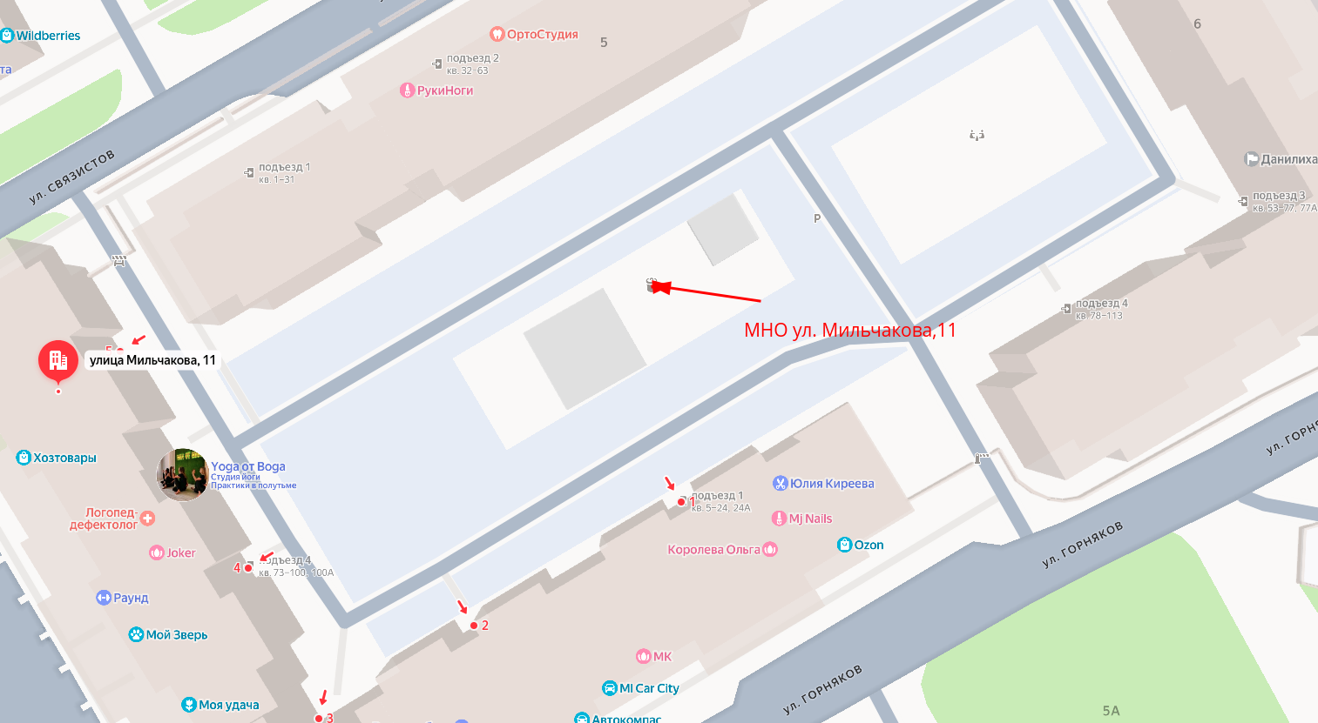

1.1.196 ул. Связистов, 20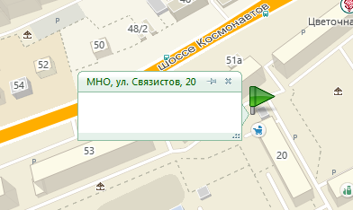
1.1.197 ул. Строителей, 8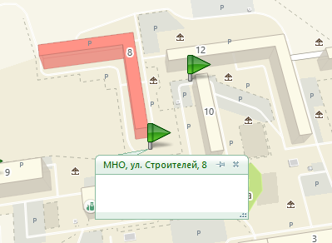
1.1.198 ул. Строителей, 10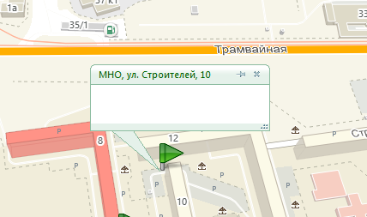
1.1.199 ул. Строителей, 24г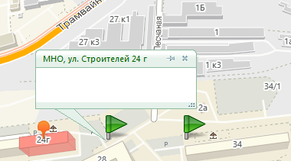
1.1.200 ул. Строителей, 34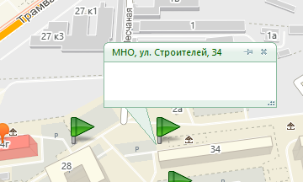
1.1.201 ул. Строителей, 34а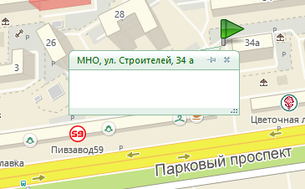
1.1.202 ул. Строителей, 48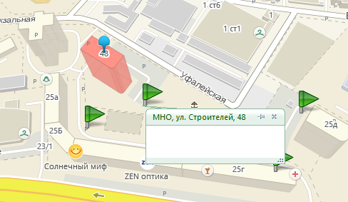
1.2.203 ул. Хабаровская, 40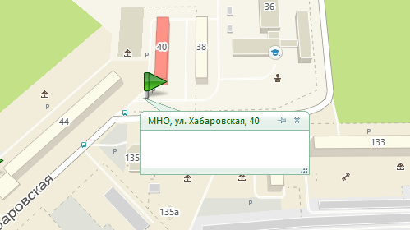
1.2.204 ул. Хабаровская, 44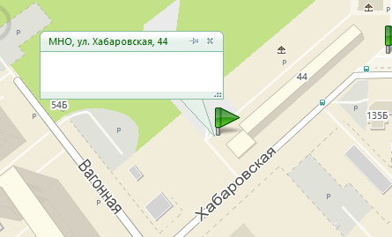
1.2.205 ул. Хабаровская, 54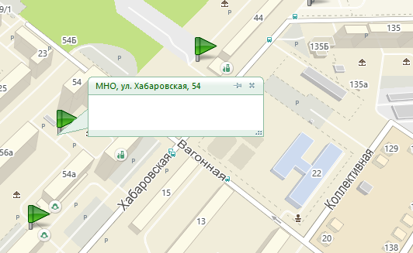
1.2.206 ул. Хабаровская, 56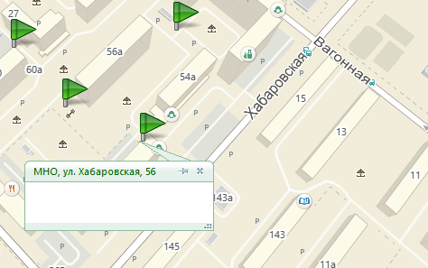
1.1.207 ул. Хабаровская, 56а
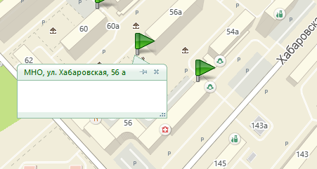
1.2.208 ул. Хабаровская, 60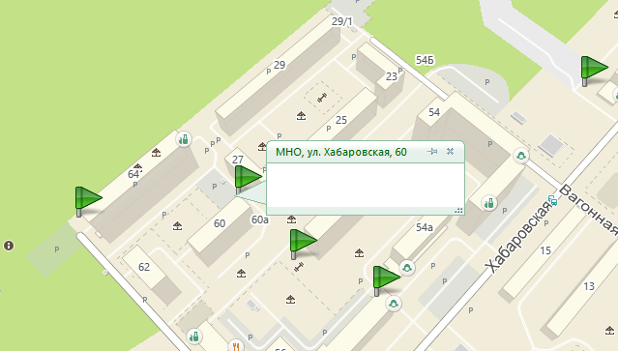
1.2.209 ул. Хабаровская, 64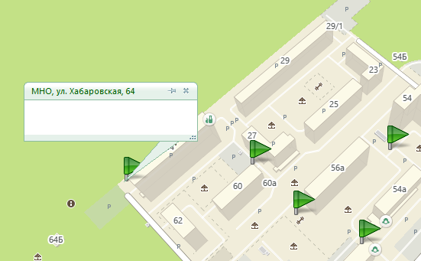
1.2.210 ул. Хабаровская, 66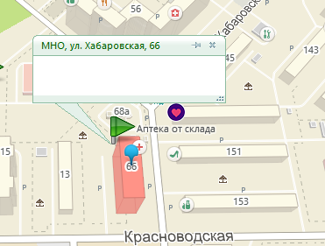
  - 211 ул. Хабаровская, 133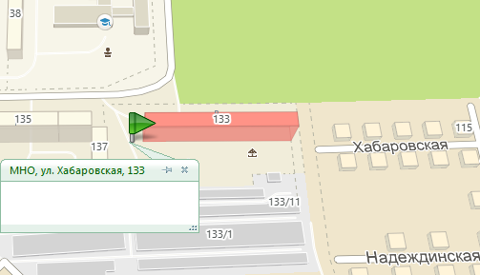
1.1.212 ул. Хабаровская, 173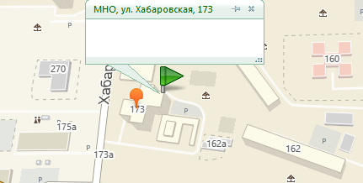
1.1.213 ул. Челюскинцев, 7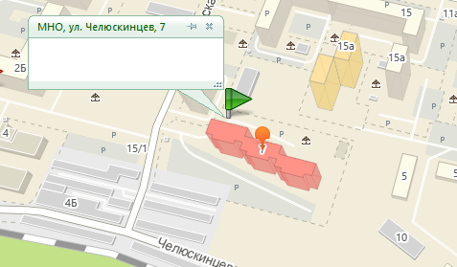
1.1.215 ул. Челюскинцев, 23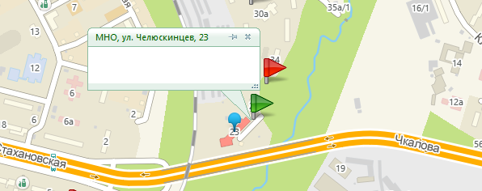
1.1.216 ул. Шпалопропиточная, 4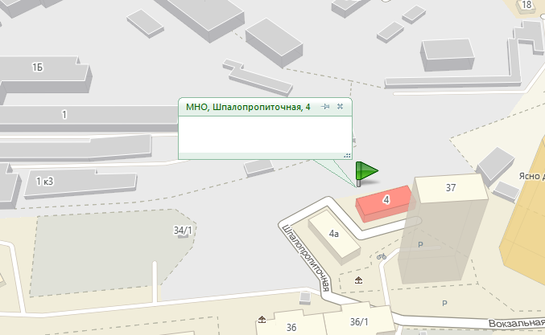
1.1.217 ул. Рабочая, 7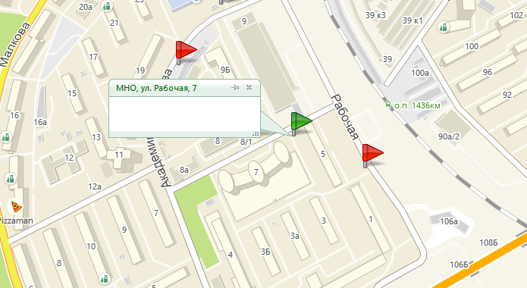
1.1.218 ул. Локомотивная, 1а
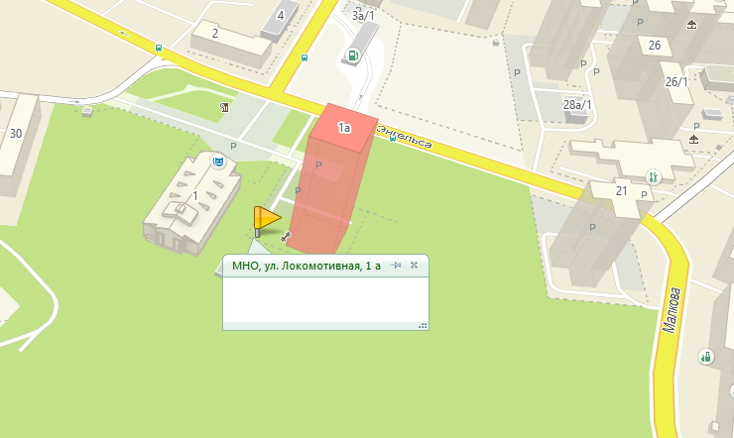
1.1.219 ул. Овчинникова, 15а (2,3 секции)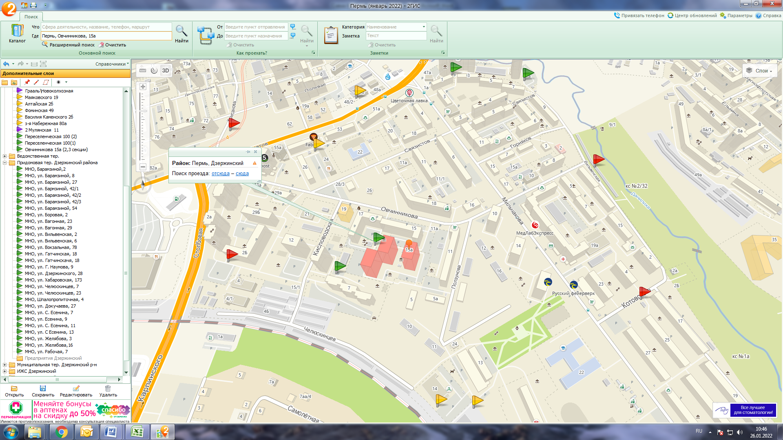
1.1.220 ул. Переселенческая, 100(2) 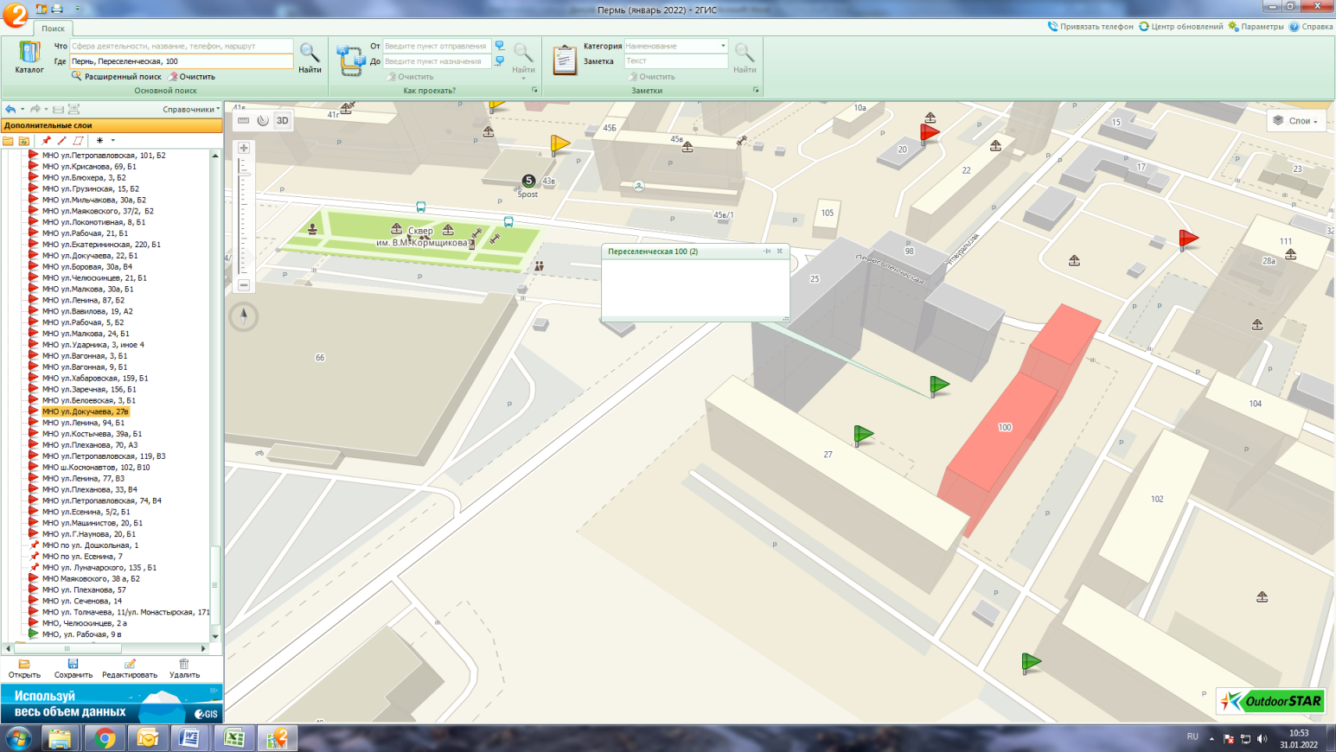
1.1.221 ул. Переселенческая, 100(1)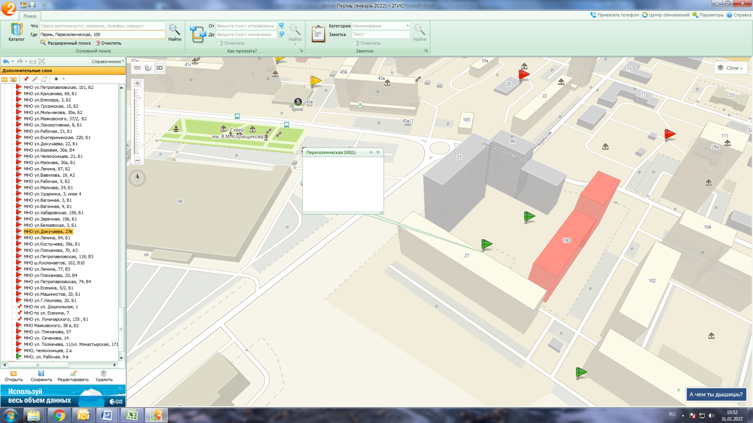
1.1.222 ул. Транспортная, 17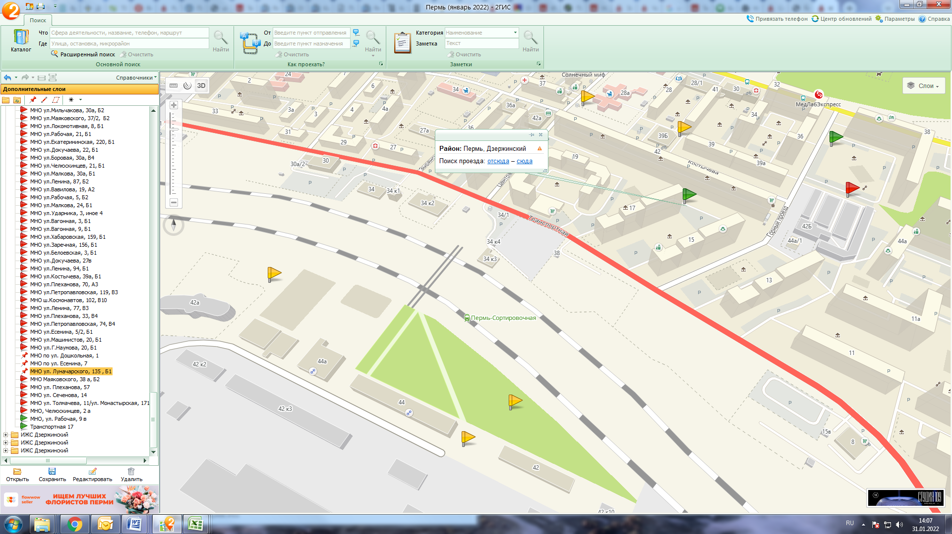

1.1.223 ул. Екатерининская, 175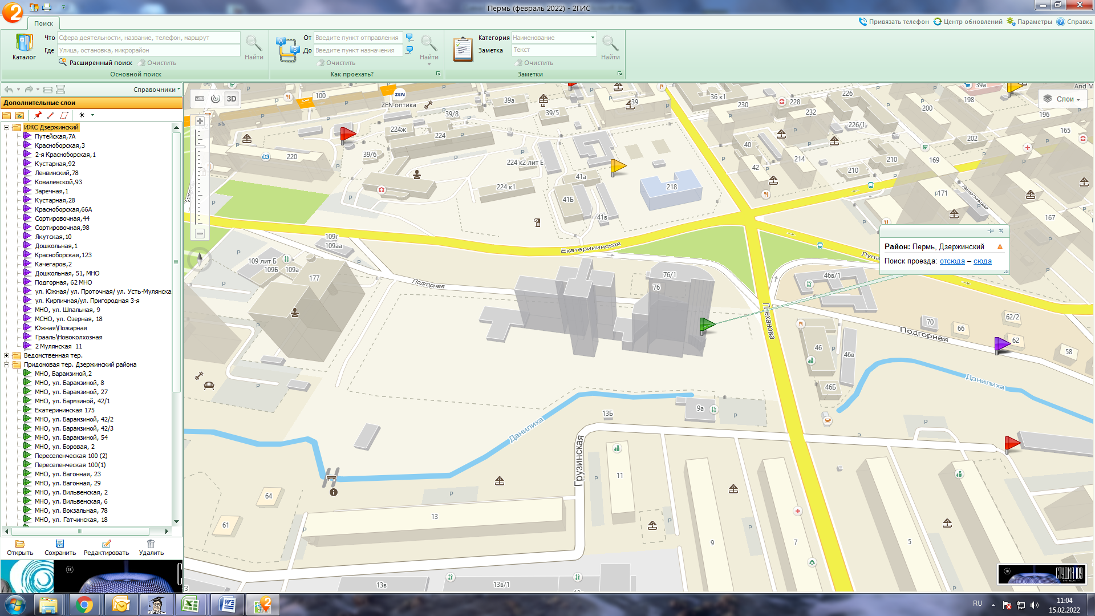

1.1.224 ул. Екатерининская, 177а
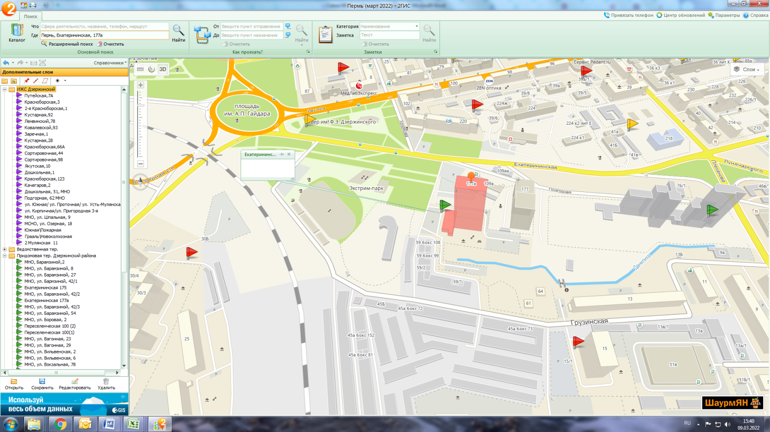

1.1.225 ул. Ползунова, 5
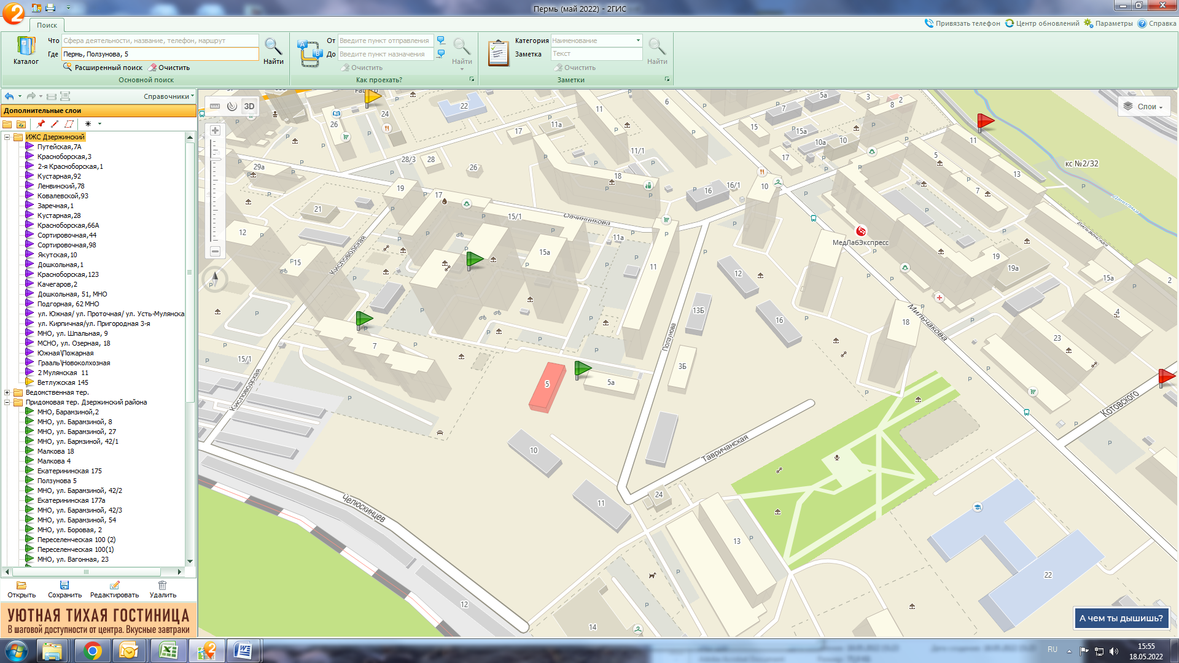

1.1.226 ул. Вавилова, 7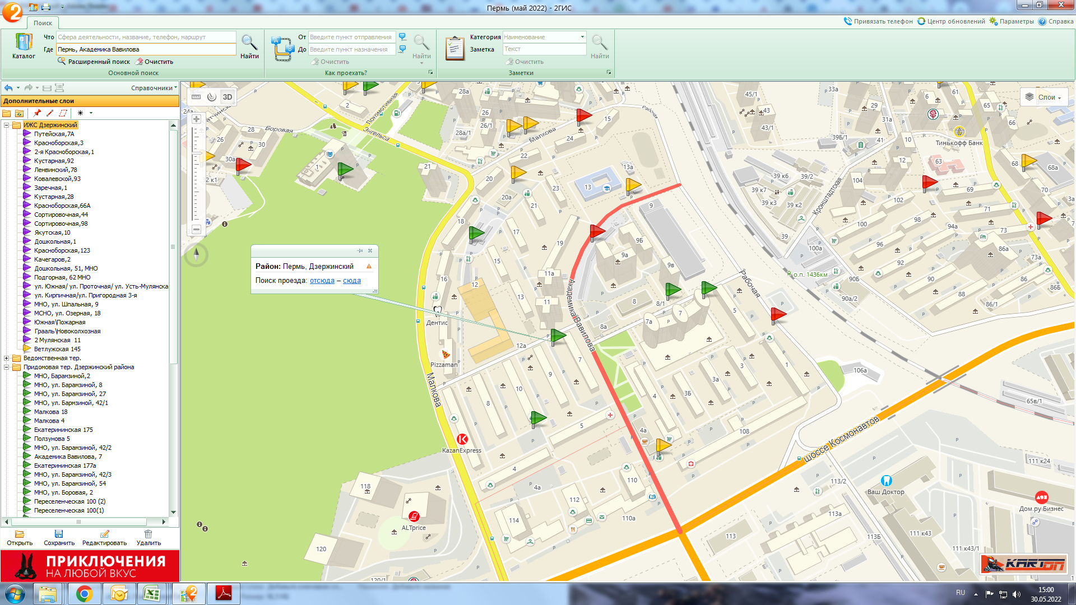

1.1.227 ул. Крисанова, 23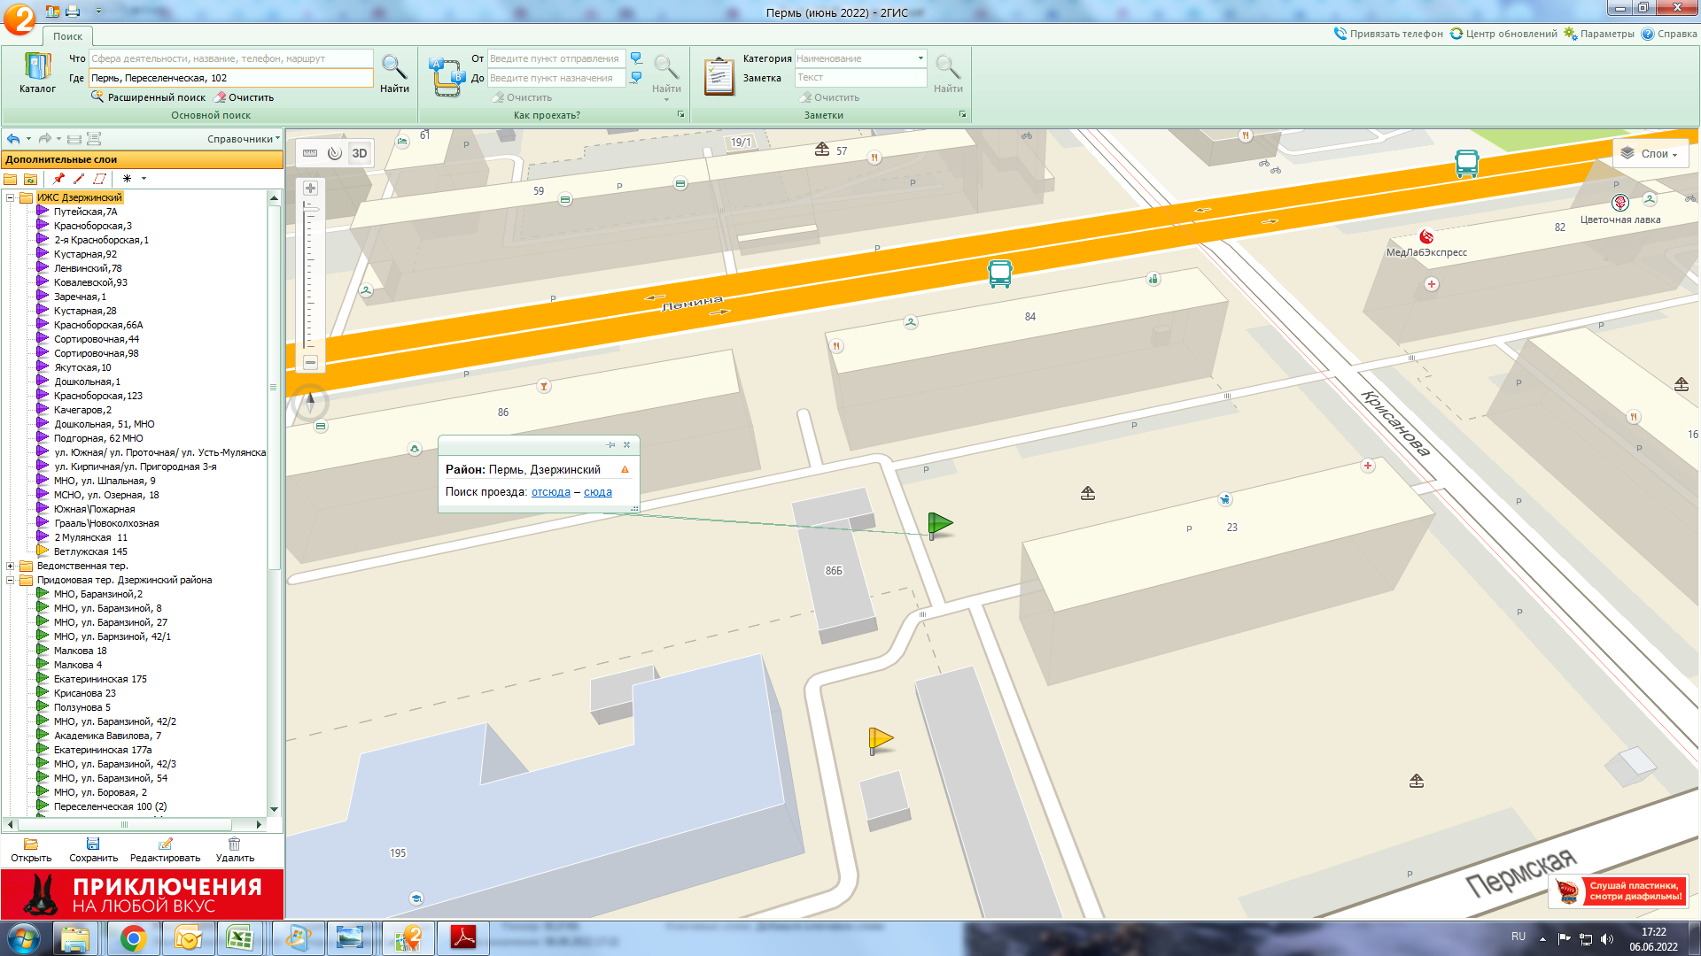
1.1.228 ул. Ветлужская 70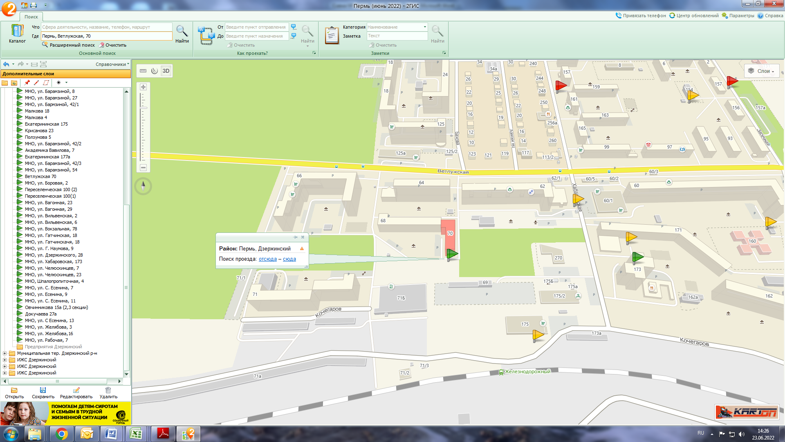

1.1.229 ул. Плеханова 65 к 2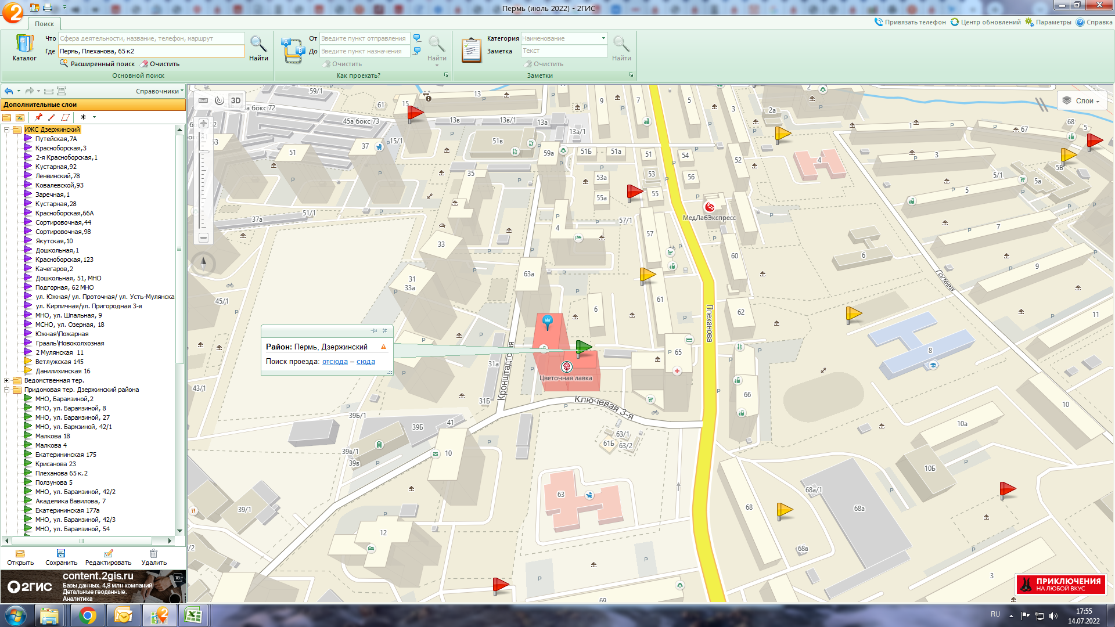
1.1.230 ул. Петропавловская, 111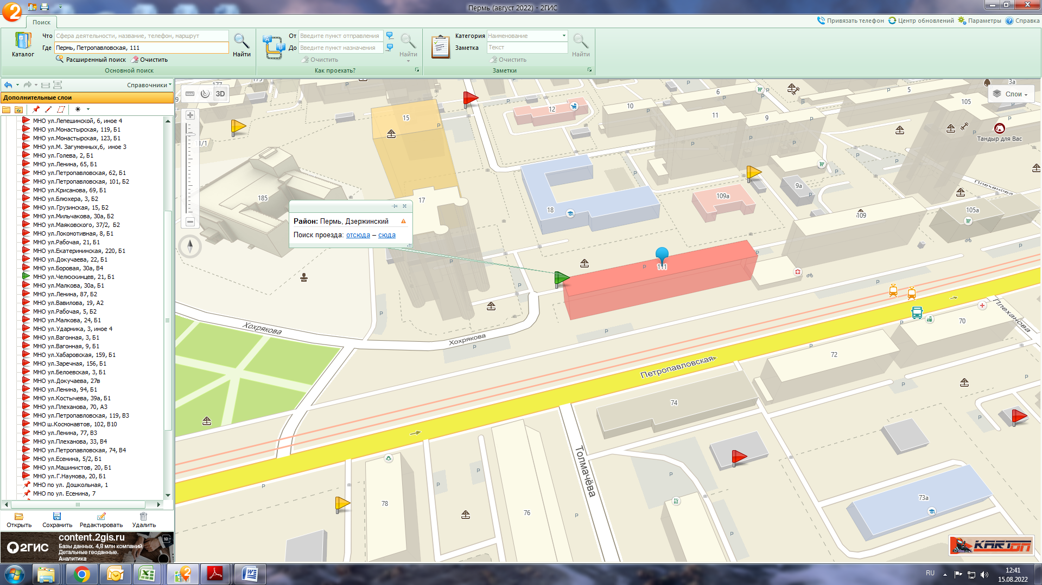

1.1.231 ул. Крисанова, 27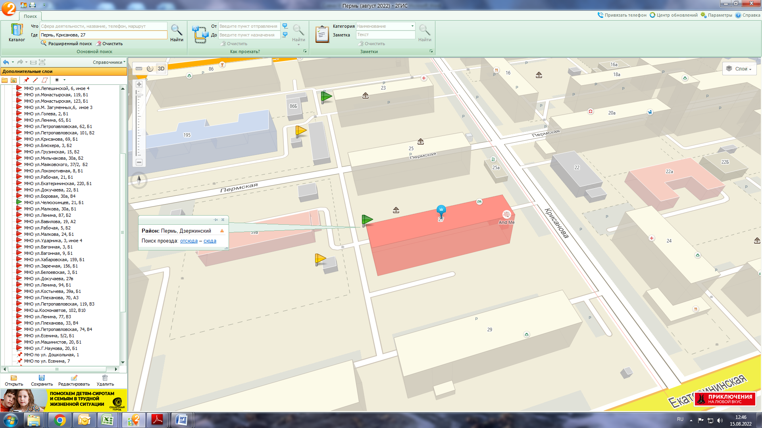

1.1.233 ул. Вильвенская, 17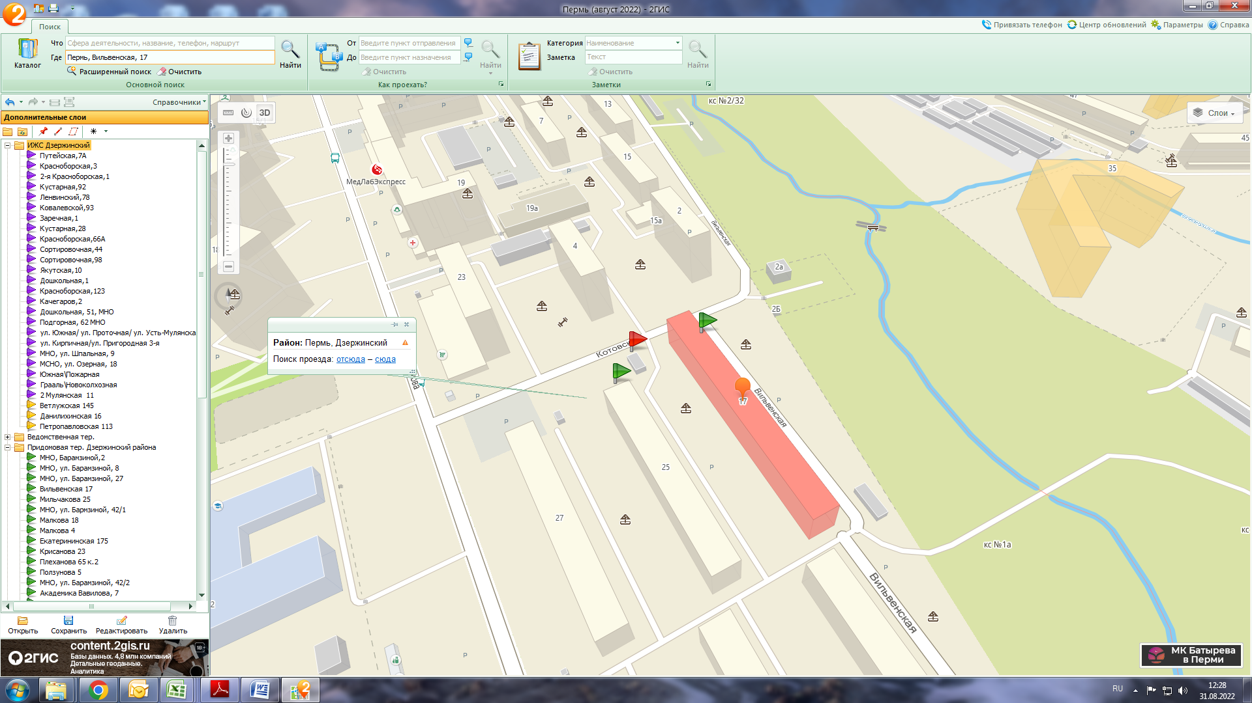

1.1.234 ш. Космонавтов, 57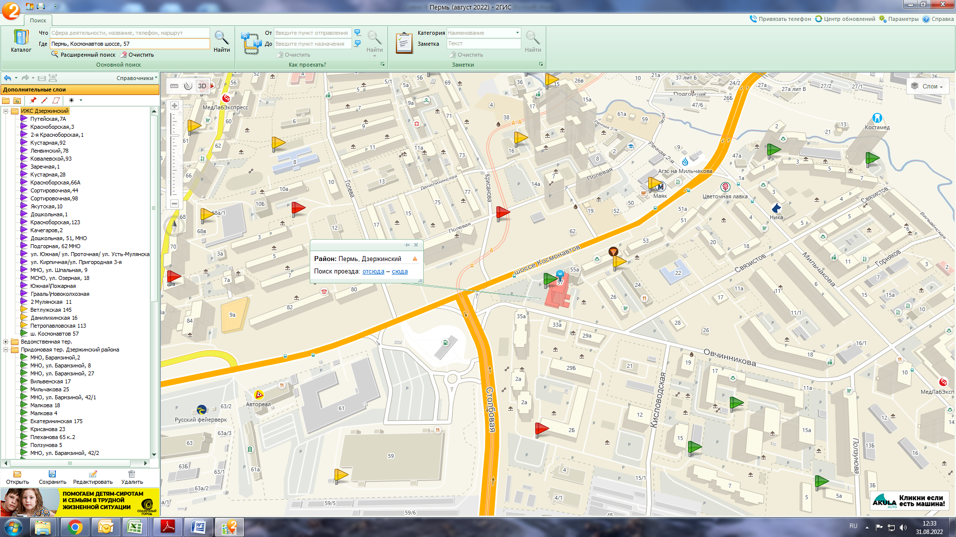

1.1.235 ул. Вильвенская, 19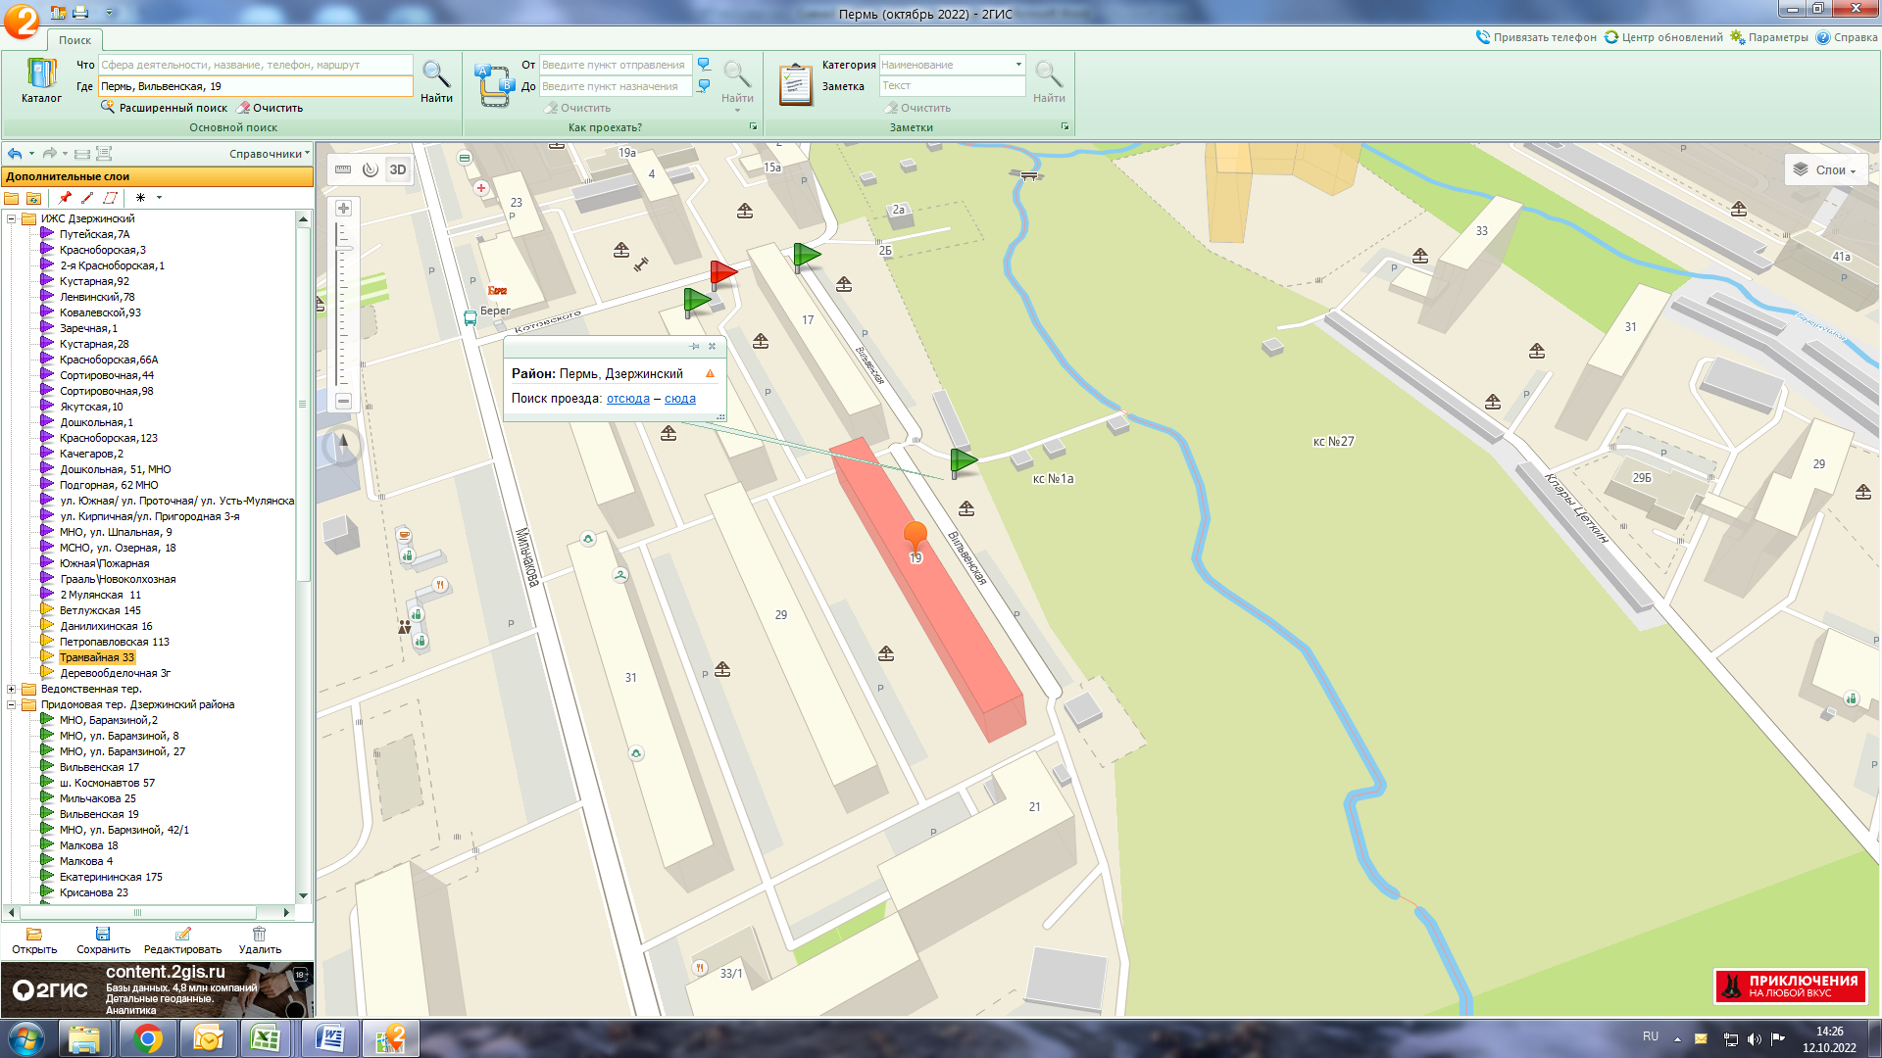
1.1.236 ш. Космонавтов, 108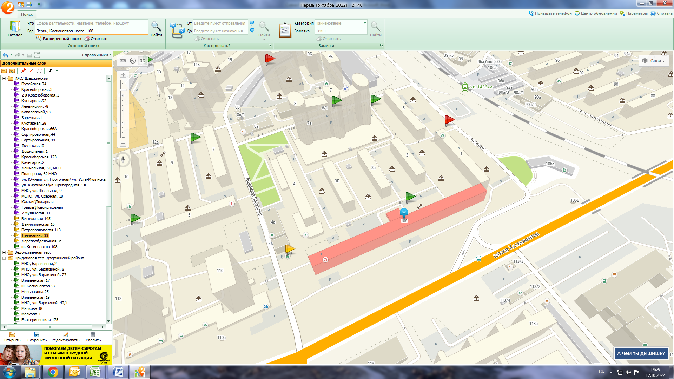

1.1.240 ул. Малкова, 28/5
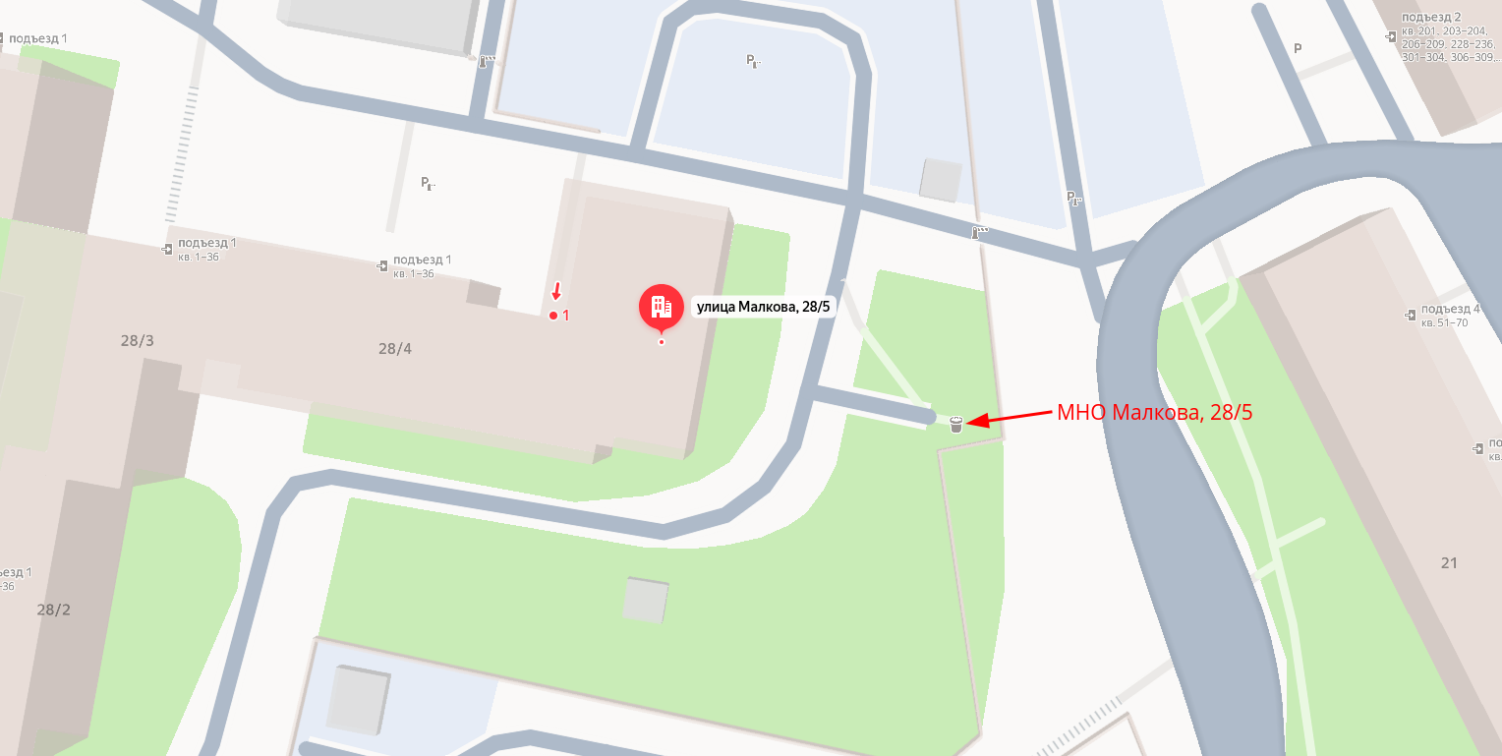

1.1.241 ул. Академика Вавилова, 5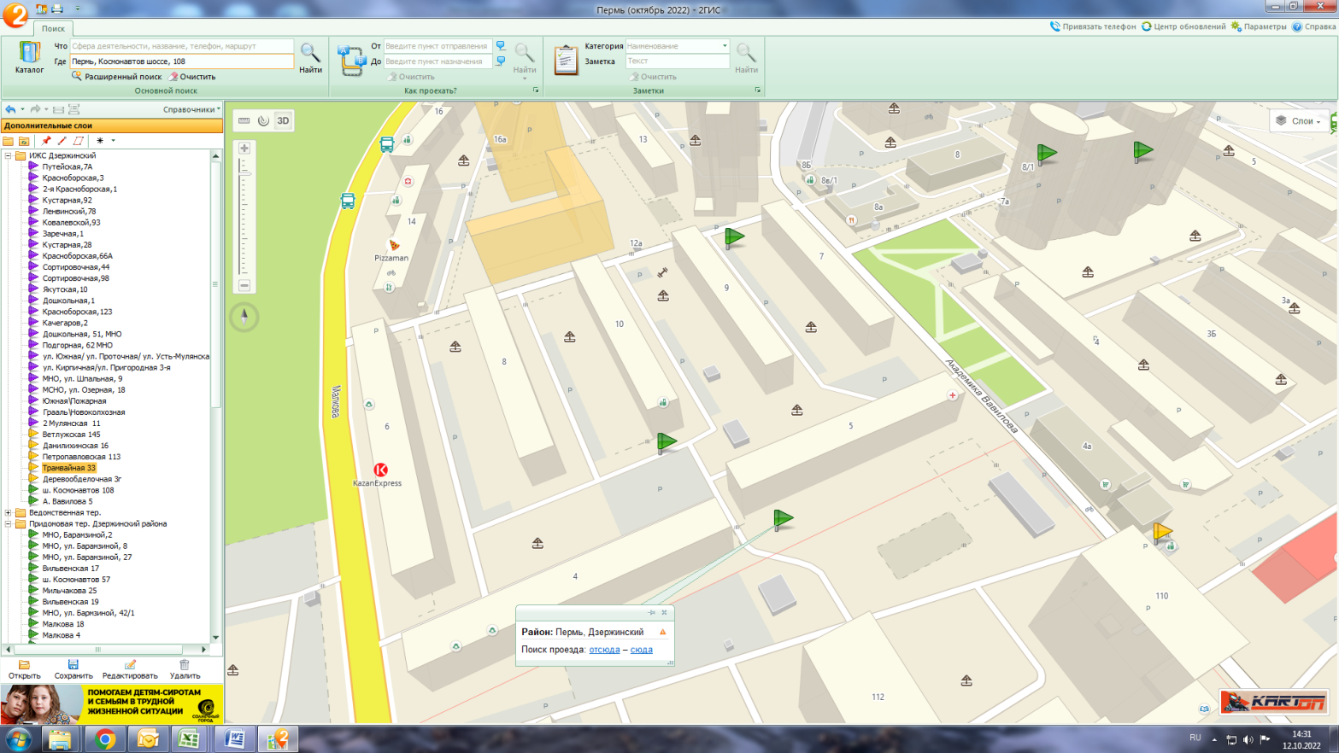

1.1.243 ул. Рабочая, 1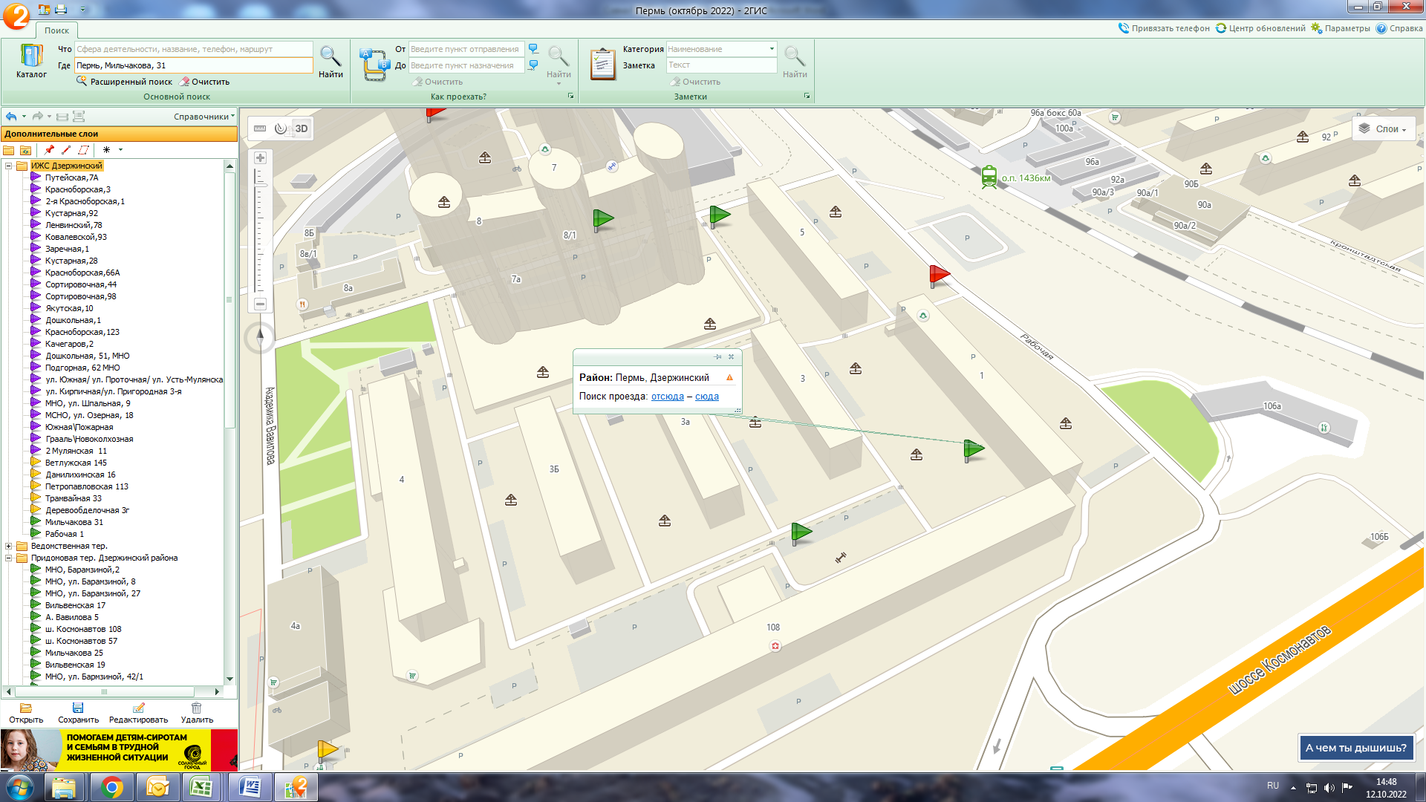

1.1.244 ул. Костычева, 32
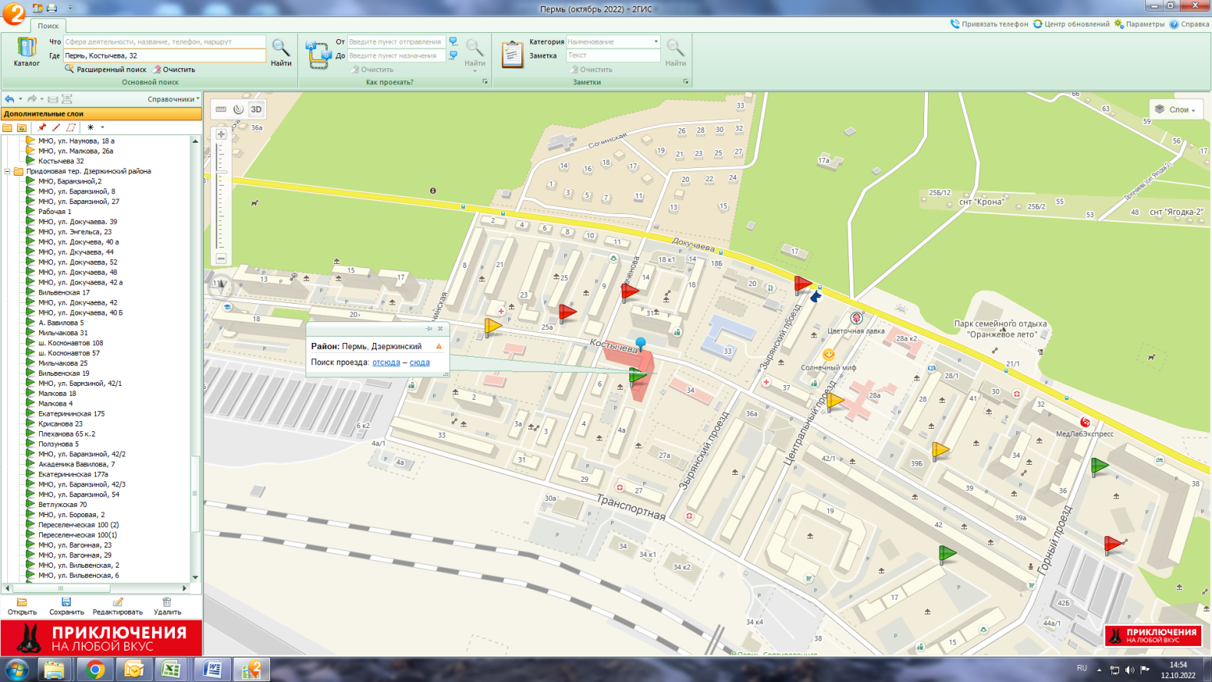

1.1.245 ул. Транспортная, 7
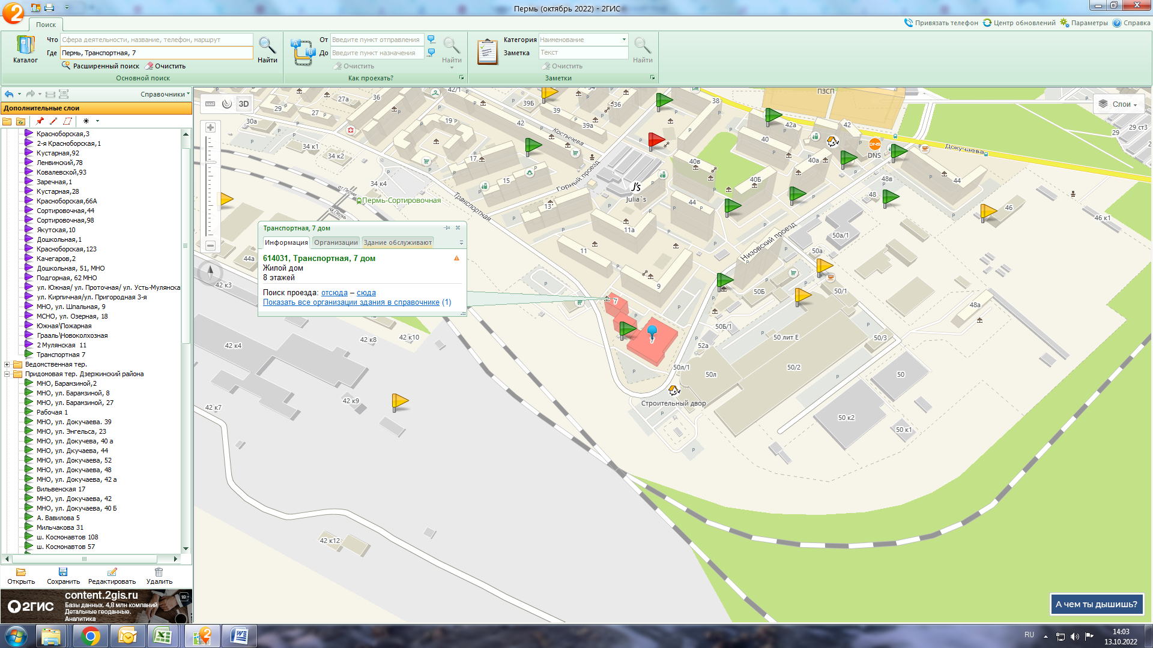

1.1.246 ул. Строителей, 26
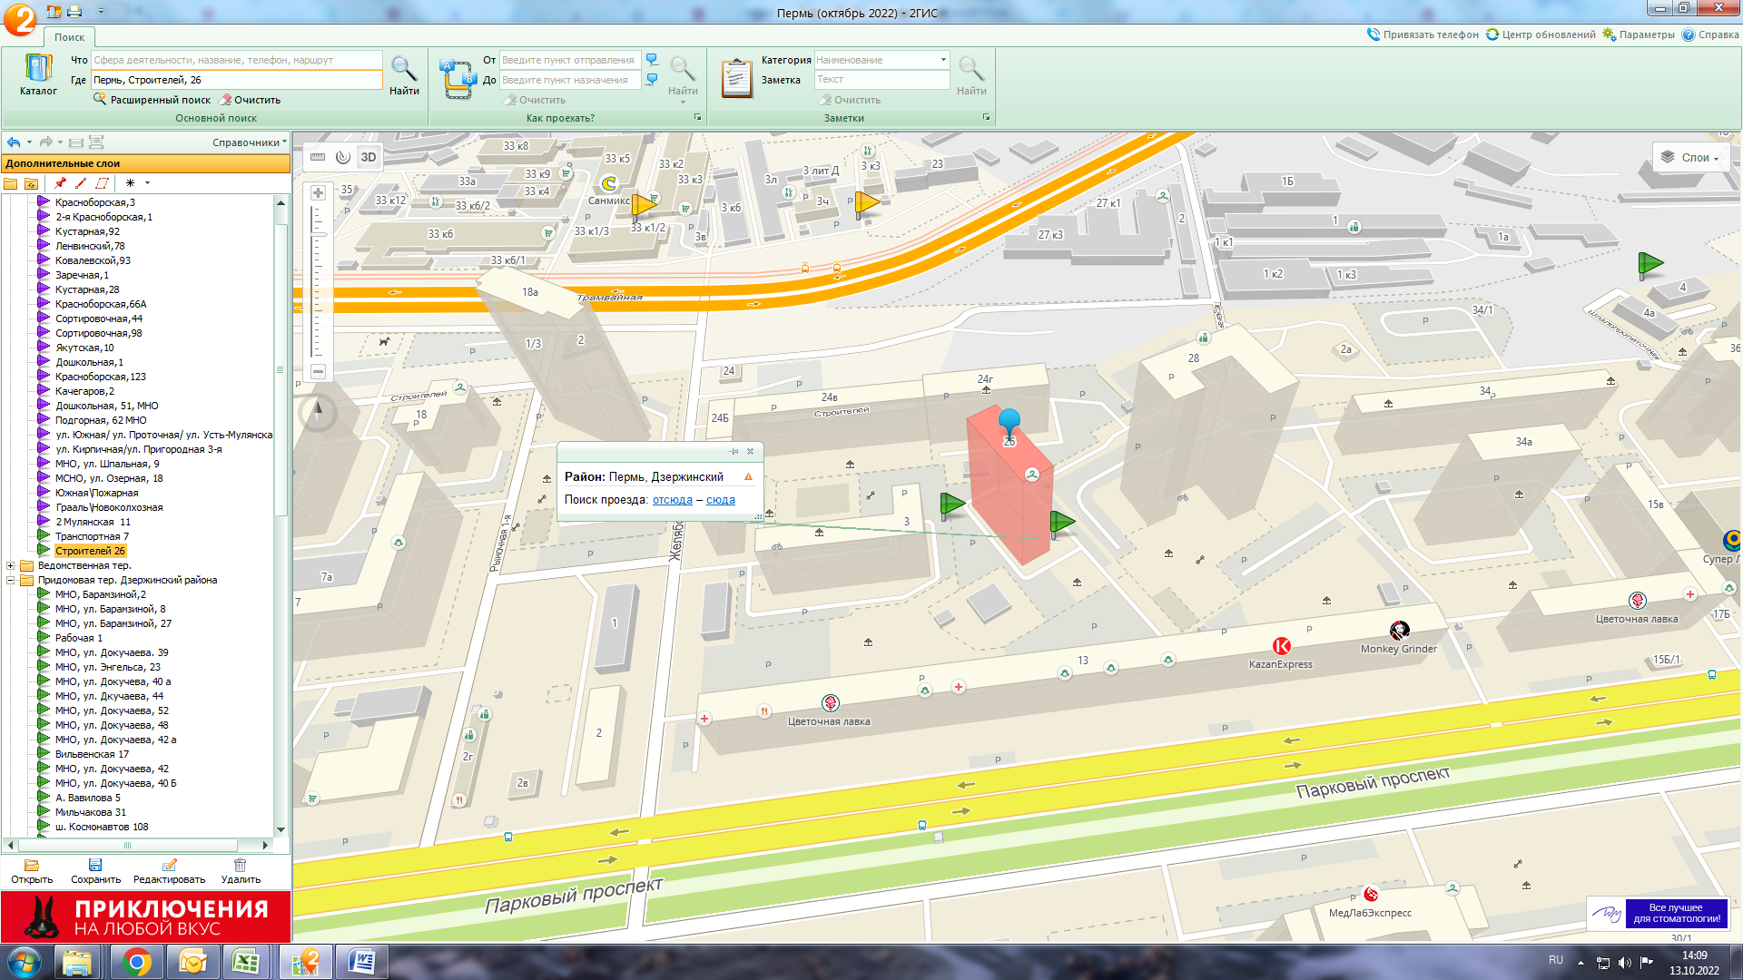

1.1.247 ул. Куфонина, 10б
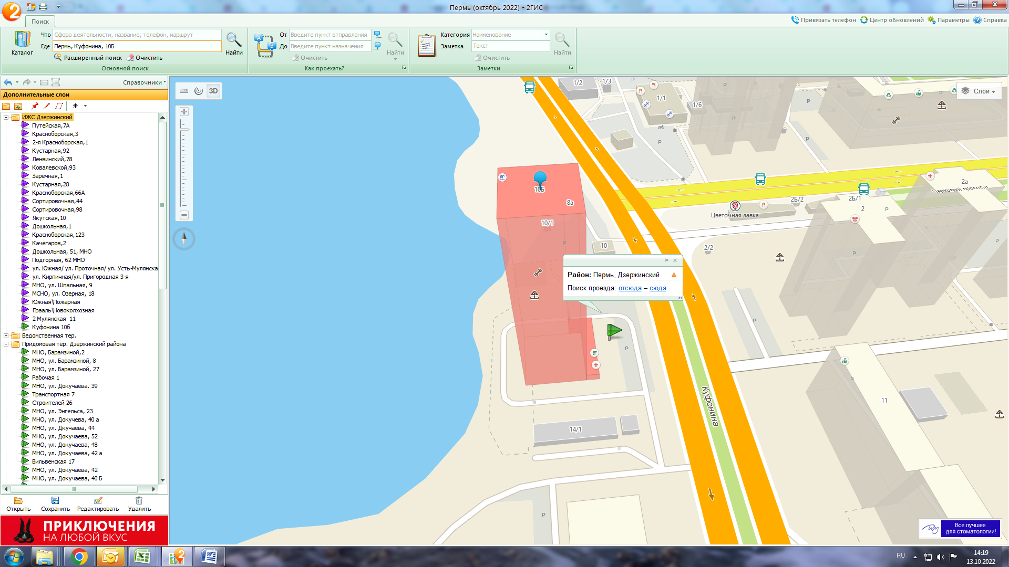

1.1.248 ул. Кронштадтская, 47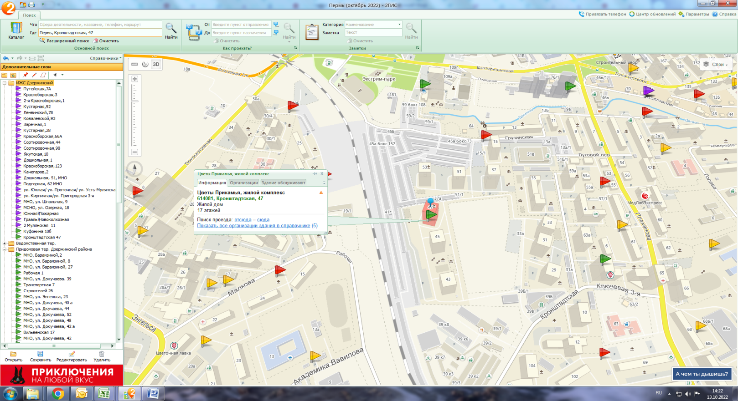

1.1.249 ул. Крисанова, 73а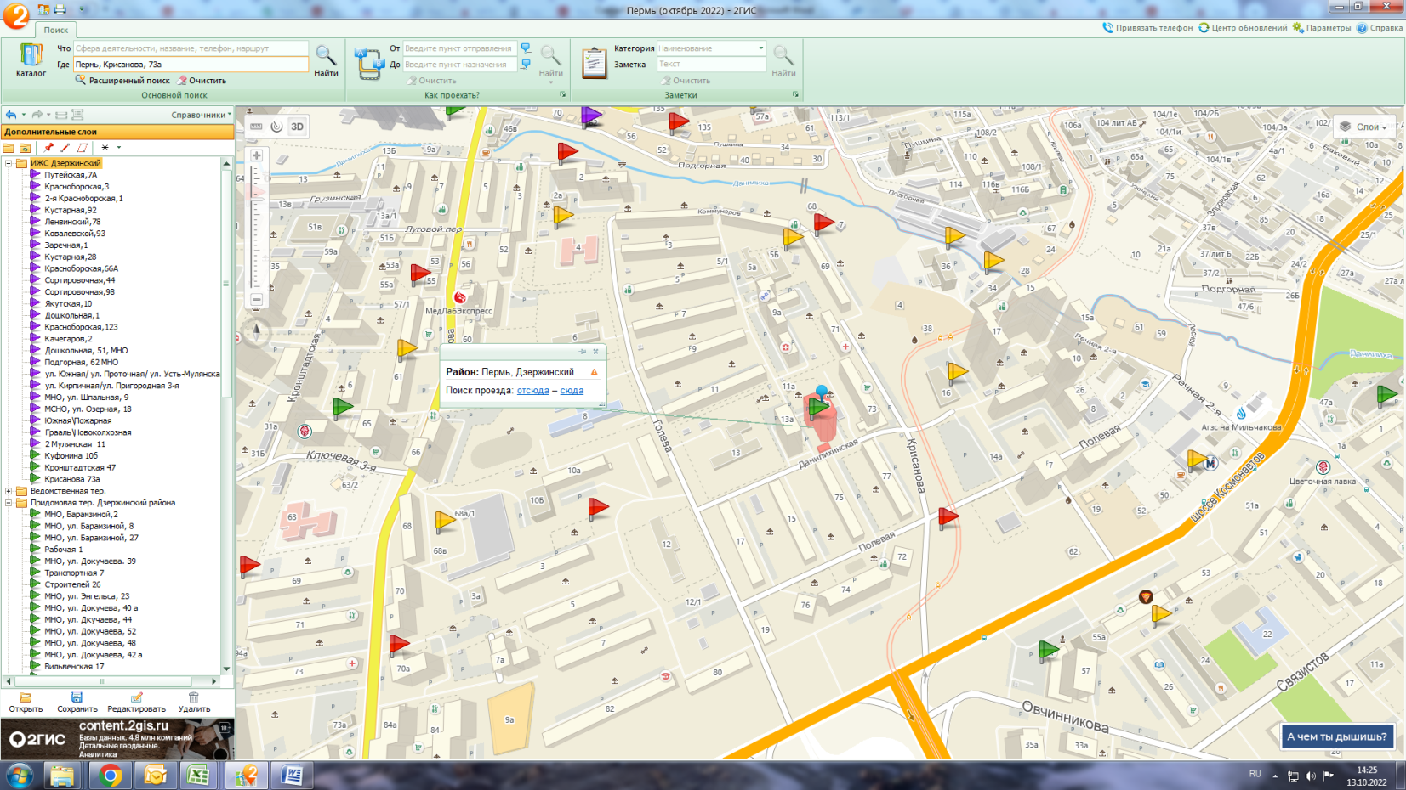

1.1.250 ул. Окулова, 62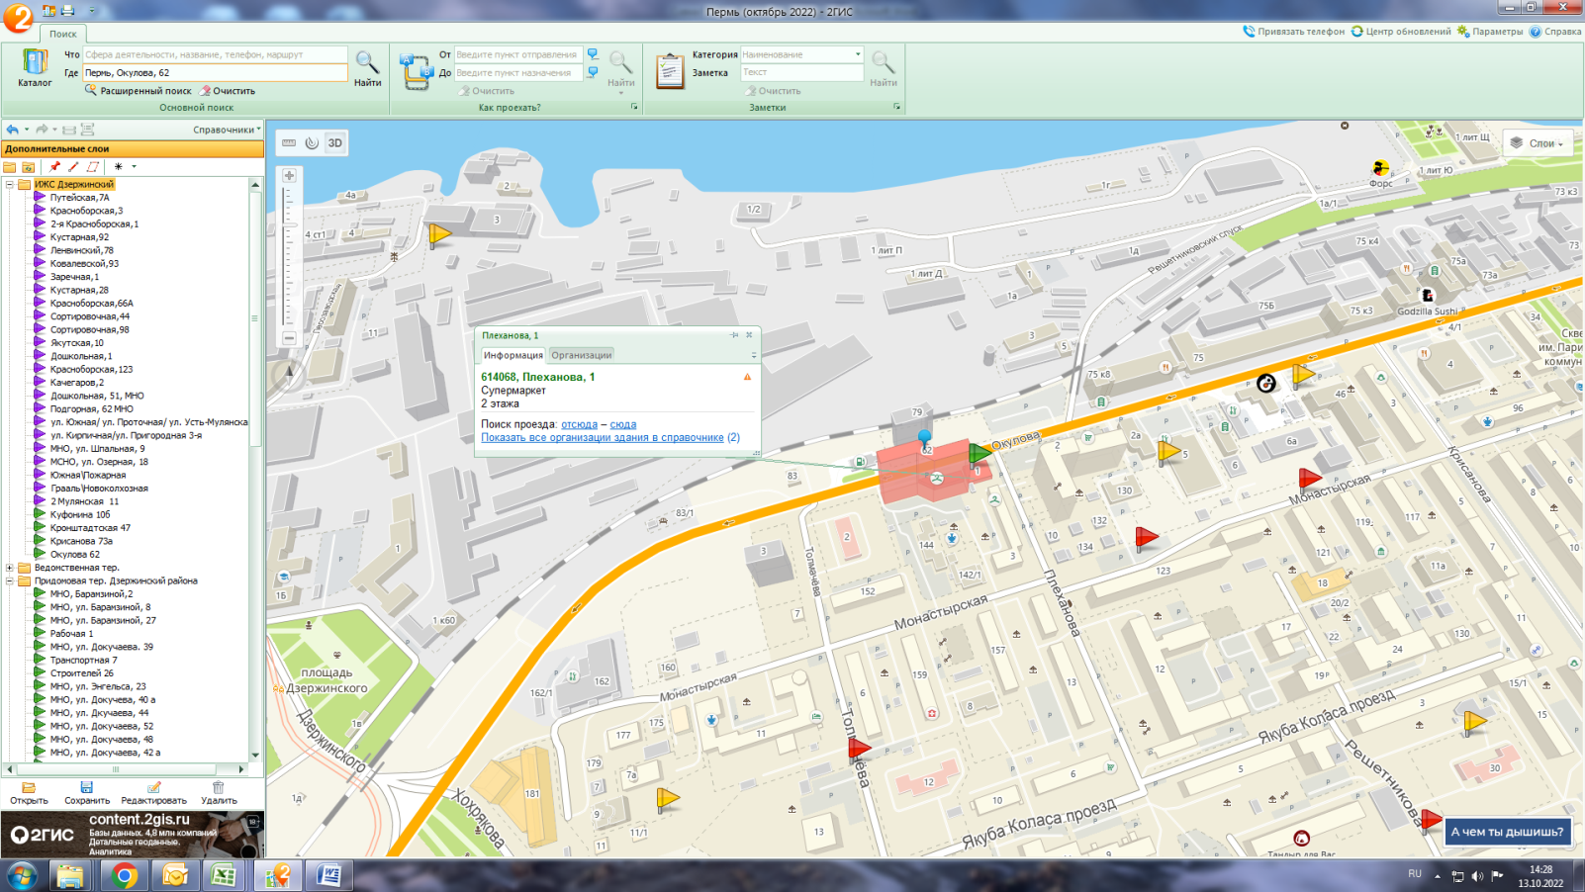

1.1.251 ул. Плеханова, 63а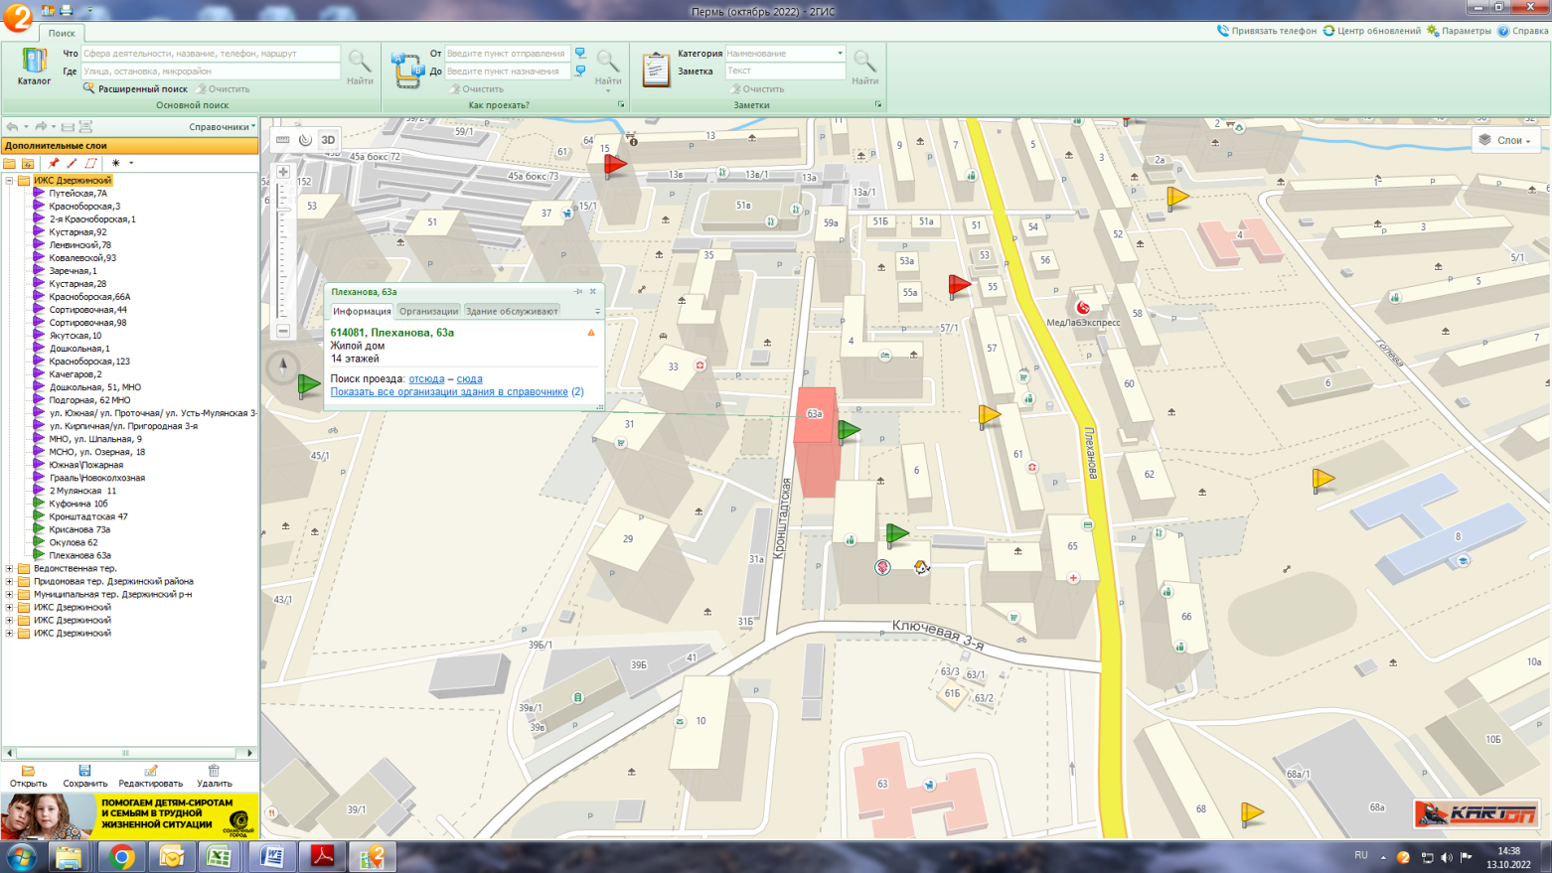

1.1.252 ул. Маяковского, 51
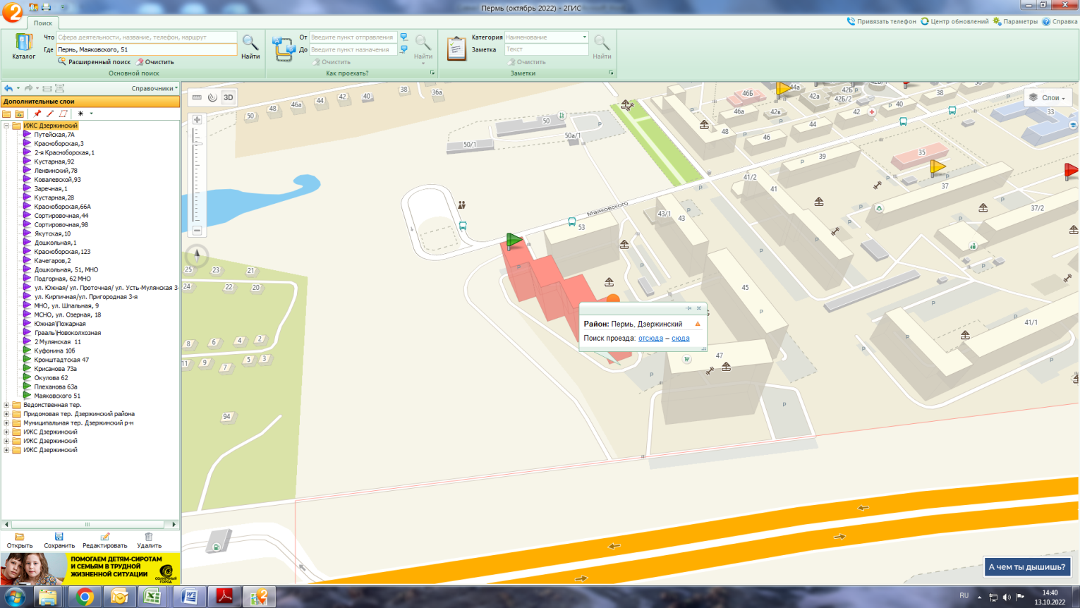

1.1.253 ул. Переселенческая, 102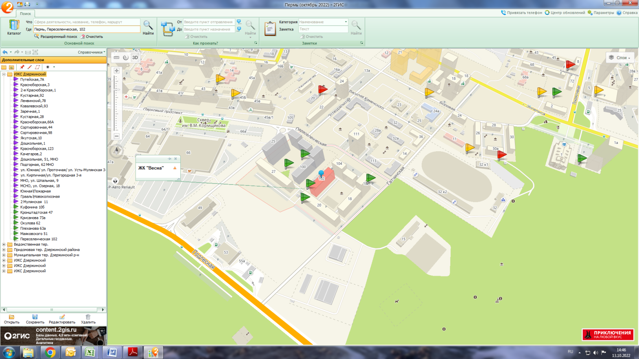

1.1.254 ул. Энгельса, 23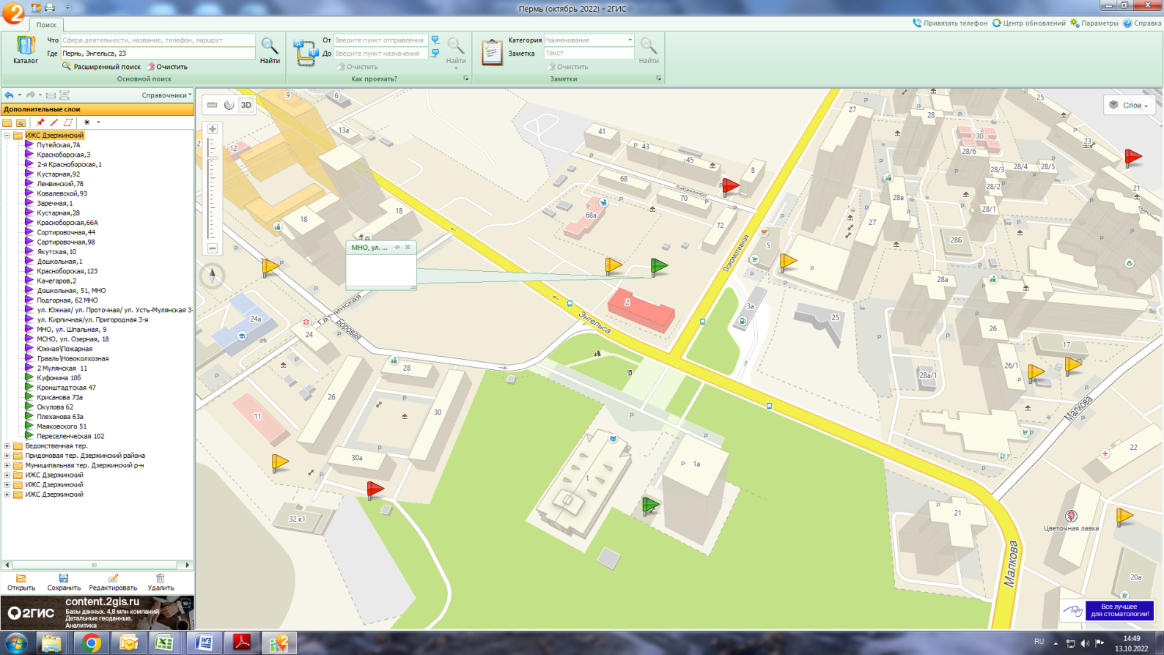

1.1.255 ул. Маяковского, 47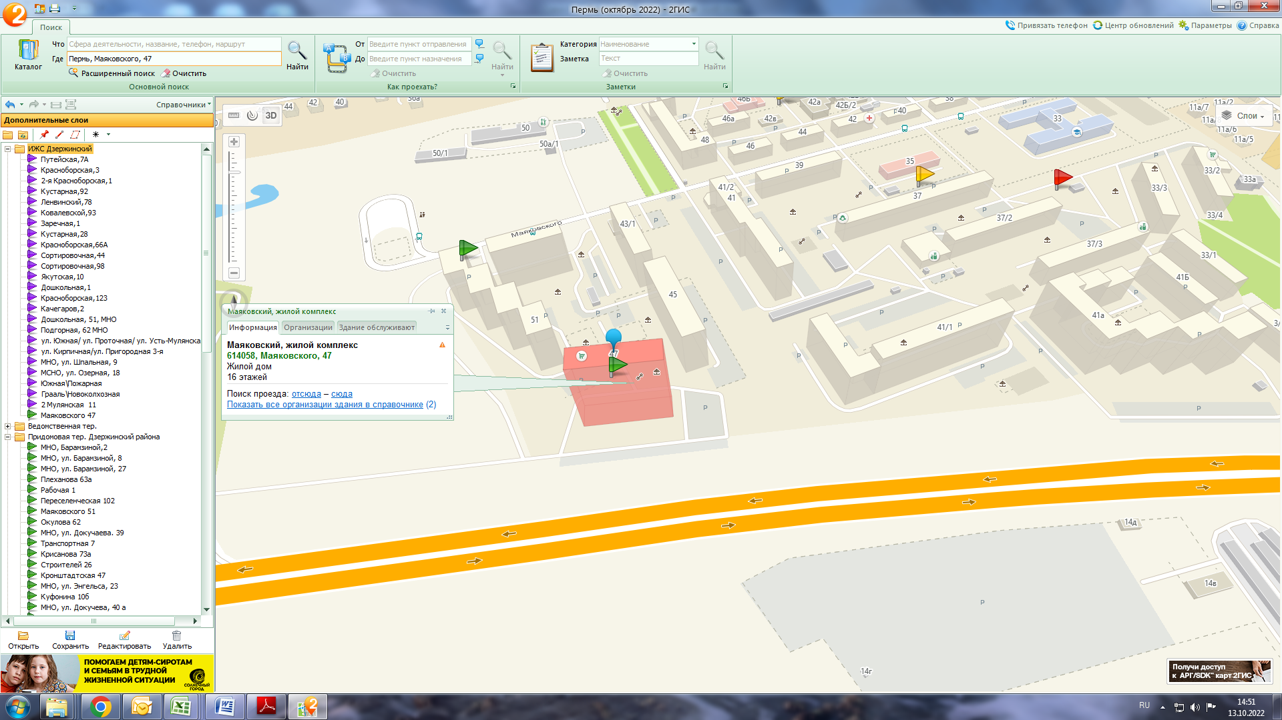

1.1.256 ул. Кисловодская, 12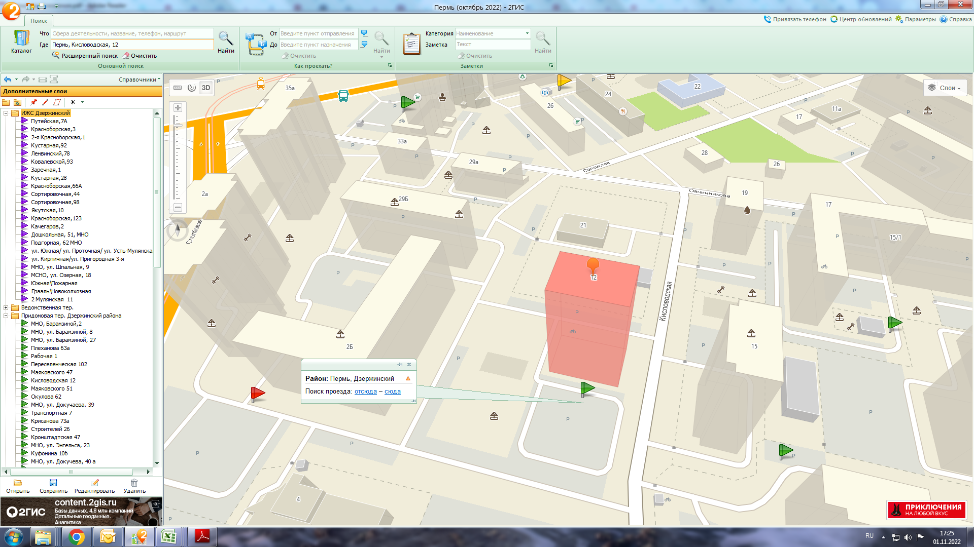

1.1.257 ул. Решетникова, 17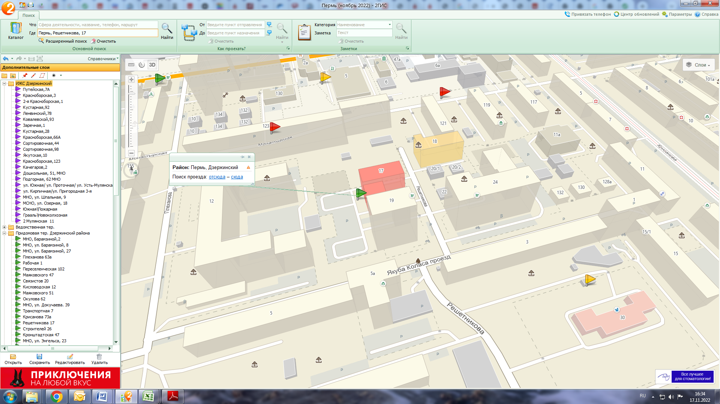

1.1.258 ул. Строителей, 18а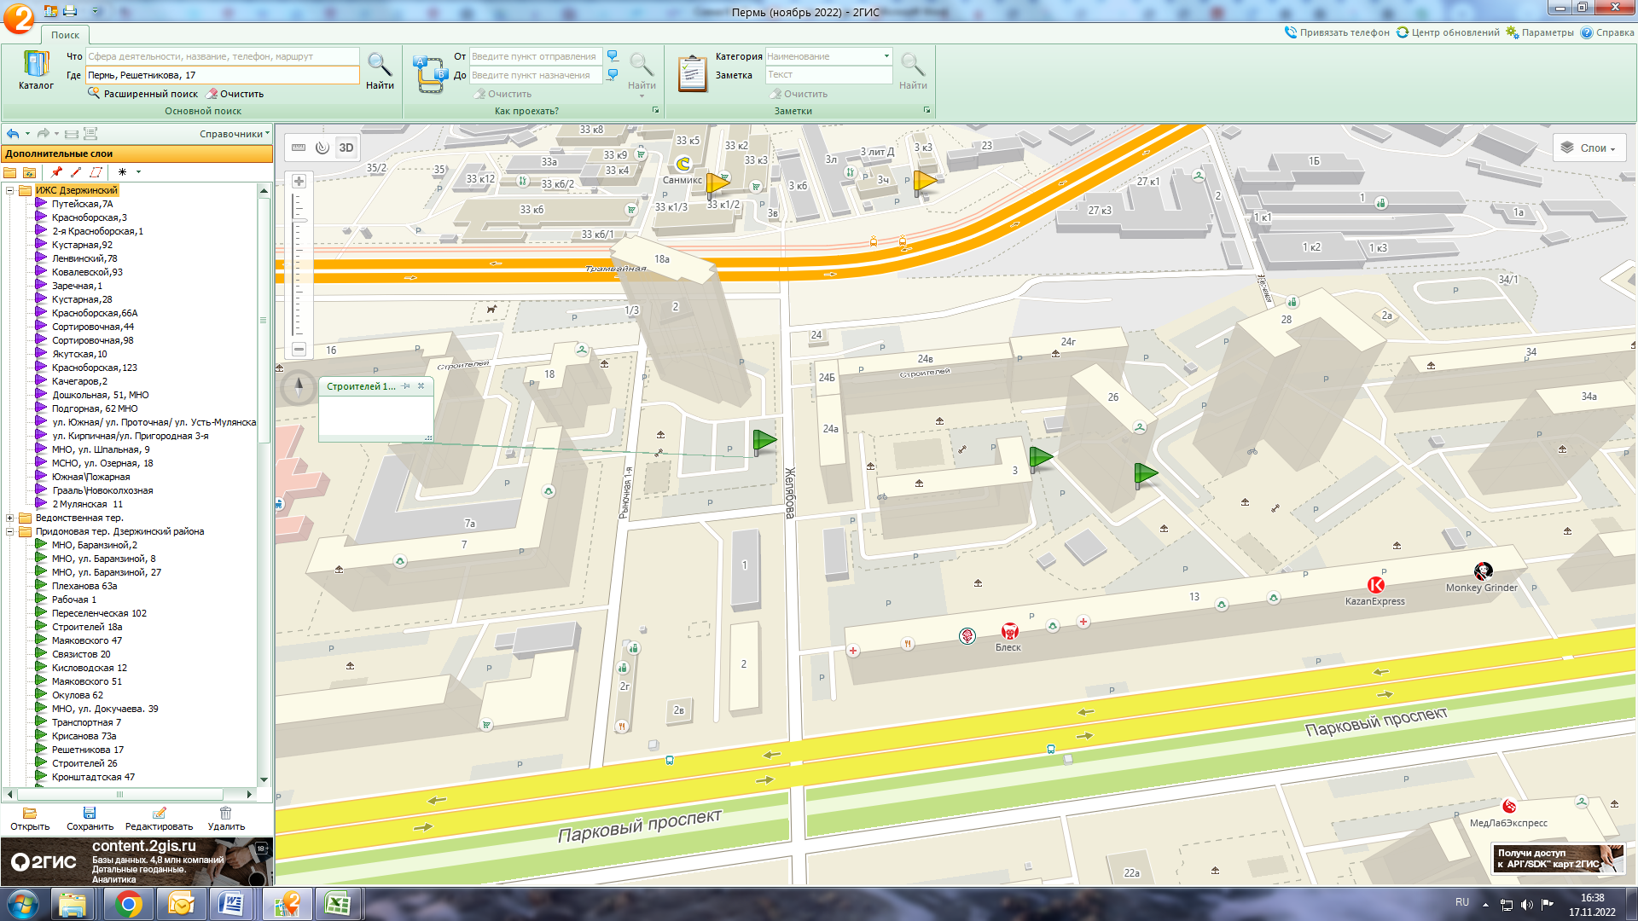

1.1.259 ул. Петропавловская, 109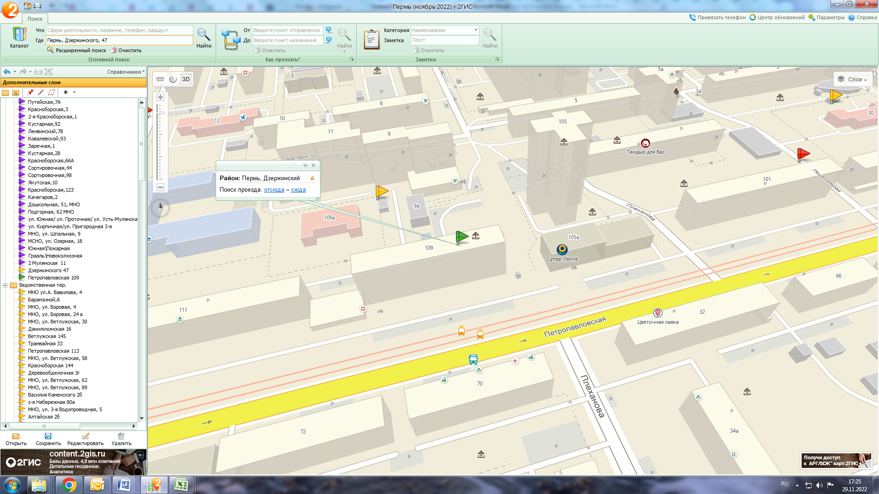

1.1.260 ул. Докучаева, 18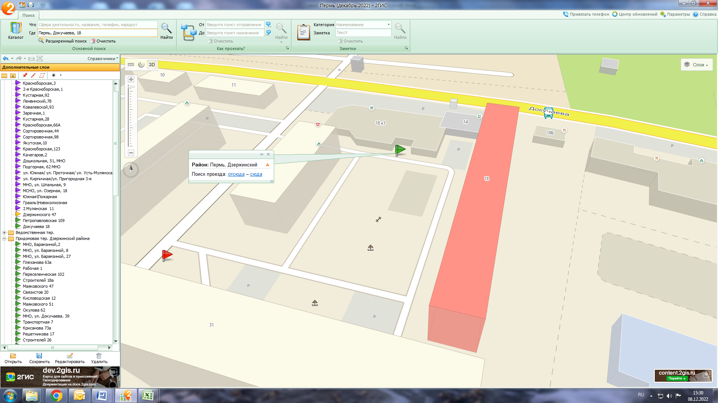

1.1.261 ул. Подлесная, 2
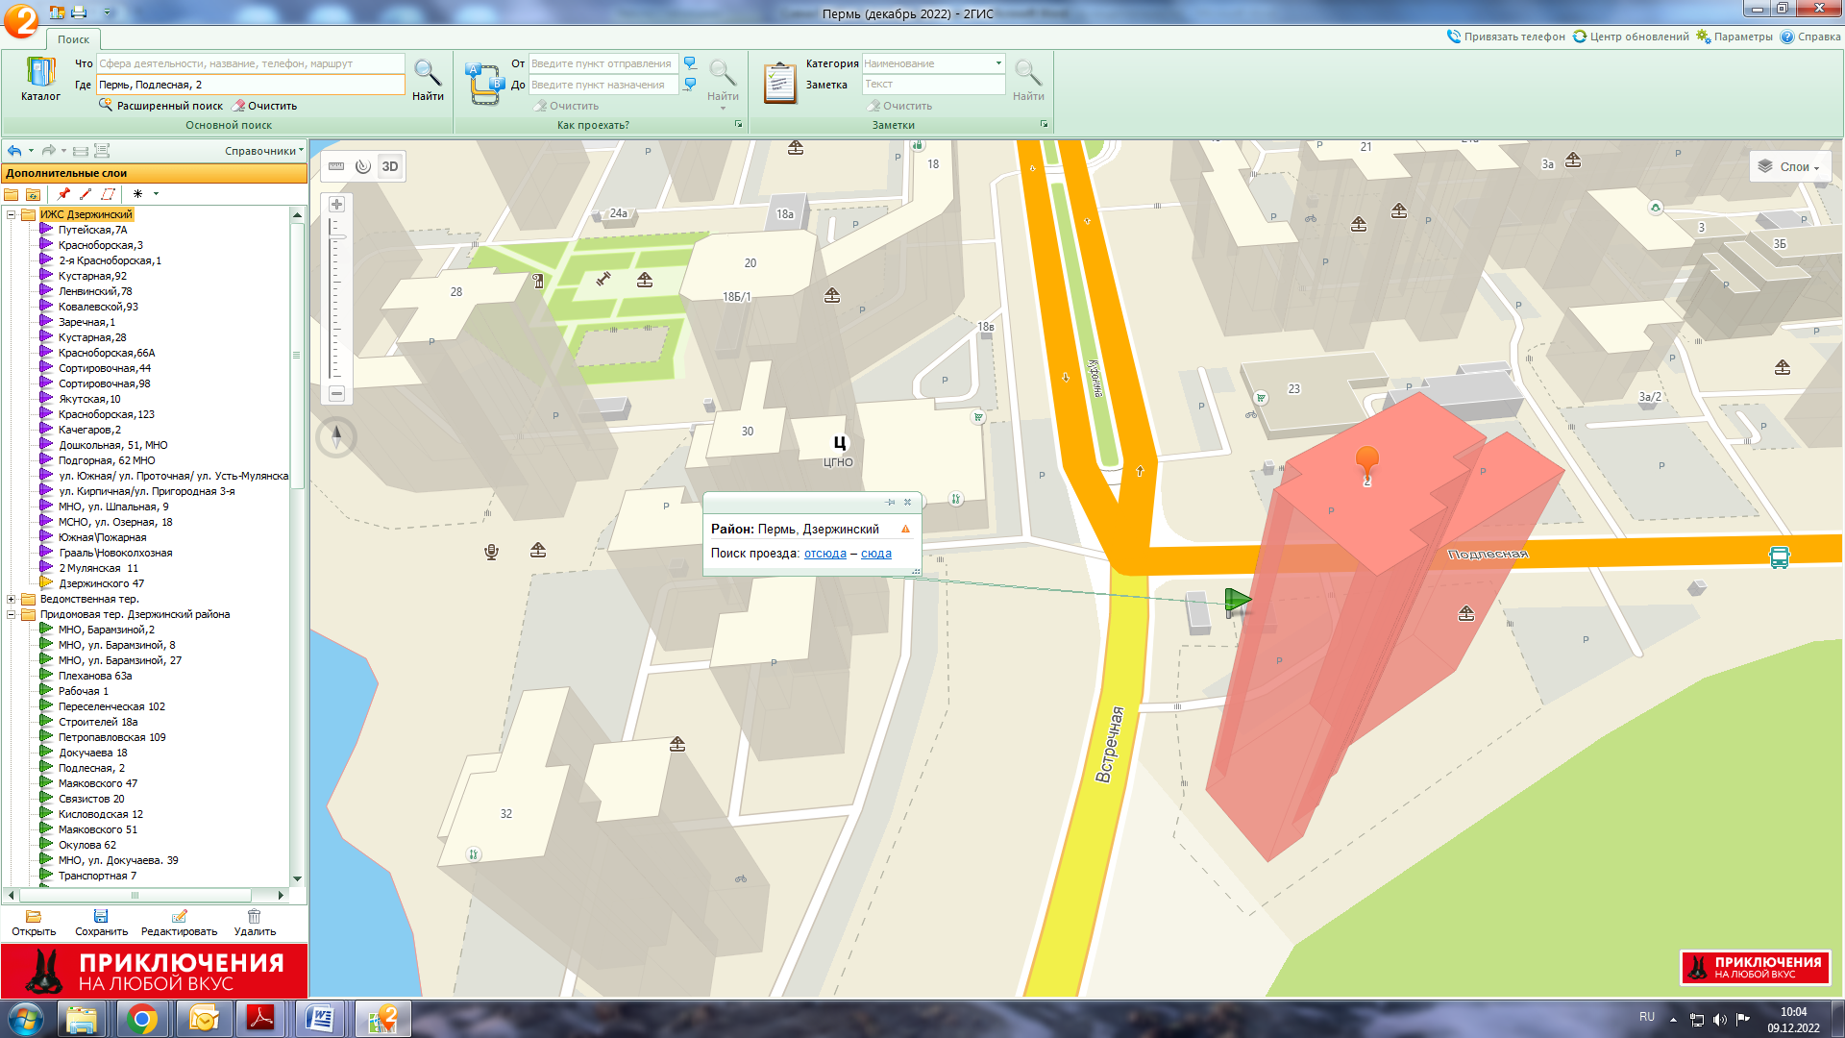

1.1,262 ул. Энгельса, 27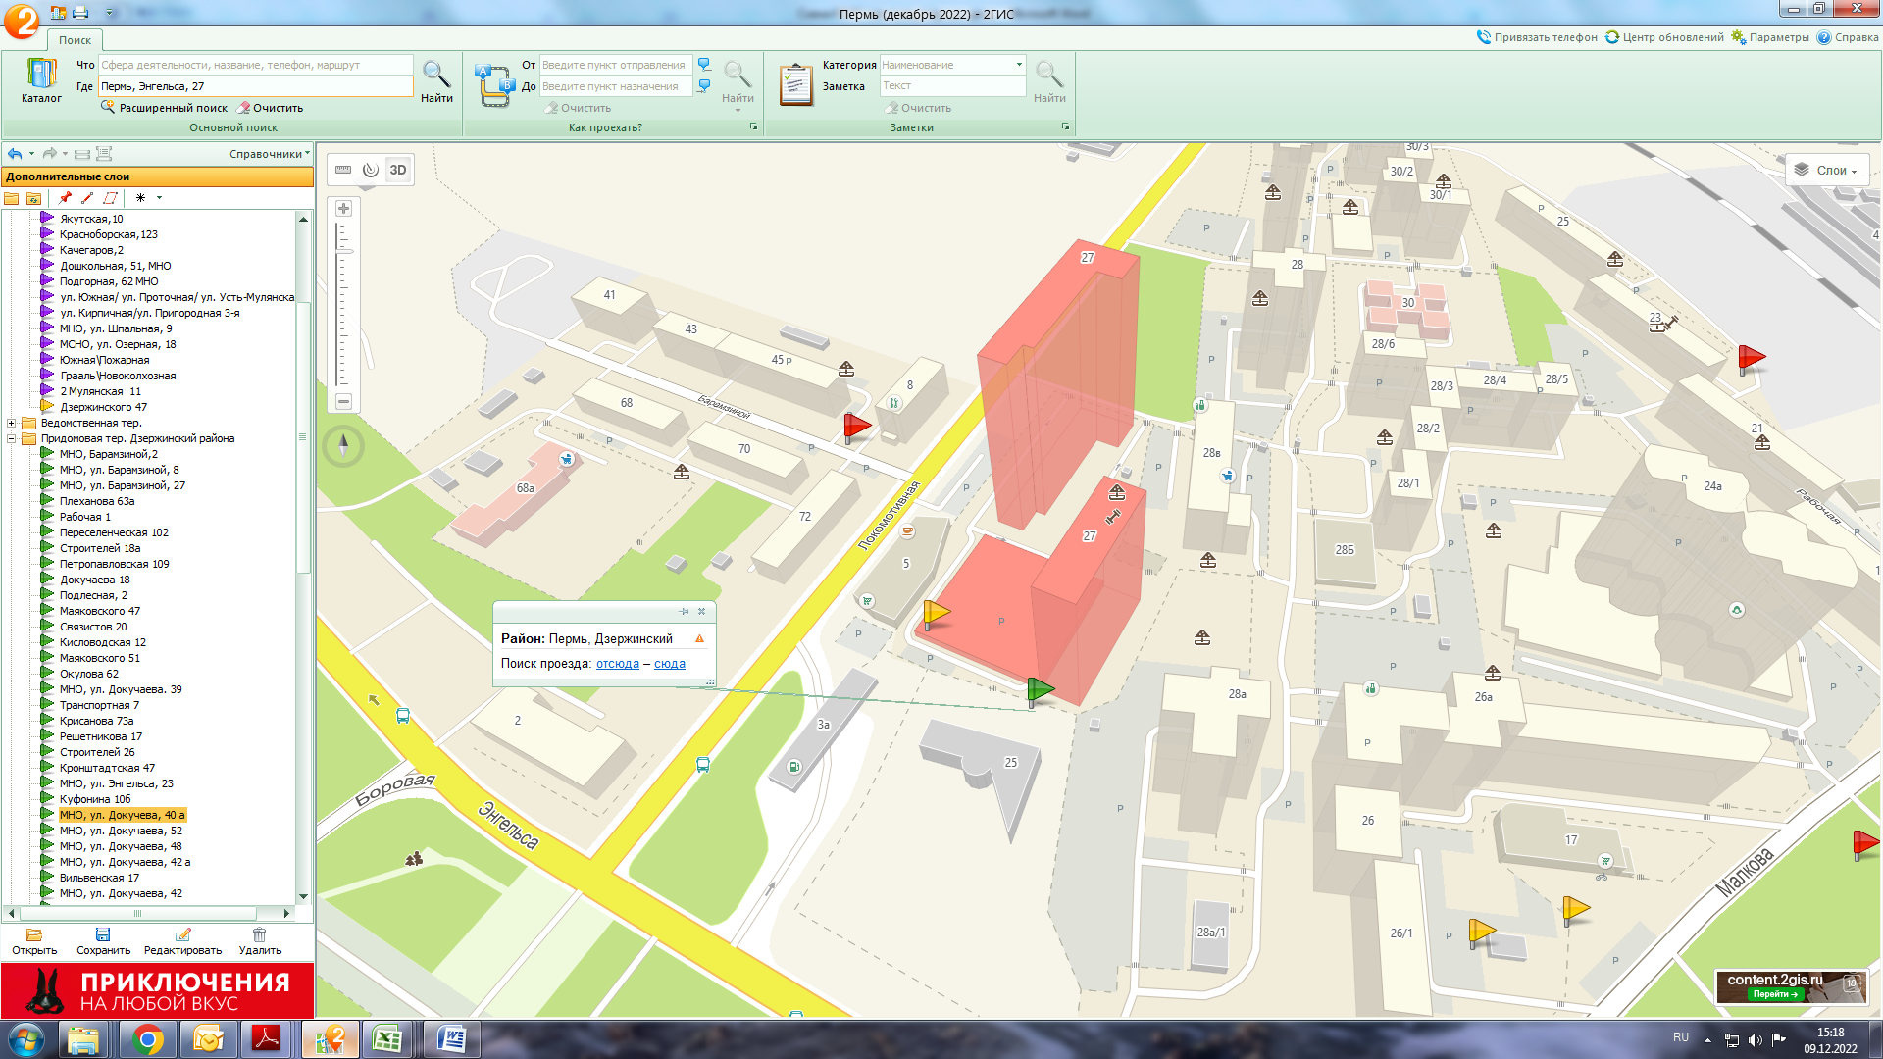

1.1.263 ул. Крисанова, 13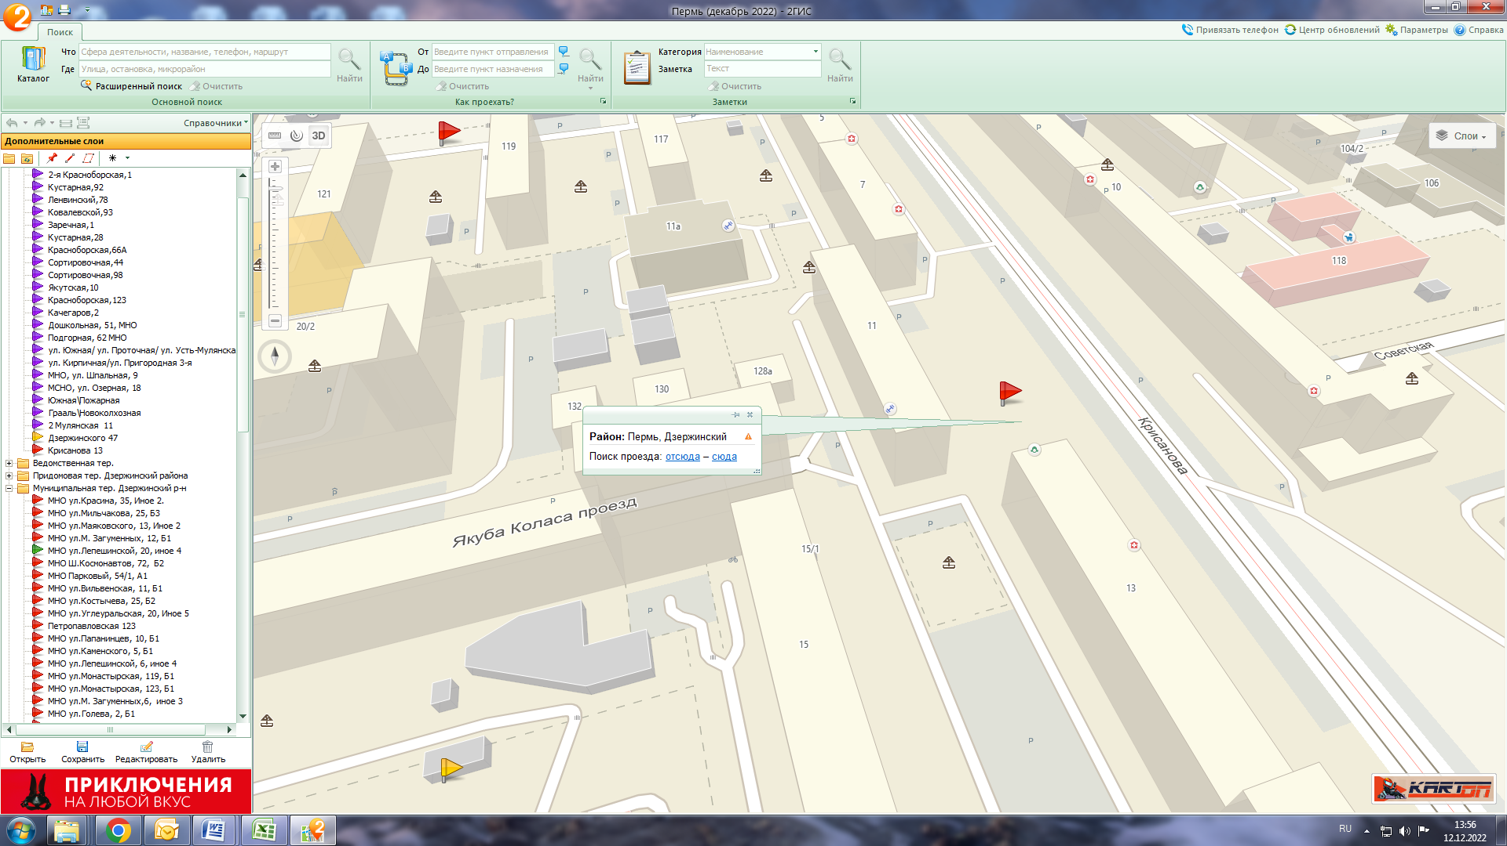

1.1.264 ул. Малкова, 34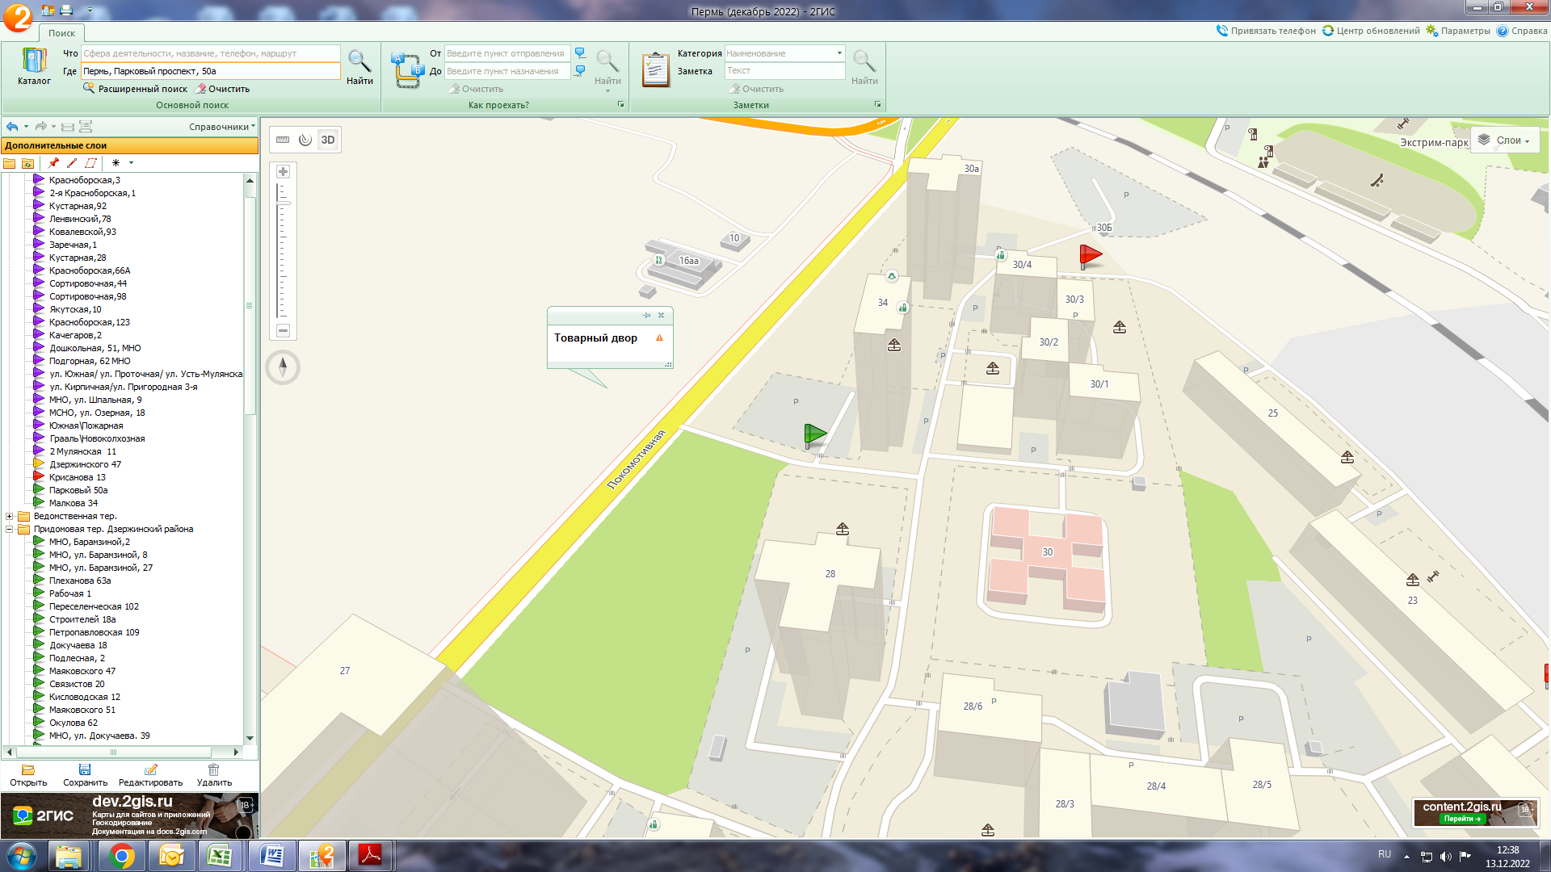

1.1.265 ул. Екатерининская, 198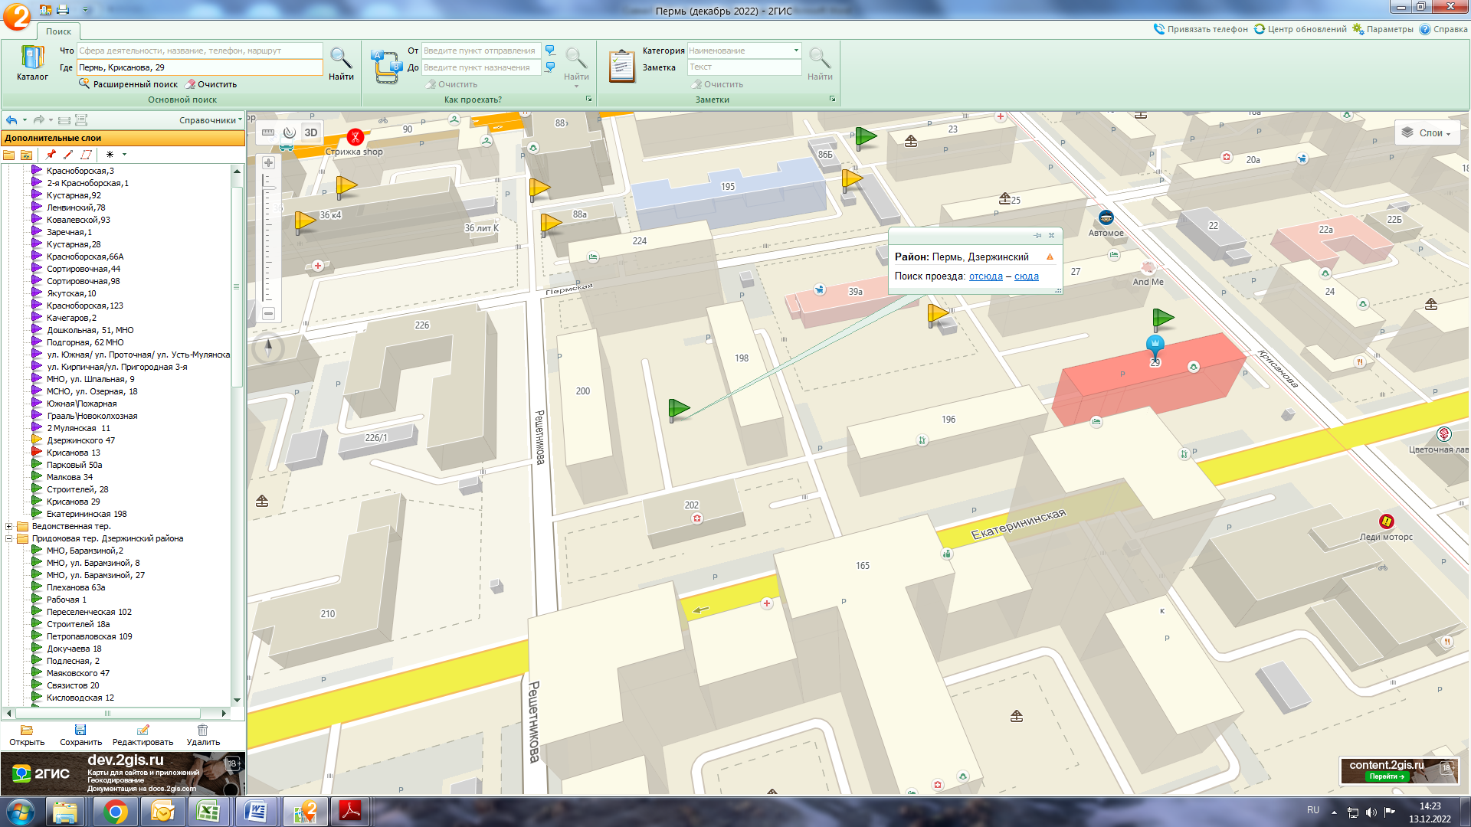

1.1.266 ул. Крисанова, 29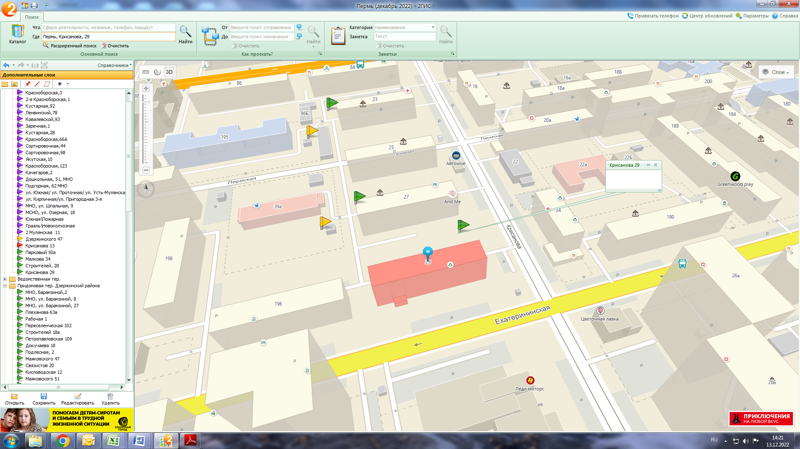

1.1.267 ул. Строителей, 28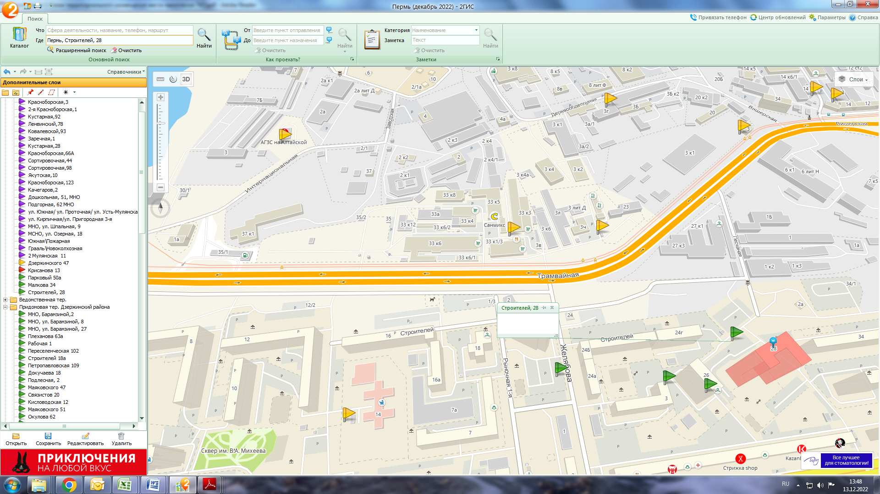

  - 268 ул. Парковый 50а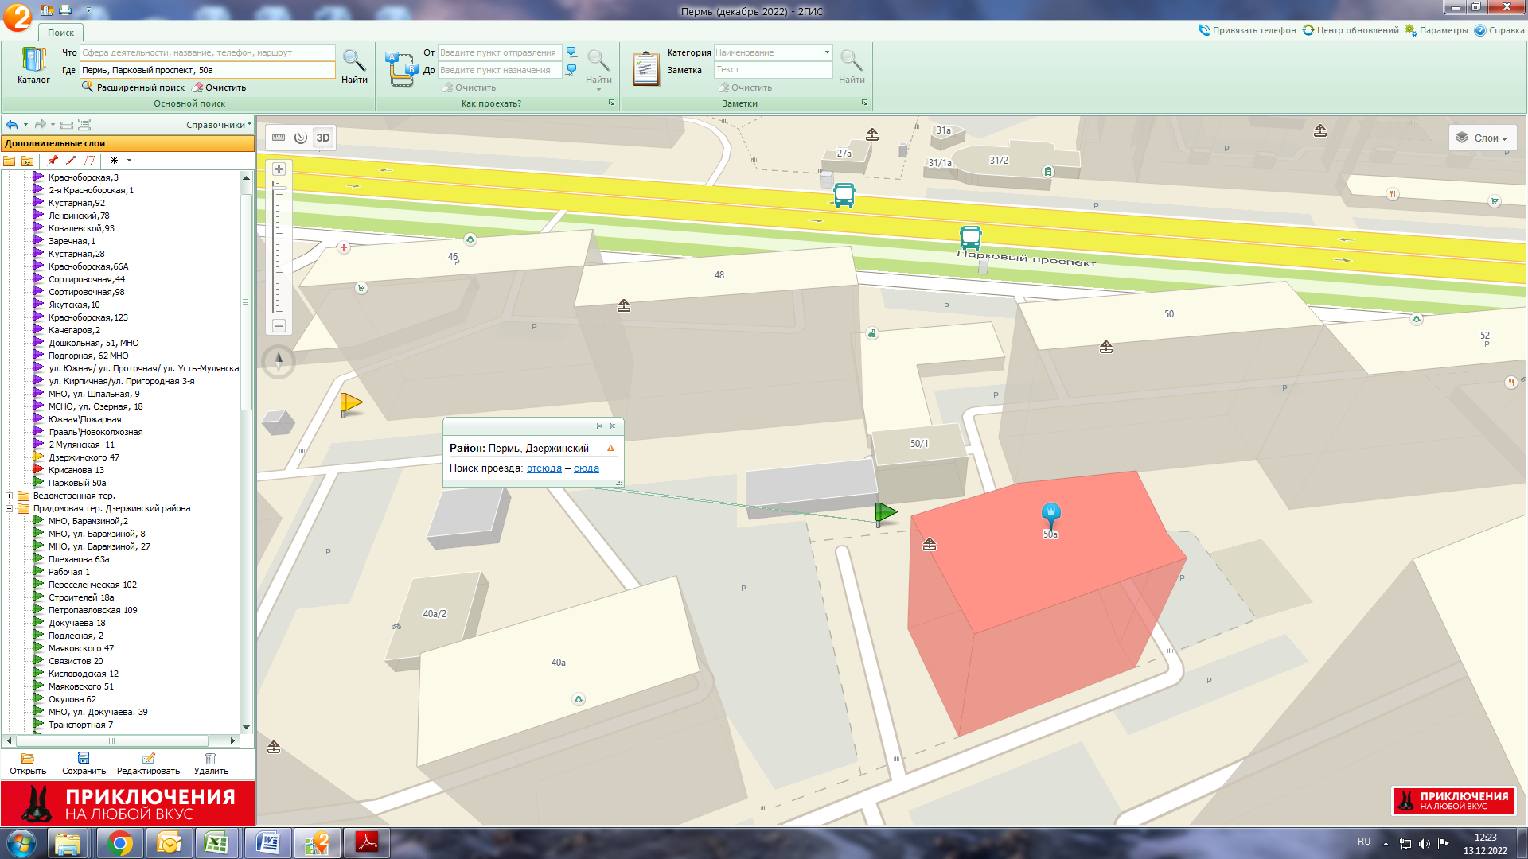

1.1.269 ул. Кронштадтская, 43
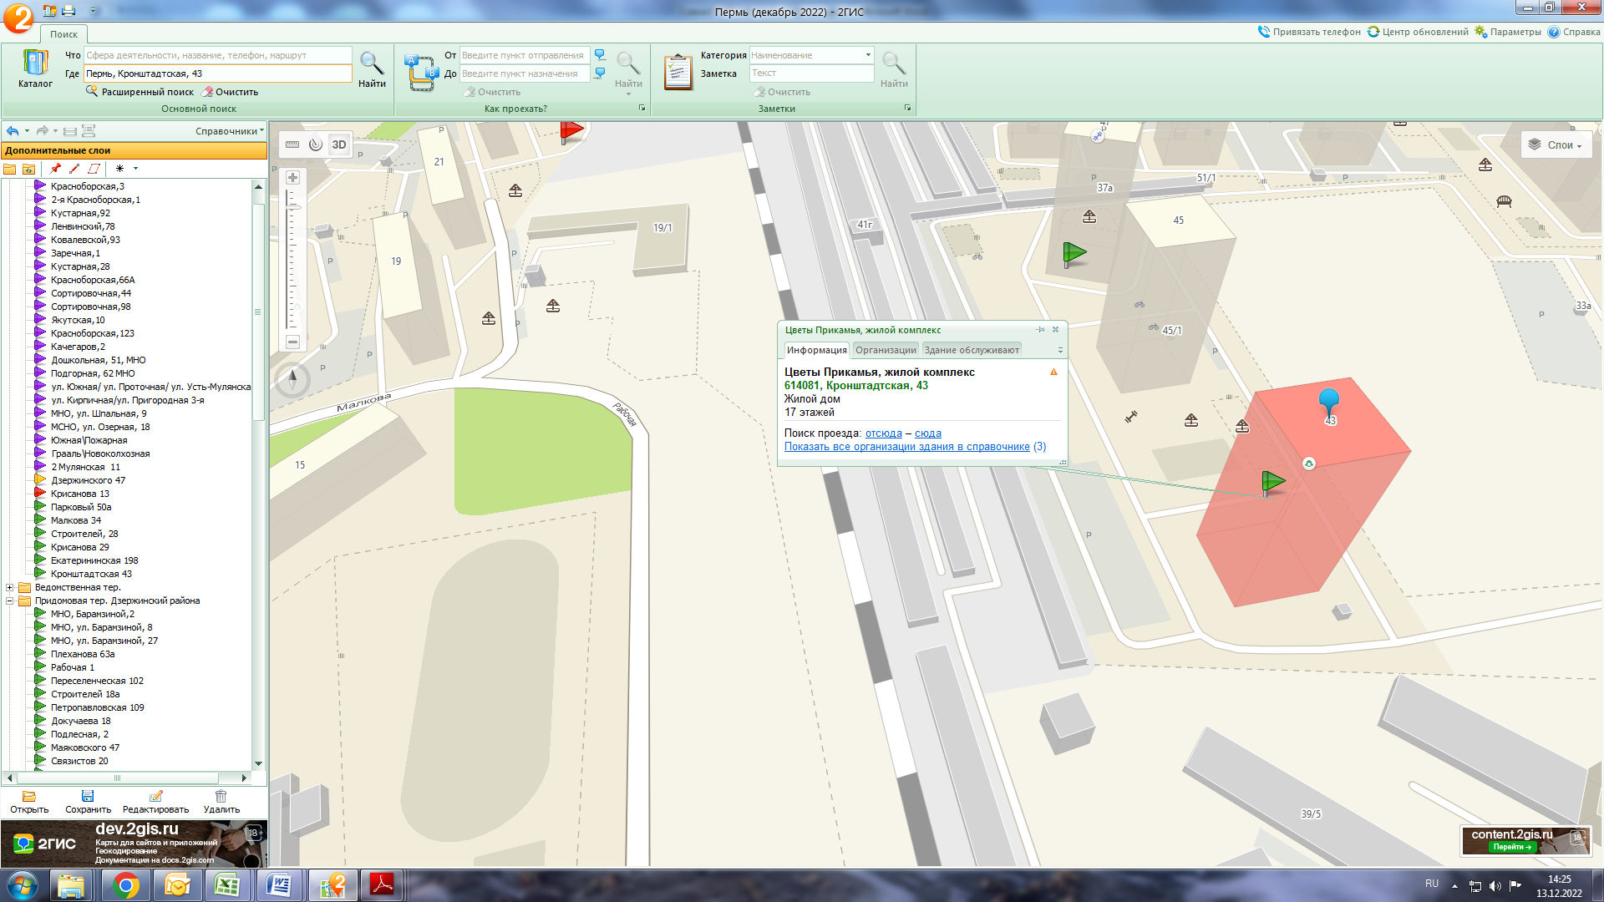

1.1.270 ул. Мильчакова, 25
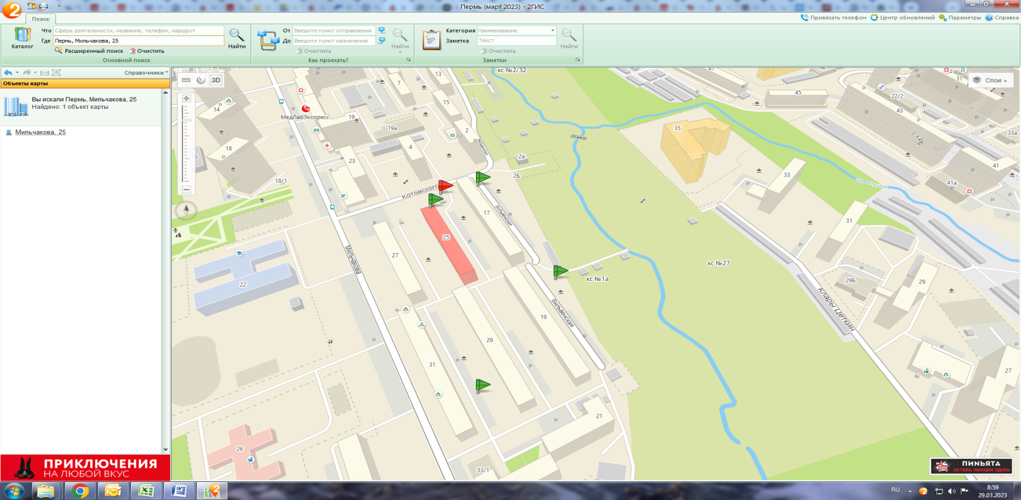

2.1.271 Барамзиной, 38
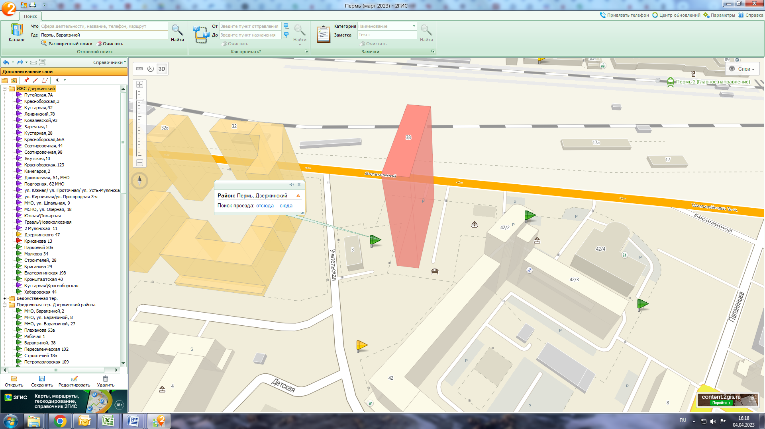
1.1.272 ул. Рабочая, 5
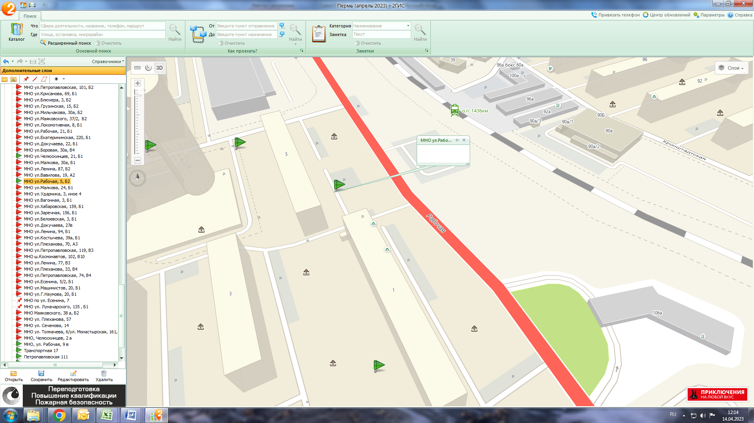

1.1.273 ул. Ветлужская, 30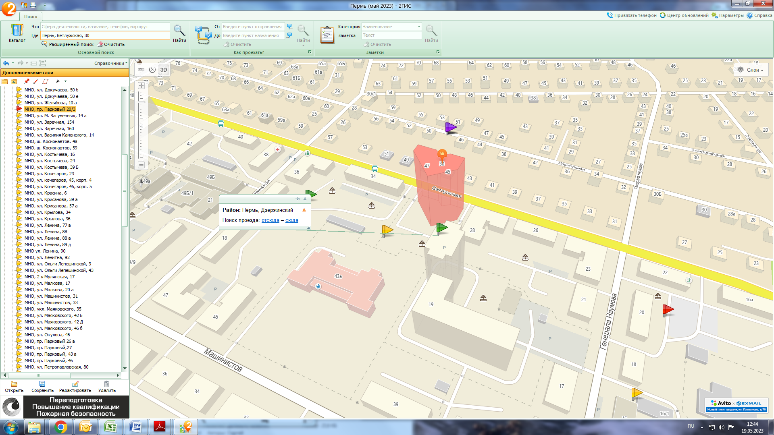

1.1.274 ул. Грузинская, 13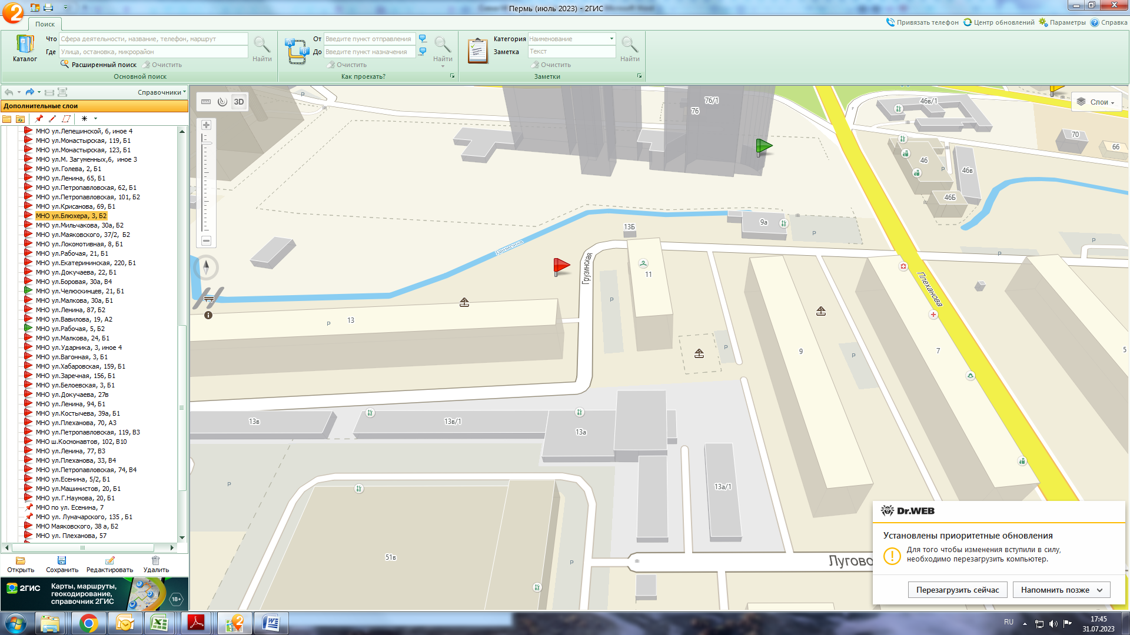

1.1.276. ул. Углеуральская, 27
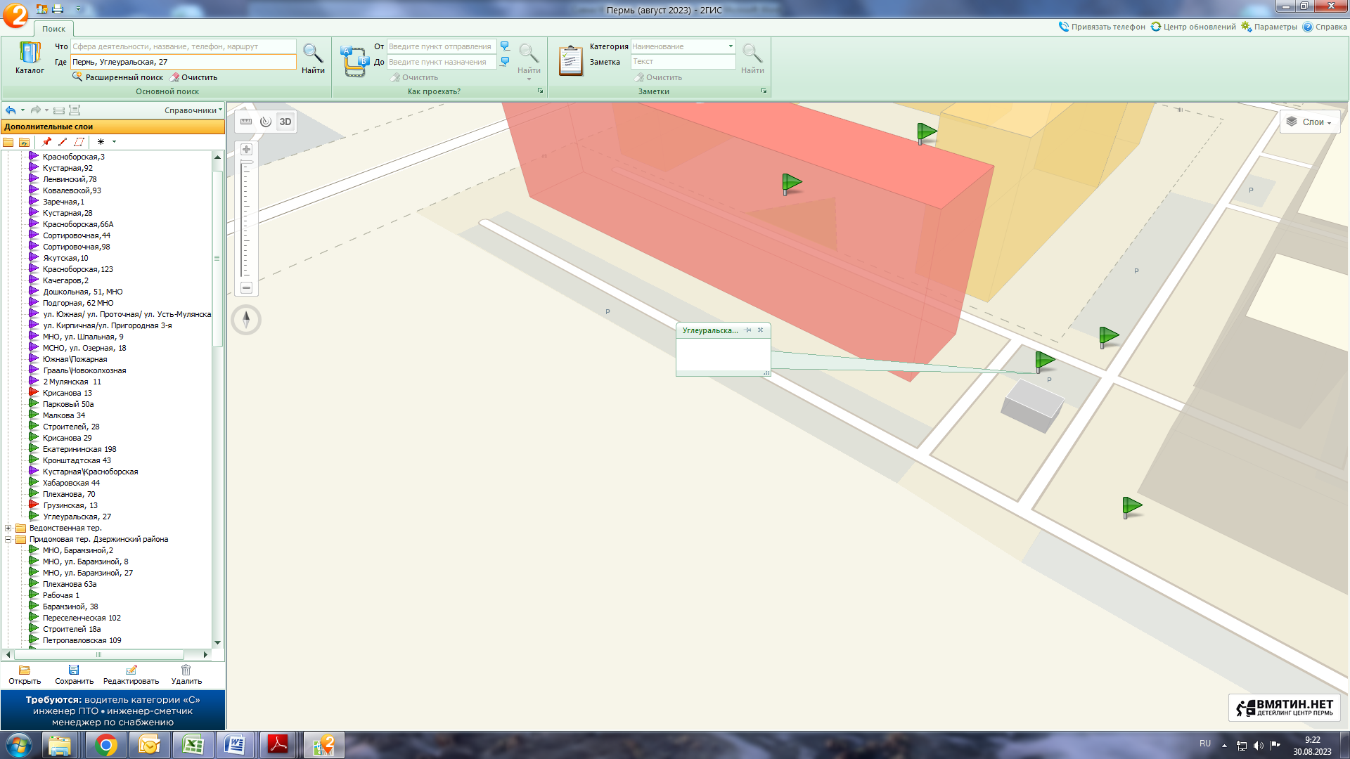

1.1.277 ул. Докучаева, 23

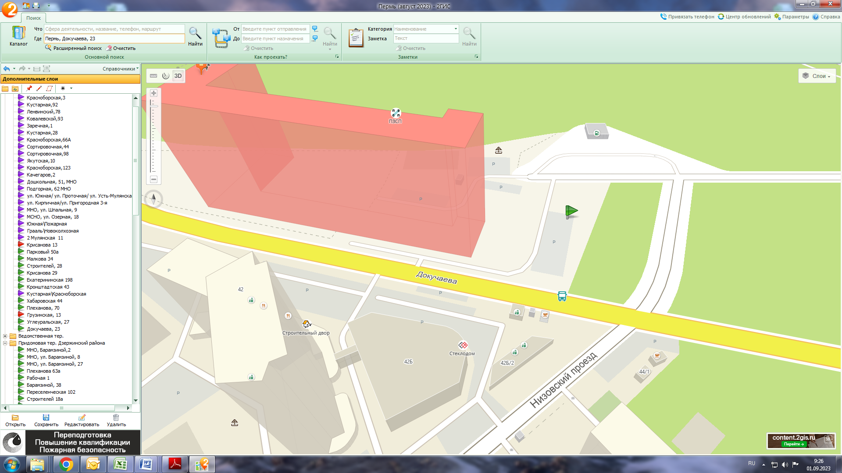

1.1.278 ул. Малкова, 8

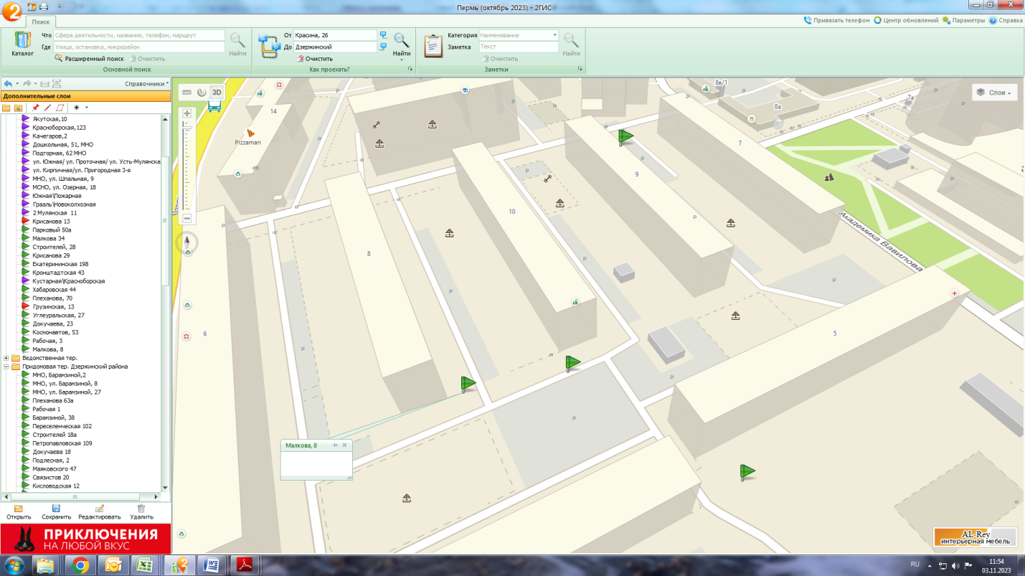

1.1.279 ул. Вавилова, 7
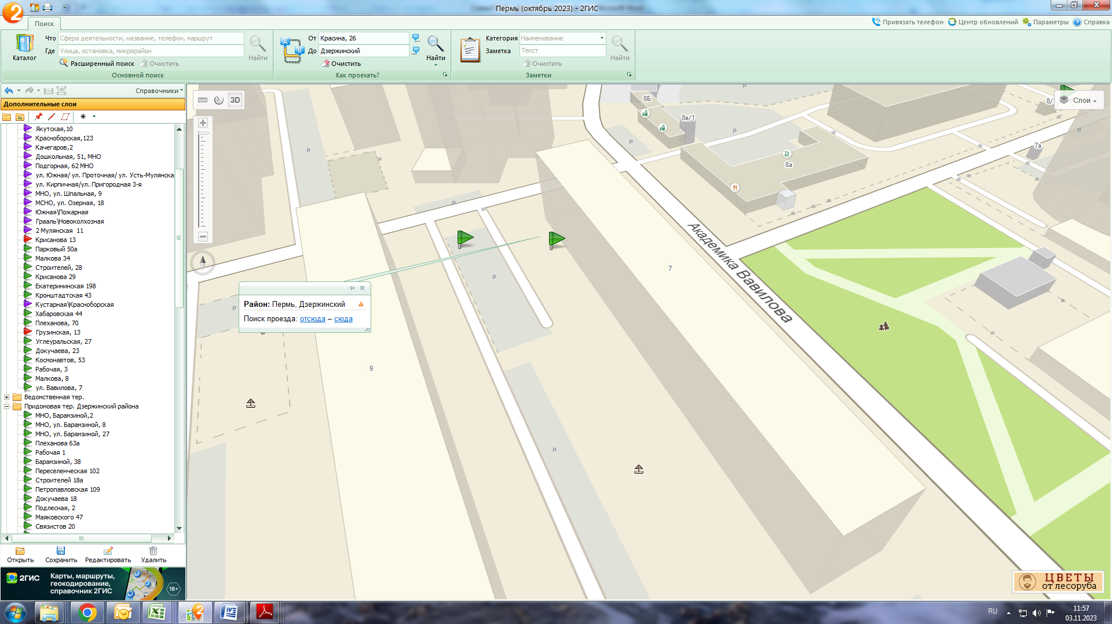

1.1.280 ул. Рабочая, 3
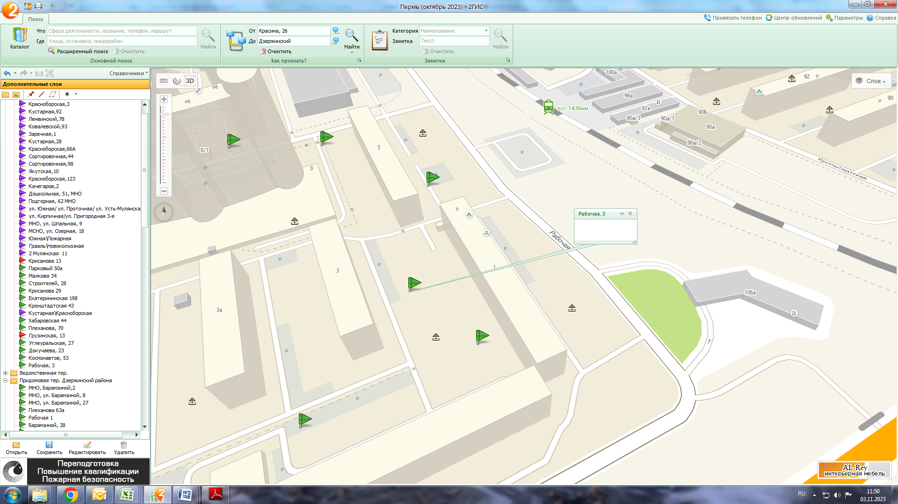

1.1.281. ул. Грузинская, 15
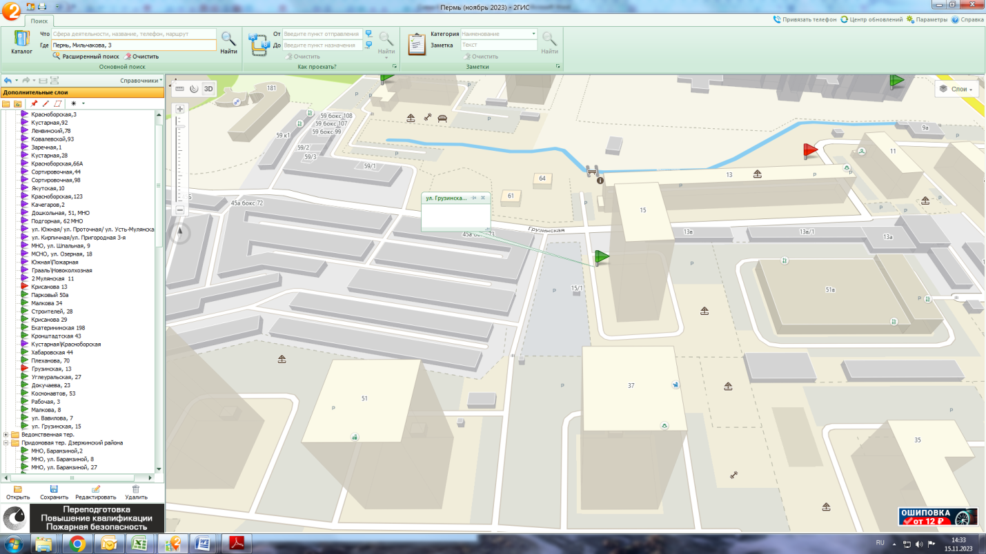

1.1.282 ул. Строителей, 37а

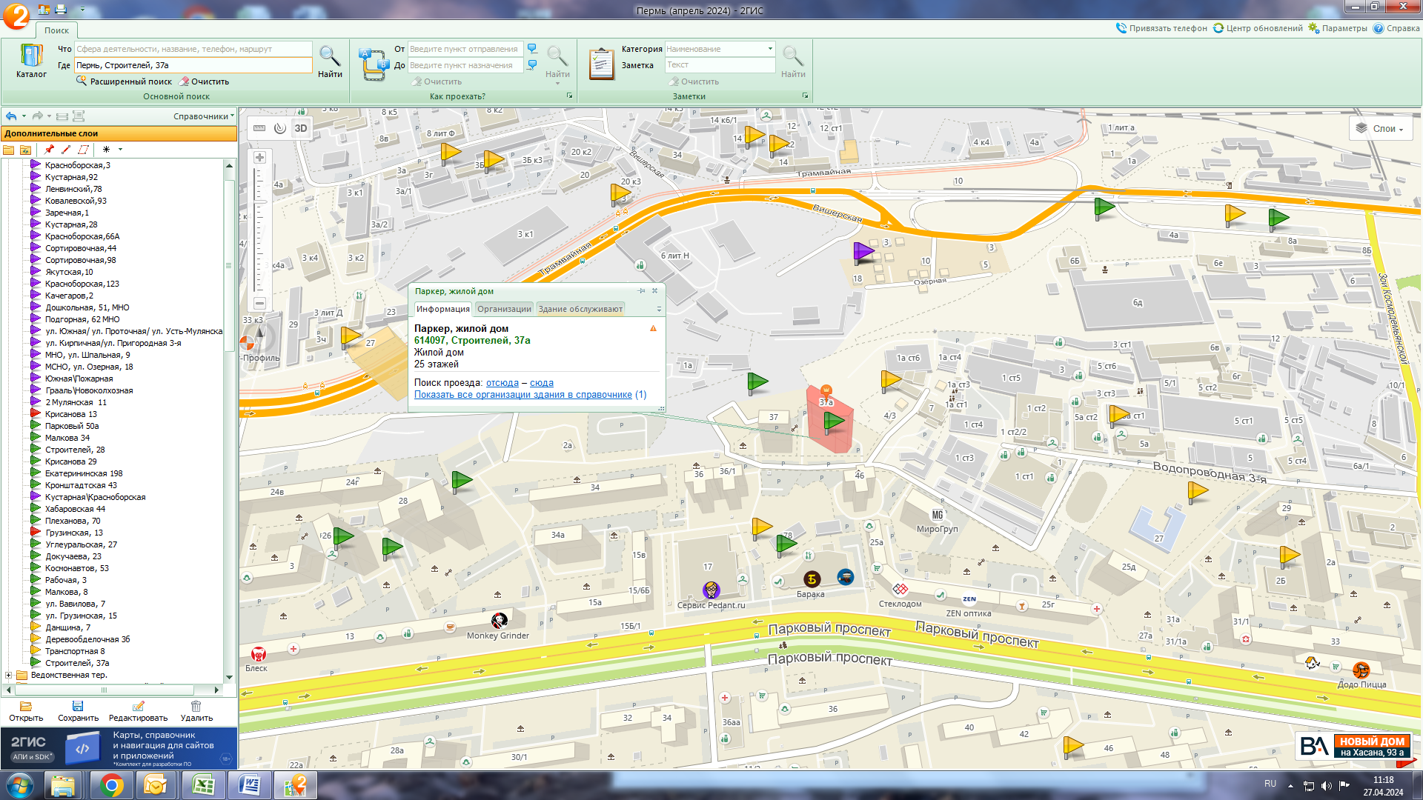

1.1.283 ул. Рабочая, 3б

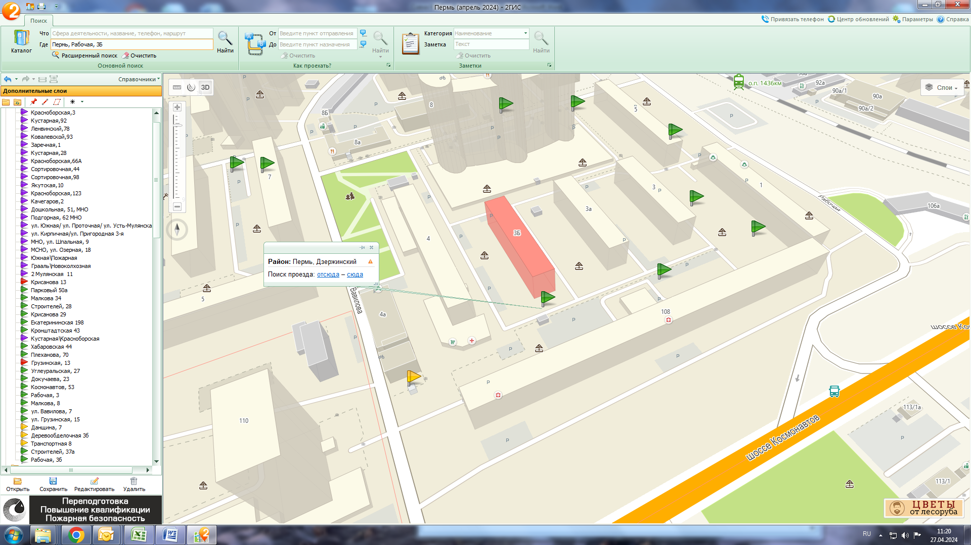

1.1.284 ул. Малкова, 12
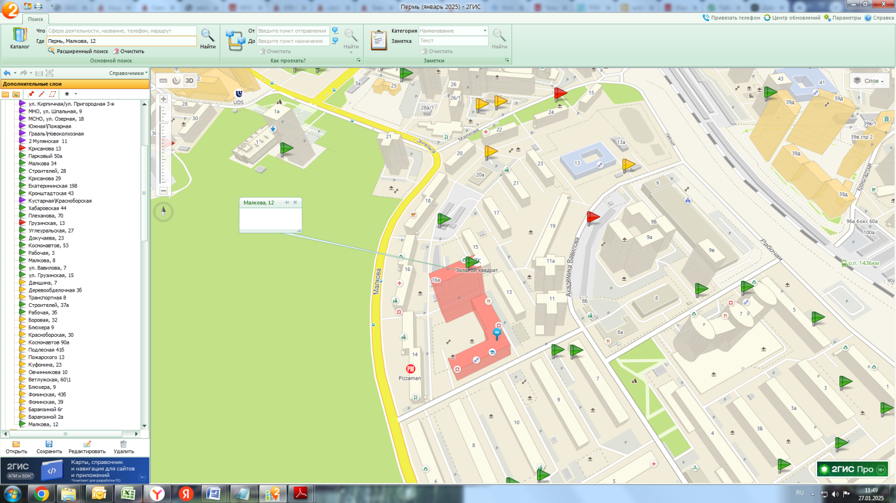
1.1.285 ул. Докучаева, 23
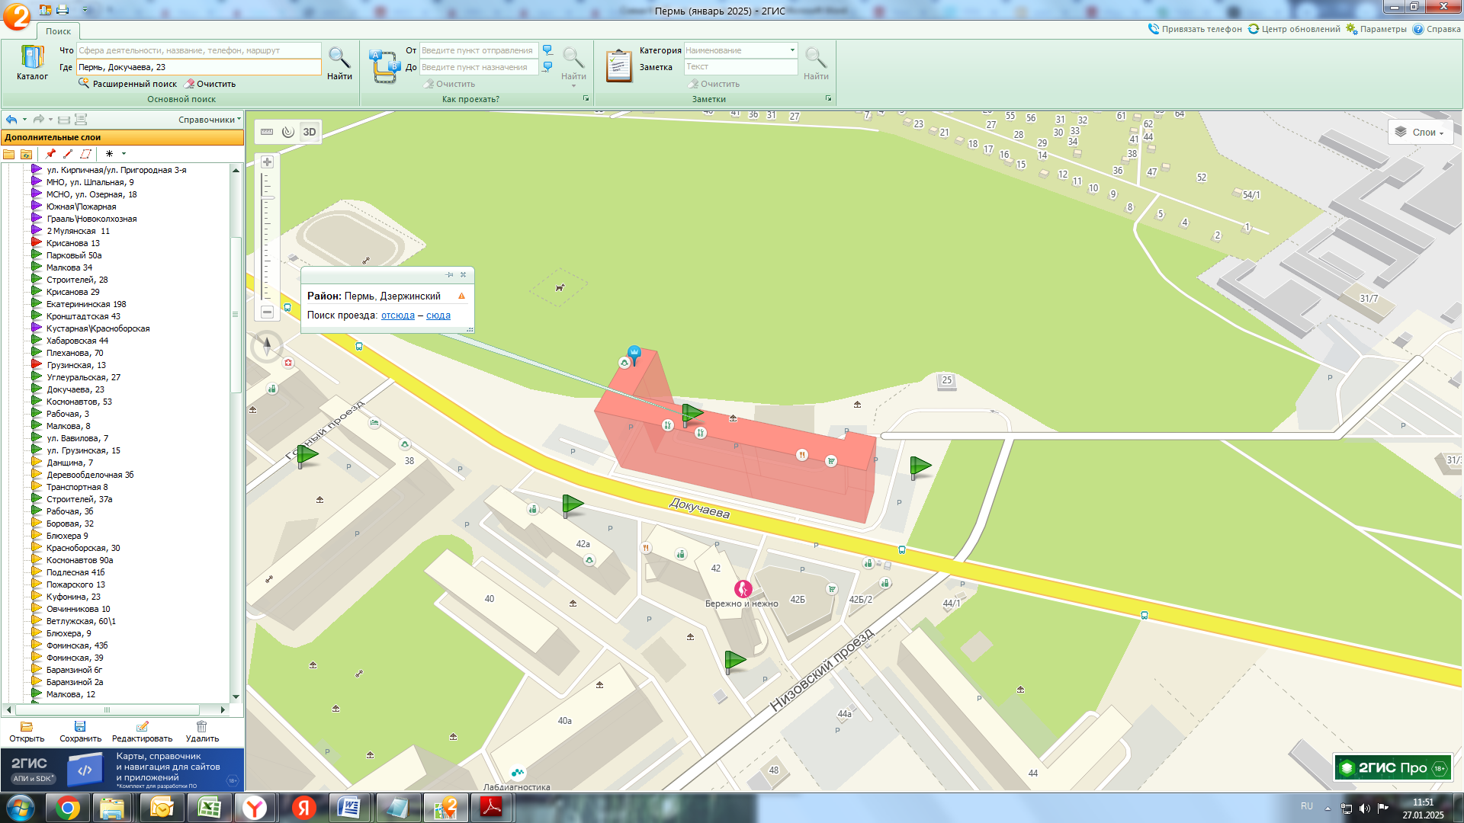

1.1.286 ул. Дзержинского 29б
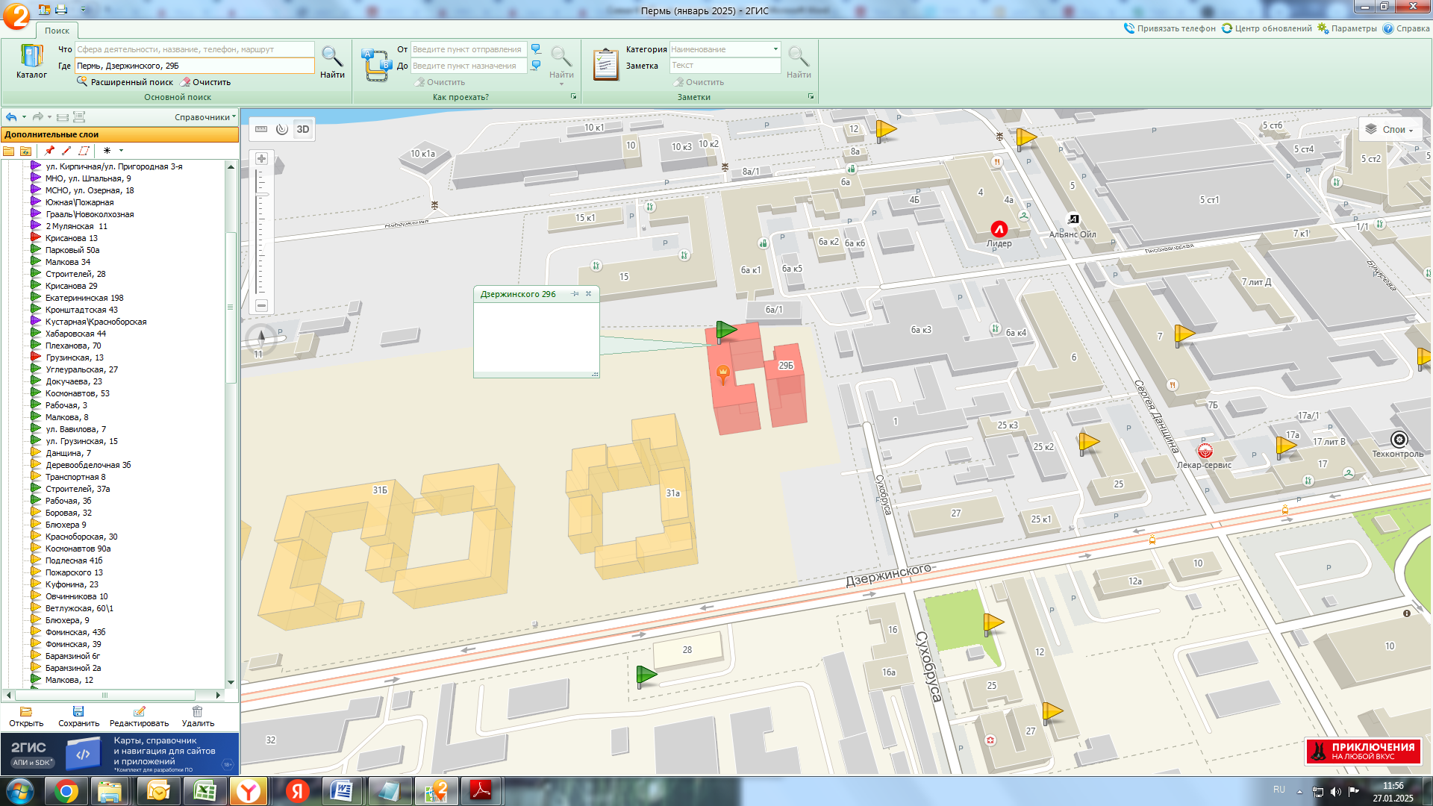
1.1.287 ул. Полевая, 10
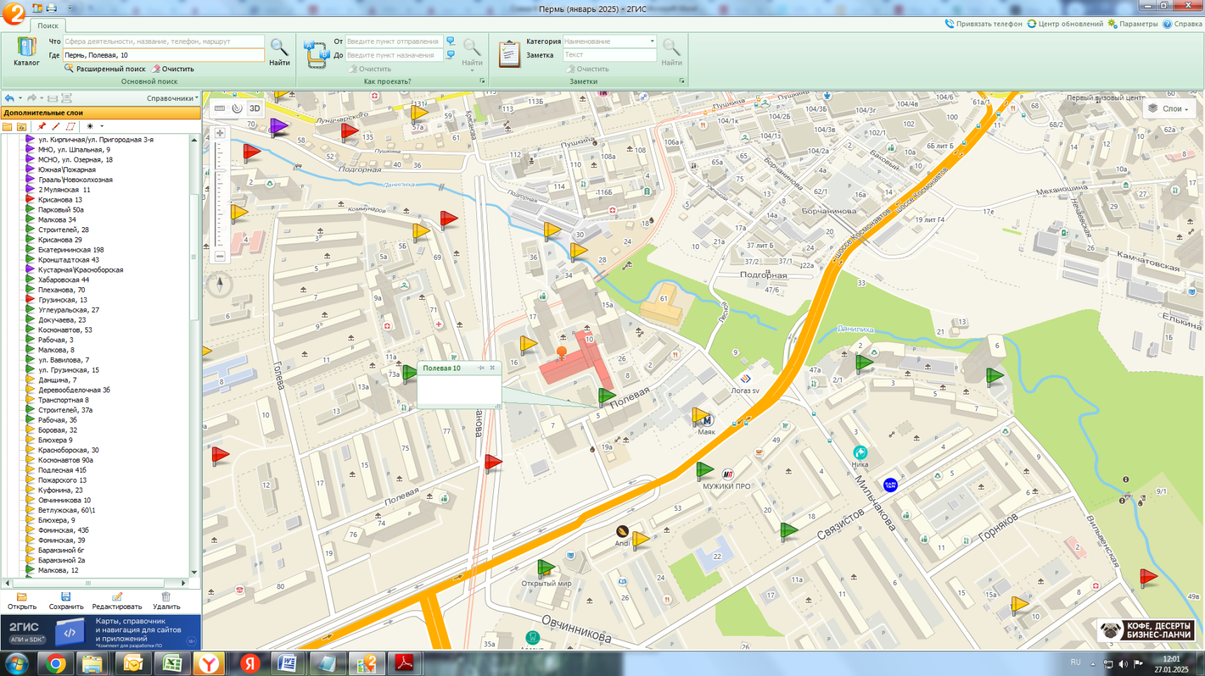

1.1.288 ул. Дзержинского 31а
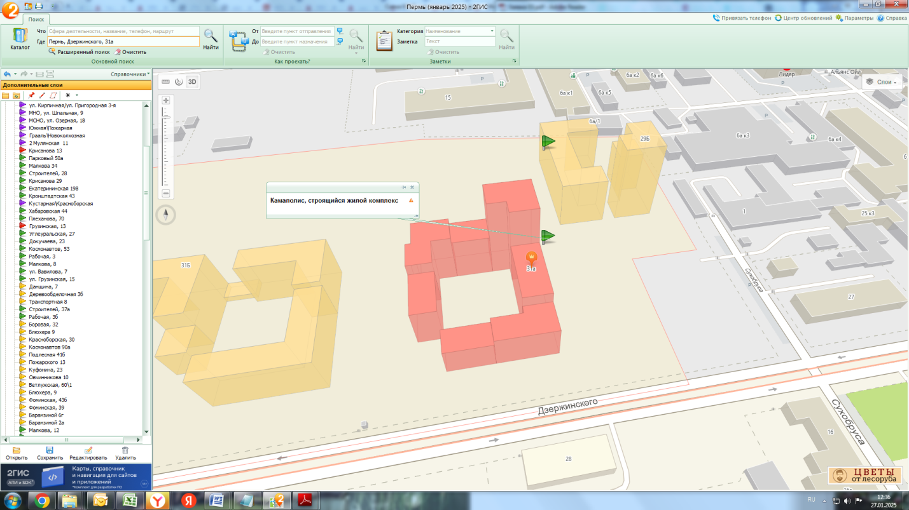
1.1.289 ул. Есенина, 9а к.1
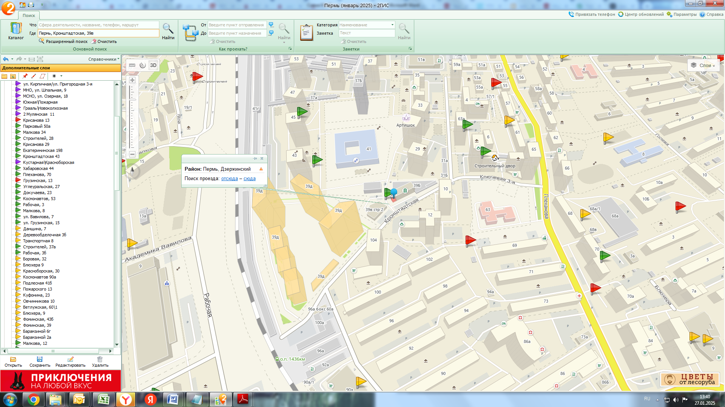

1.1.290 ул.Костычева, 25 (2)
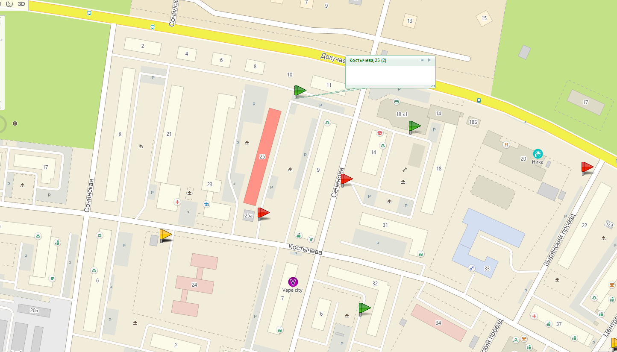

1.1.291 ул. С. Есенина, 22
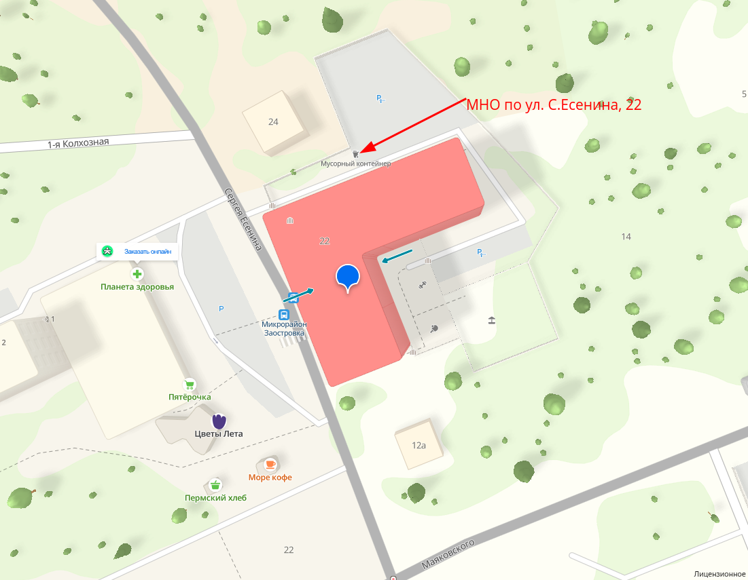
1.1.292 шоссе Космонавтов, 82
